

北京网神洞鉴科技有限公司

司法鉴定所

电子数据司法鉴定意见书

司法鉴定许可证号：110021187

声 明

1. 司法鉴定机构和司法鉴定人根据法律、法规和规章的规定，按照鉴定的科学规律和技术操作规范，依法独立、客观、公正进行鉴定并出具鉴定意见，不受任何个人或者组织的非法干预。

2. 司法鉴定意见书是否作为定案或者认定事实的根据，取决于办案机关的审查判断，司法鉴定机构和司法鉴定人无权干涉。

3. 使用司法鉴定意见书，应当保持其完整性和严肃性。

4. 鉴定意见属于鉴定人的专业意见。当事人对鉴定意见有异议，应当通过庭审质证或者申请重新鉴定、补充鉴定等方式解决。

地址：北京市西城区西直门外南路26号院1号楼-4至5层101内3层309、310、311室（邮编：100032）

联系电话：010-56509288

北京网神洞鉴科技有限公司司法鉴定所

电子数据司法鉴定意见书

编号：网神洞鉴[2022]数鉴字第363号

统一司法鉴定案件编号：××××××××

1. 基本情况
   1. 委托人

北京市公安局石景山分局模式口派出所

* 1. 委托鉴定事项

提取恢复检材中数据。

* 1. 受理日期

2022年11月21日

* 1. 鉴定材料

|  |  |  |  |  |
| --- | --- | --- | --- | --- |
| 检材编号 | 检材信息 | | | |
| 2022-363-001 | 名称 | 手机 | 数量 | 1 |
| 品牌 | Redmi | 型号 | Redmi Note 8 |
| IMEI | 861732041633658,861732041863651 | | |
| 保存状况 | 外表良好 | | |
| 收到时间 | 2022年11月21日 | | |
| 备注 | “左（4）” | | |
| 2022-363-002 | 名称 | 手机 | 数量 | 1 |
| 品牌 | honor | 型号 | JSN-AL00 |
| IMEI | 861138049649128,861138049740703 | | |
| 保存状况 | 外表良好 | | |
| 收到时间 | 2022年11月21日 | | |
| 备注 | “左金华”、“18982352595” | | |
| 2022-363-003 | 名称 | 手机 | 数量 | 1 |
| 品牌 | iPhone | 型号 | MG492CH/A |
| IMEI | 359259064884256 | | |
| 保存状况 | 外表良好 | | |
| 收到时间 | 2022年11月21日 | | |
| 备注 | “左（1）” | | |
| 2022-363-004 | 名称 | 手机 | 数量 | 1 |
| 品牌 | iPhone | 型号 | MG492CH/A |
| IMEI | 359253061048536 | | |
| 保存状况 | 碎屏 | | |
| 收到时间 | 2022年11月21日 | | |
| 备注 | “左（4）” | | |
| 2022-363-005 | 名称 | 手机 | 数量 | 1 |
| 品牌 | iPhone | 型号 | MT192CH/A |
| IMEI | 357395094385286,357395094718213 | | |
| 保存状况 | 外表良好 | | |
| 收到时间 | 2022年11月21日 | | |
| 备注 | “左金华” | | |
| 2022-363-006 | 名称 | 电脑主机 | 数量 | 1 |
| 品牌 | lenovo | 型号 | / |
| SN | PL49079773,WCAV2M593215 | | |
| 保存状况 | 外表良好 | | |
| 收到时间 | 2022年11月21日 | | |
| 备注 | “左金华” | | |
| 2022-363-006-001 | 名称 | 硬盘 | 数量 | 1 |
| 品牌 | 影驰 | 容量 | 120GB |
| 条形码编号 | PL49079773 | | |
| SHA256 | 870388A7E67D833948AF7E5DBEF394EE2079AD69A8B02FB4E532B244793E5148 | | |
| 保存状况 | 外表良好 | | |
| 收到时间 | 2022年11月21日 | | |
| 备注 | 检材“2022-363-006”内置硬盘 | | |
| 2022-363-006-002 | 名称 | 硬盘 | 数量 | 1 |
| 品牌 | Western  Digital | 容量 | 320GB |
| SN | WCAV2M593215 | | |
| SHA256 | D3EB3E558424598D78AEEBD560C92ACADA269C0D3CC4BA89742A28CD93C214AD | | |
| 保存状况 | 外表良好 | | |
| 收到时间 | 2022年11月21日 | | |
| 备注 | 检材“2022-363-006”内置硬盘 | | |

1. 基本案情

据委托人介绍，石景山分局侦查员于2022年11月14日在通州区玉桥西路台铃电动车写字楼二层内，查获嫌疑人罗世强等9人。。

1. 资料摘要
   1. 鉴定人员：

谢春磊、徐志强

* 1. 鉴定日期：

2022年11月21日至2022年12月6日

* 1. 鉴定地点：

北京市西城区西直门外南路26号院1号楼-4至5层101内3层309、310、311室

* 1. 鉴定材料的选取、使用：

本次鉴定使用了所有鉴定材料进行检验。

* 1. 采用的技术标准、技术规范或者技术方法：

本次鉴定依据GB/T 29360-2012《电子物证数据恢复检验规程》、GA/T 976-2012《电子数据法庭科学鉴定通用方法》、SF/Z JD0400001—2014《电子数据司法鉴定通用实施规范》、SF/Z JD0401002-2015 《手机电子数据提取操作规范》和SF/Z JD0402003-2015 《即时通讯记录检验操作规范》、GA/T 756-2021《法庭科学电子数据收集提取技术规范》进行检验。

* 1. 检验使用的仪器设备：

本次鉴定使用WSDJ/HW-A-T30/G06（计算机的设备编号）设备进行检验。鉴定使用软件：盘古石手机取证分析系统7.5版、取证大师6.1版、磁盘编辑管理软件WinHex 20.5版哈希值计算工具HashMyFiles 2.36版和光盘刻录工具Nero Express 8.3版。

本次鉴定开始前，启动杀毒软件奇安信天擎终端安全管理系统10.1版本对电子数据检验工作站的系统进行了杀毒，未检测到运行的恶意程序，病毒库更新日期为2022年11月21日，同时对检验工作站及周边环境进行了防磁、防水、防静电和防震保护。

1. 鉴定过程
   * 1. 2022-363-001

在屏蔽环境下打开检材手机“2022-363-001”并开启飞行模式。使用盘古石手机取证分析系统对检材手机进行备份提取并分析其所有机身数据。所使用的部分配置信息如下图所示：

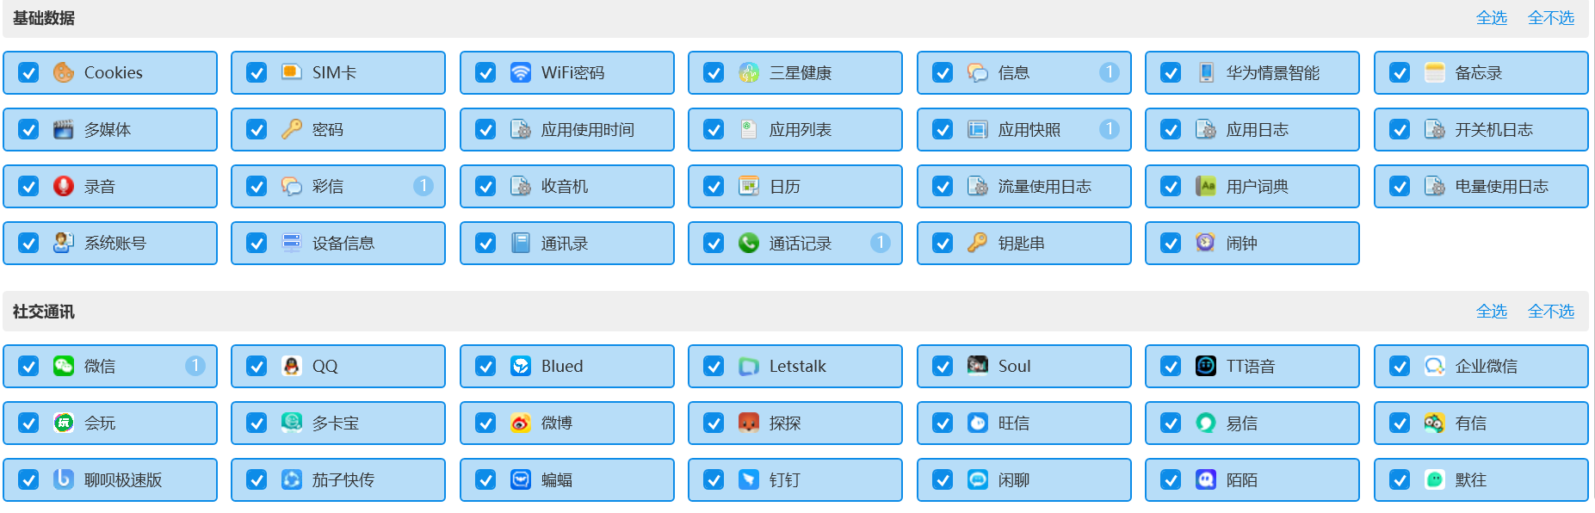

* + - 1. 基本信息

查看检材手机的设备信息，检材手机的设备品牌为“小米”，型号为“Redmi Note 8”，IMEI号为“861732041633658”和“861732041863651”，系统版本为“Android 10”。

使用盘古石手机取证分析系统对检材手机进行备份提取，分析其中的基本信息。检材手机中成功提取到通讯录记录共计1条，其中已删除记录0条；通话记录共计200条，其中已删除记录0条；短信记录共计362条，其中已删除记录0条。部分短信内容如下图所示：

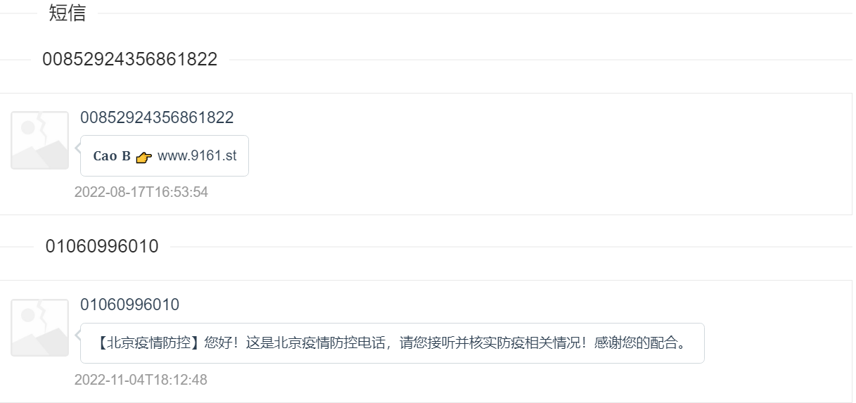

* + - 1. 社交通讯

使用盘古石手机取证分析系统对检材手机进行备份提取，分析其中的社交通讯记录。检材手机中成功提取到5个微信账号“fangweiwei199233（微信ID：wxid\_hfqf7i0sw15q22；昵称：淡如烟🍀）”、“Fww12369（微信ID：wxid\_55b2fjx42wg222；昵称：如冰清🍂）”、“fww199233（微信ID：wxid\_mi4rp1nmvisy22；昵称：如冰清🍂）”、“sjh1962000（微信ID：wxid\_b9azfpetn2zg22；昵称：万有引力）”、“sjh196200（微信ID：wxid\_i7yy2kpurpbp22；昵称：万有引力）”和1个QQ账号“3290181529（昵称：Lisa）”的使用记录。

检材手机中成功提取到微信账号“fangweiwei199233（微信ID：wxid\_hfqf7i0sw15q22；昵称：淡如烟🍀）”的记录共计401条，其中已删除记录1条。部分微信记录如下图所示：

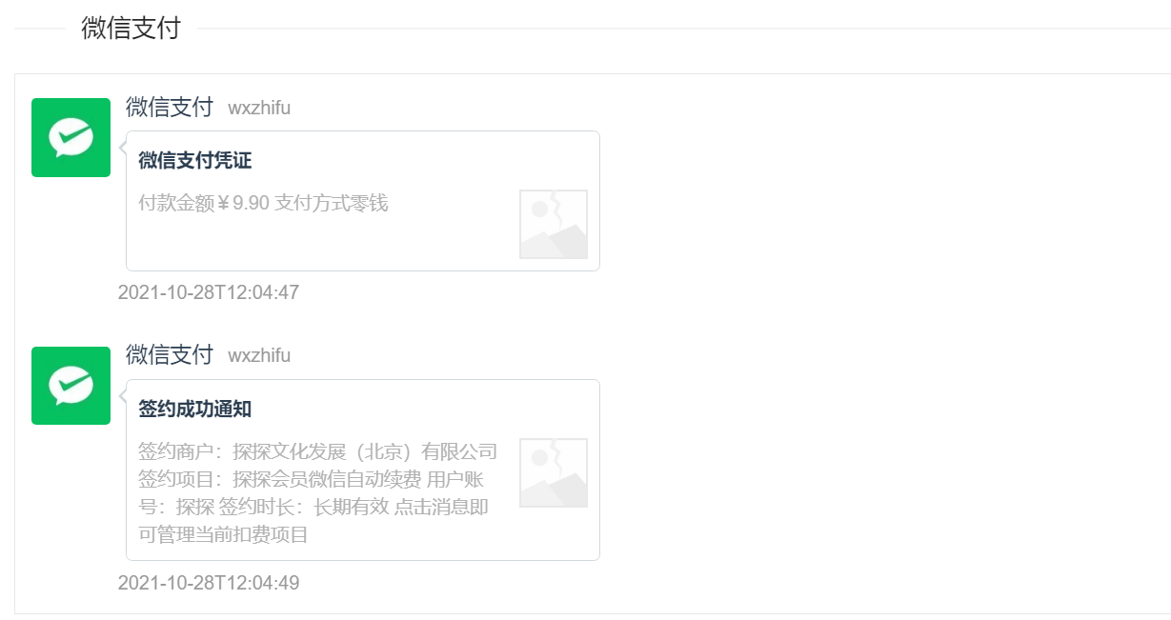

检材手机中成功提取到微信账号“Fww12369（微信ID：wxid\_55b2fjx42wg222；昵称：如冰清🍂）”的记录共计12,074条，其中已删除记录35条。部分微信记录如下图所示：

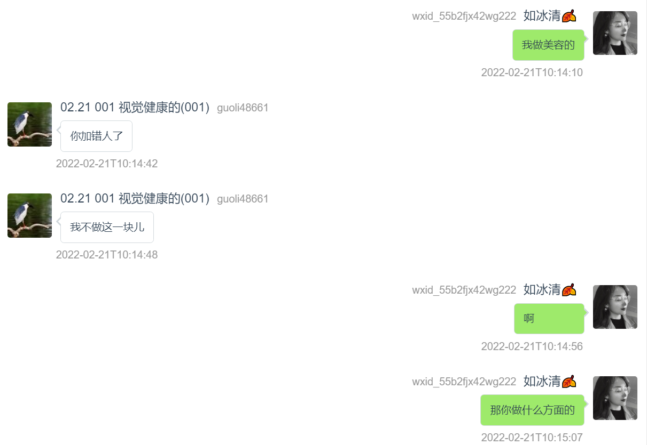

检材手机中成功提取到微信账号“fww199233（微信ID：wxid\_mi4rp1nmvisy22；昵称：如冰清🍂）”的记录共计80,084条，其中已删除记录537条。部分微信记录如下图所示：

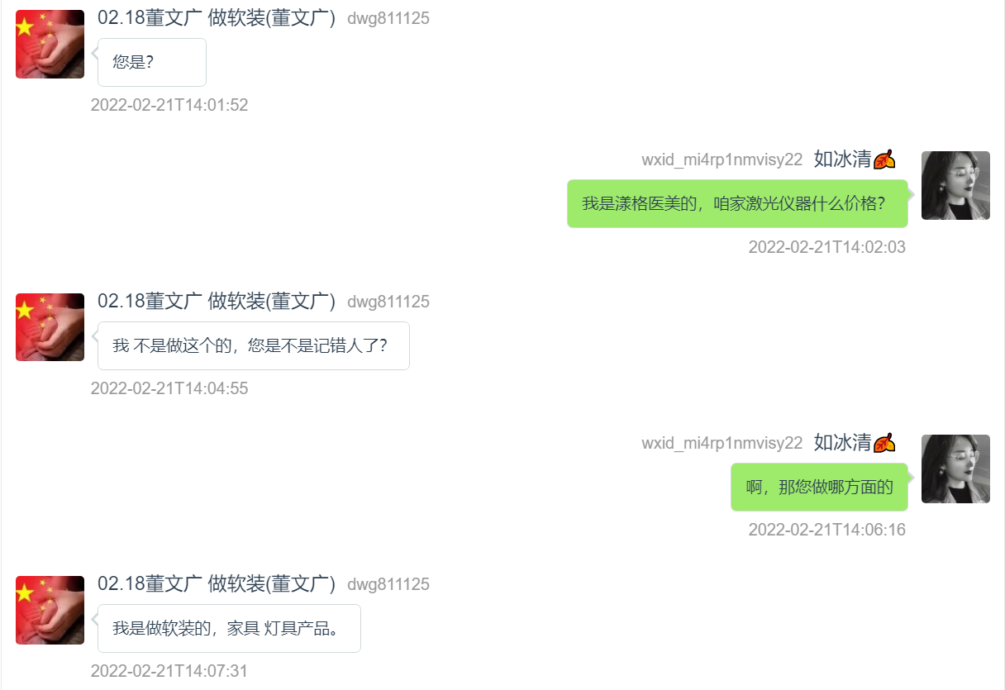

检材手机中成功提取到微信账号“sjh1962000（微信ID：wxid\_b9azfpetn2zg22；昵称：万有引力）”的记录共计19,473条，其中已删除记录24条。部分微信记录如下图所示：

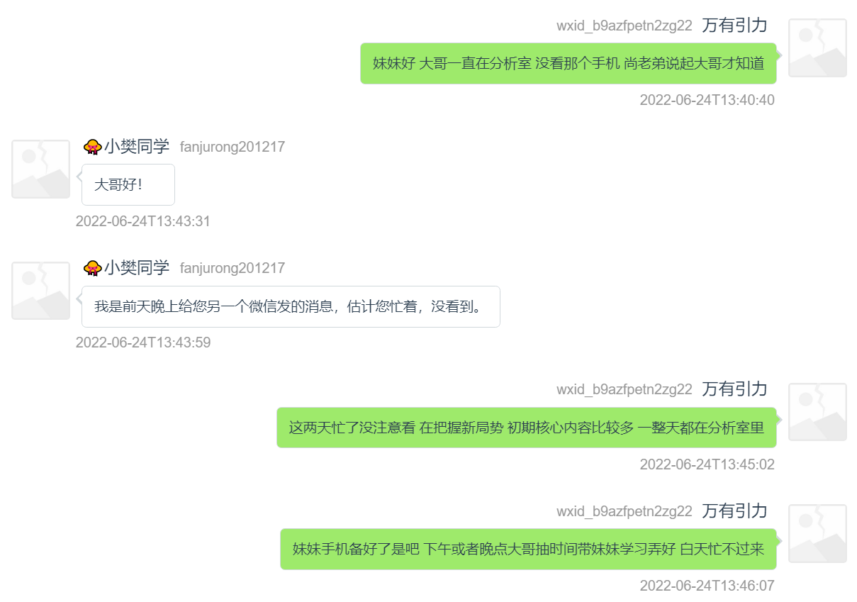

检材手机中成功提取到微信账号“sjh196200（微信ID：wxid\_i7yy2kpurpbp22；昵称：万有引力）”的记录共计870条，其中已删除记录2条。部分微信记录如下图所示：

====================此页以下为空=================

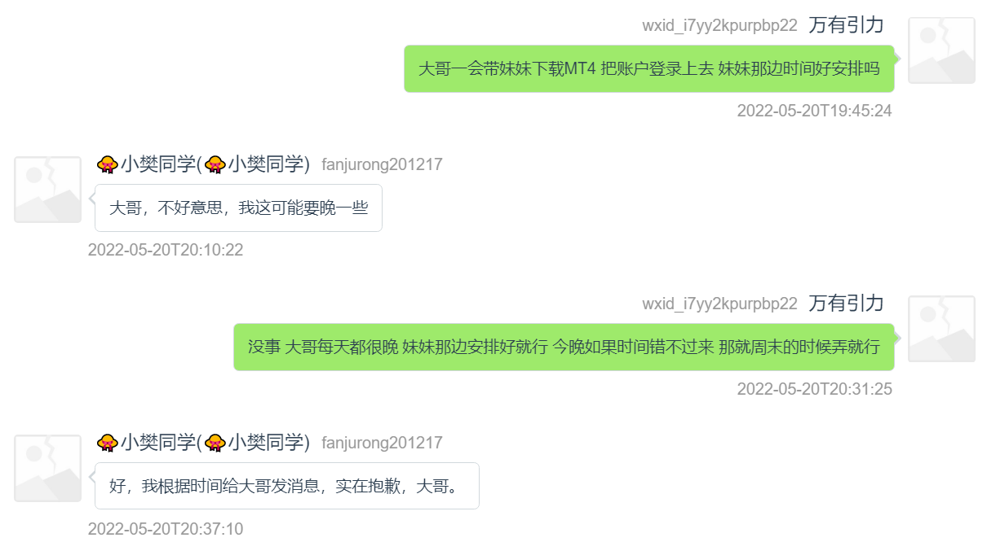

检材手机中成功提取到QQ账号“3290181529（昵称：Lisa）”的记录共计282条，其中已删除记录7条。部分QQ记录如下图所示：

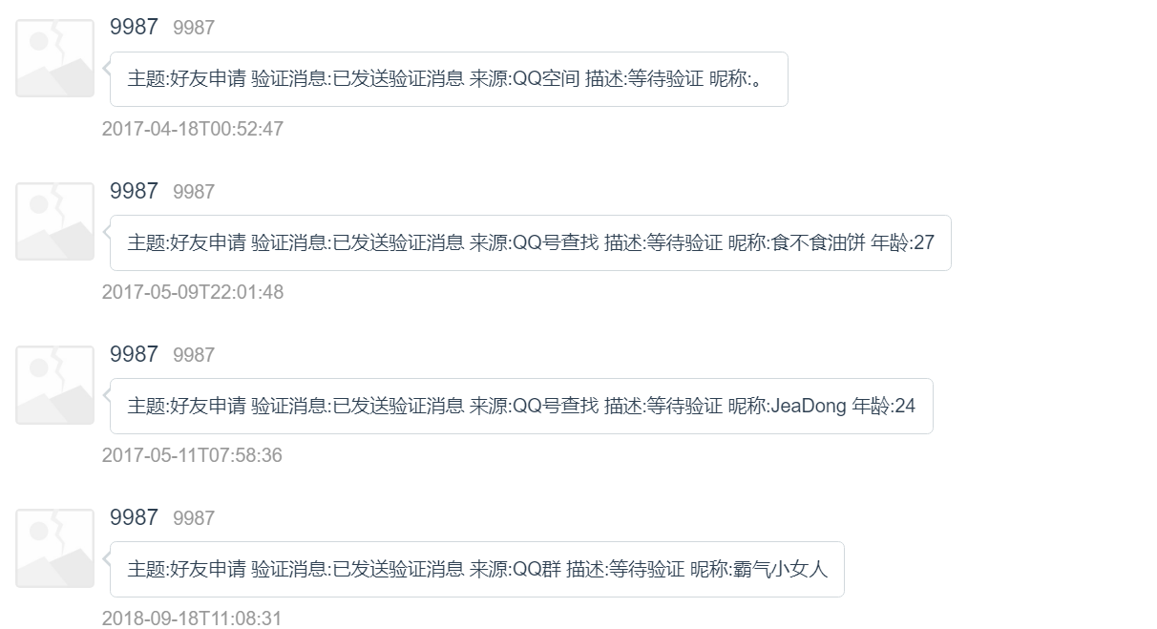

* + - 1. 浏览器

使用盘古石手机取证分析系统对检材手机进行备份提取，分析其中的浏览器记录。检材手机中成功提取到小米浏览器的使用记录。

检材手机中成功提取到小米浏览器的记录共计148条，其中已删除记录0条。部分小米浏览器记录如下图所示：

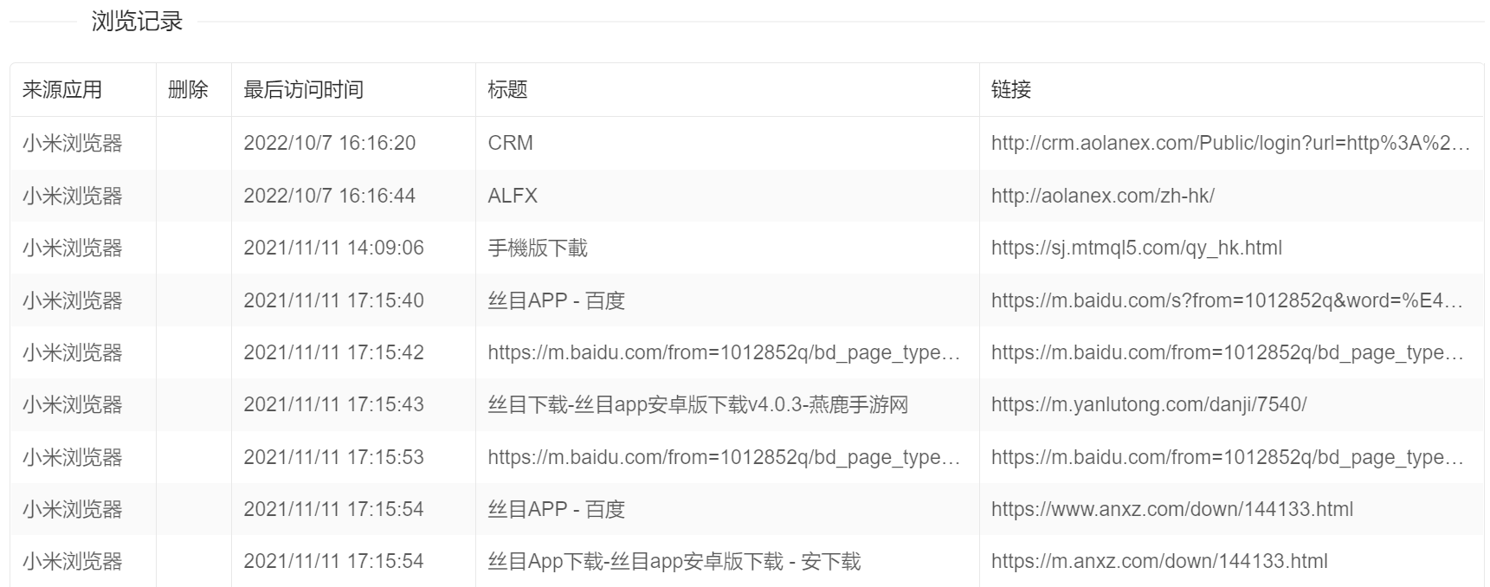

* + - 1. 导出报告

使用盘古石手机取证分析系统的“导出报告”功能，将检材手机“2022-363-001”的提取分析结果导出至“2022-363\”目录下。报告部分内容如下图所示：

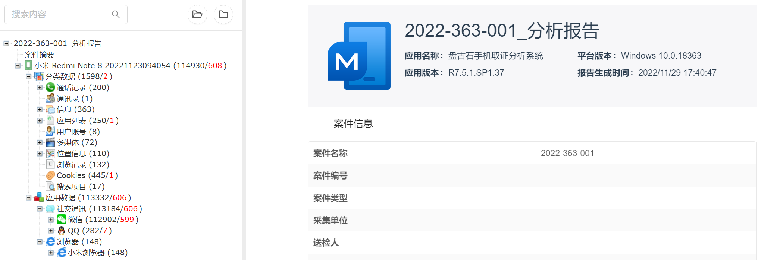

* + 1. 2022-363-002

在屏蔽环境下打开检材手机“2022-363-002”并开启飞行模式。使用盘古石手机取证分析系统对检材手机进行备份提取并分析其所有机身数据。所使用的部分配置信息如下图所示：



* + - 1. 基本信息

查看检材手机的设备信息，检材手机的设备品牌为“华为”，型号为“JSN-AL00”，IMEI号为“861138049740703”和“861138049649128”，系统版本为“HarmonyOS 2.0.0”。

使用盘古石手机取证分析系统对检材手机进行备份提取，分析其中的基本信息。检材手机中成功提取到通讯录记录共计12条，其中已删除记录0条；通话记录共计4,001条，其中已删除记录1条；短信记录共计3,782条，其中已删除记录0条。部分短信内容如下图所示：

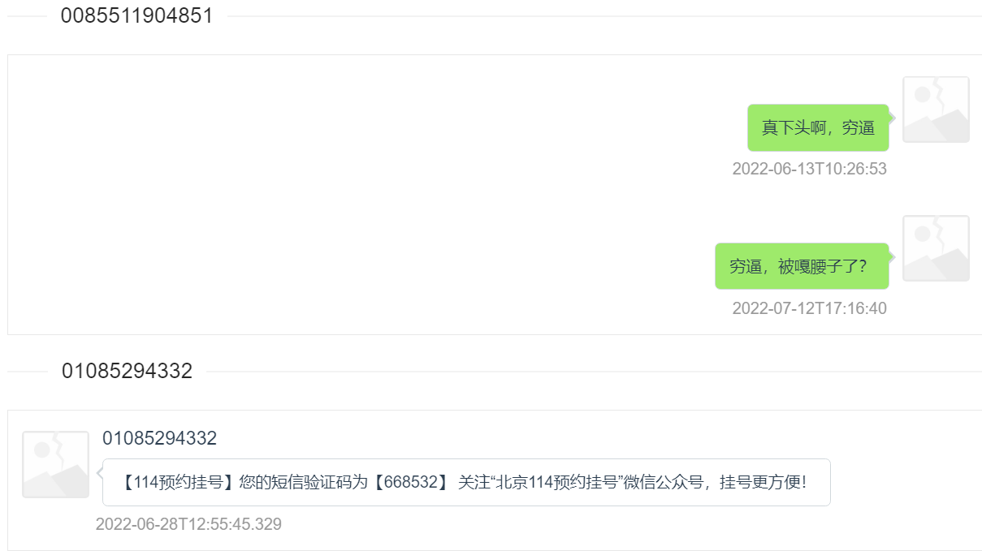

* + - 1. 社交通讯

使用盘古石手机取证分析系统对检材手机进行备份提取，分析其中的社交通讯记录。检材手机中成功提取到6个微信账号“zzacqkl123（微信ID：wxid\_c5zrc7j1mwxe22；昵称：晨）”、“naruto200112（微信ID：wxid\_2k4di57uq39e22；昵称：厚德载物）”、“a136110058（微信ID：wxid\_b15gge21uck022；昵称：取之而博）”、“sjmm1972（微信ID：wxid\_c97j0603h41922；昵称：瑞泽四海）”、“zjh220602（微信ID：wxid\_iqvldy0v6mu322；昵称：吸引力）”、“l1305157264（微信ID：wxid\_ls7dyzx2r5sl12；昵称：自由主义者）”；3个微信 2账号“sjmmm1972（微信ID：wxid\_gsm3cpxl3c3b22；昵称：厚德载物）”、“zjh220602888（微信ID：wxid\_9ja4uu7nki3e22；昵称：梦里买束阳光）”、“ （微信ID：wxid\_t9ex5kovpqgz22；昵称：瑞泽四海）”；12个QQ账号“804115126（昵称： ）”、“1823771013（昵称：GEM））”、“2189175847（昵称：沧海桑田）”、“1121879805（昵称：冬天的猫♀）”、“2296445932（昵称：豆豆儿）”、“1061278628（昵称：毁灭吧）”、“3527729600（昵称：啦啦啦）”、“3040309269（昵称：琳）”、“3101473309（昵称：守护琳）”、“3538375073（昵称：希望）”、“1448274352（昵称：小哈哈）”、“2508546803（昵称：晓豆）”和1个微博账号“7404518204（昵称：吸引力575）”的使用记录。

检材手机中成功提取到微信账号“zzacqkl123（微信ID：wxid\_c5zrc7j1mwxe22；昵称：晨）”的记录共计39条，其中已删除记录0条。部分微信记录如下图所示：

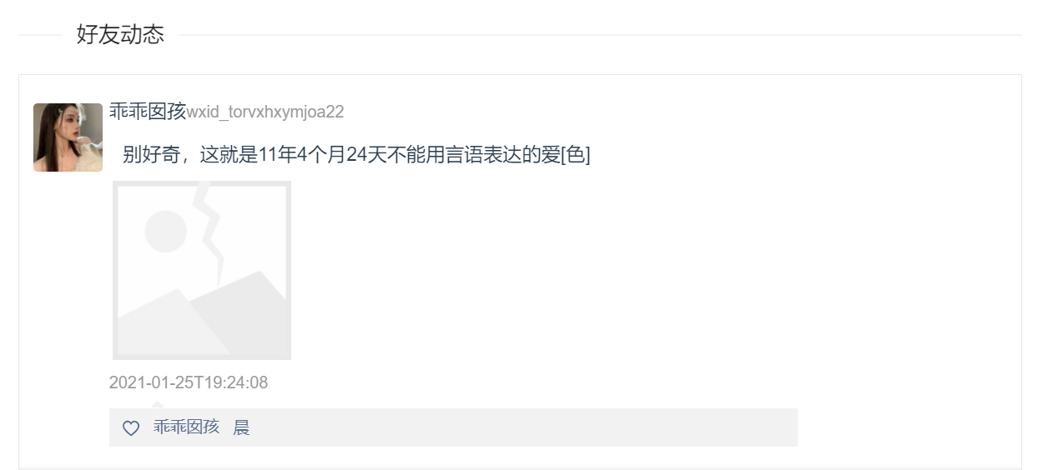

检材手机中成功提取到微信账号“naruto200112（微信ID：wxid\_2k4di57uq39e22；昵称：厚德载物）”的记录共计15,603条，其中已删除记录9条。部分微信记录如下图所示：

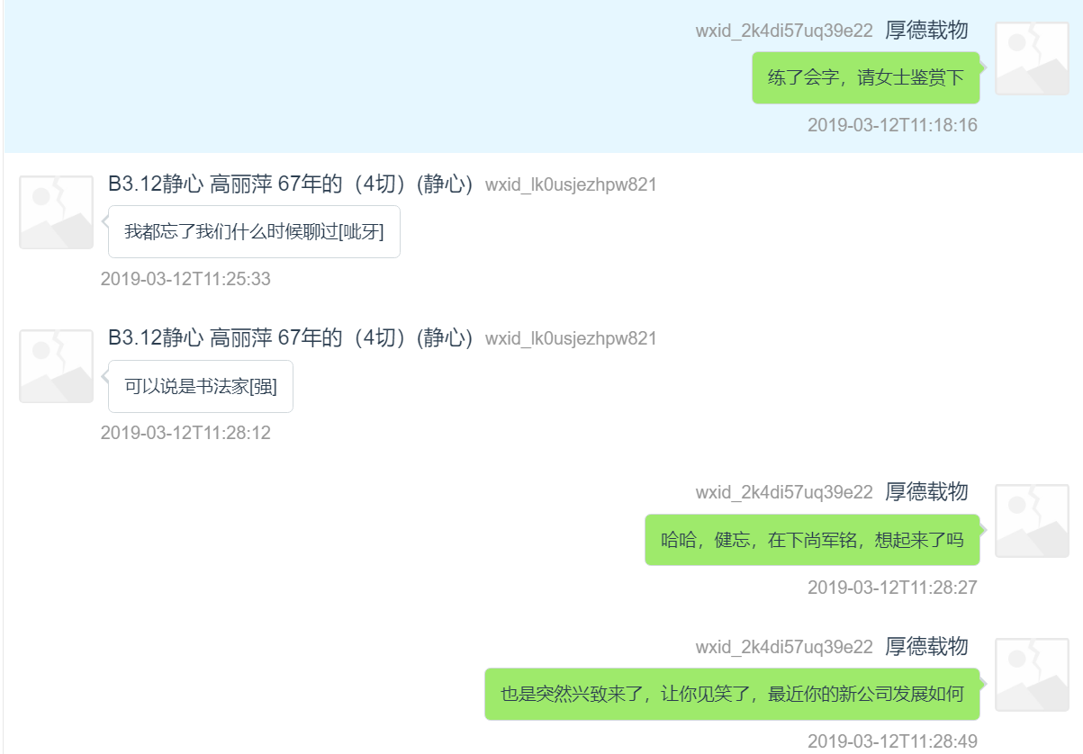

检材手机中成功提取到微信账号“a136110058（微信ID：wxid\_b15gge21uck022；昵称：取之而博）”的记录共计111条，其中已删除记录0条。部分微信记录如下图所示：

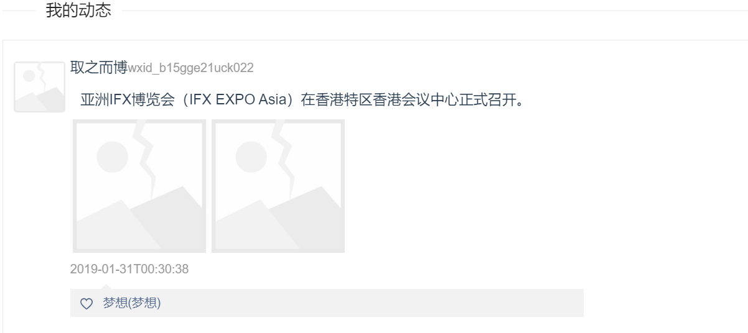

检材手机中成功提取到微信账号“sjmm1972（微信ID：wxid\_c97j0603h41922；昵称：瑞泽四海）”的记录共计208,524条，其中已删除记录398条。部分微信记录如下图所示：

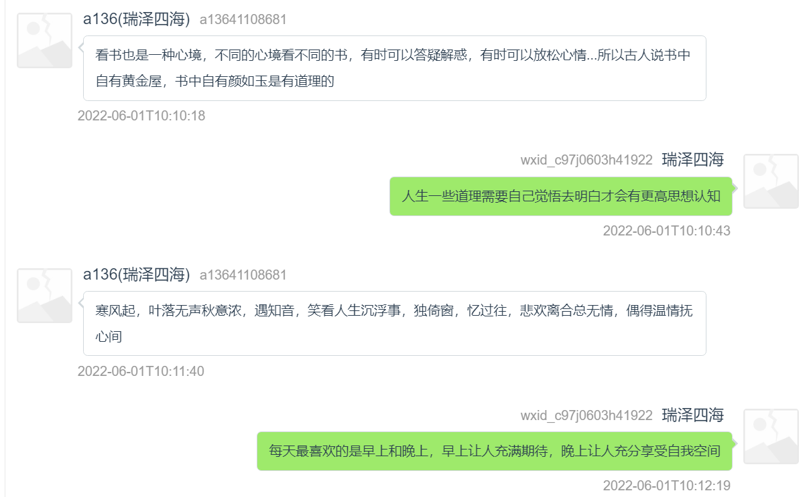

检材手机中成功提取到微信账号“zjh220602（微信ID：wxid\_iqvldy0v6mu322；昵称：吸引力）”的记录共计131,588条，其中已删除记录431条。部分微信记录如下图所示：

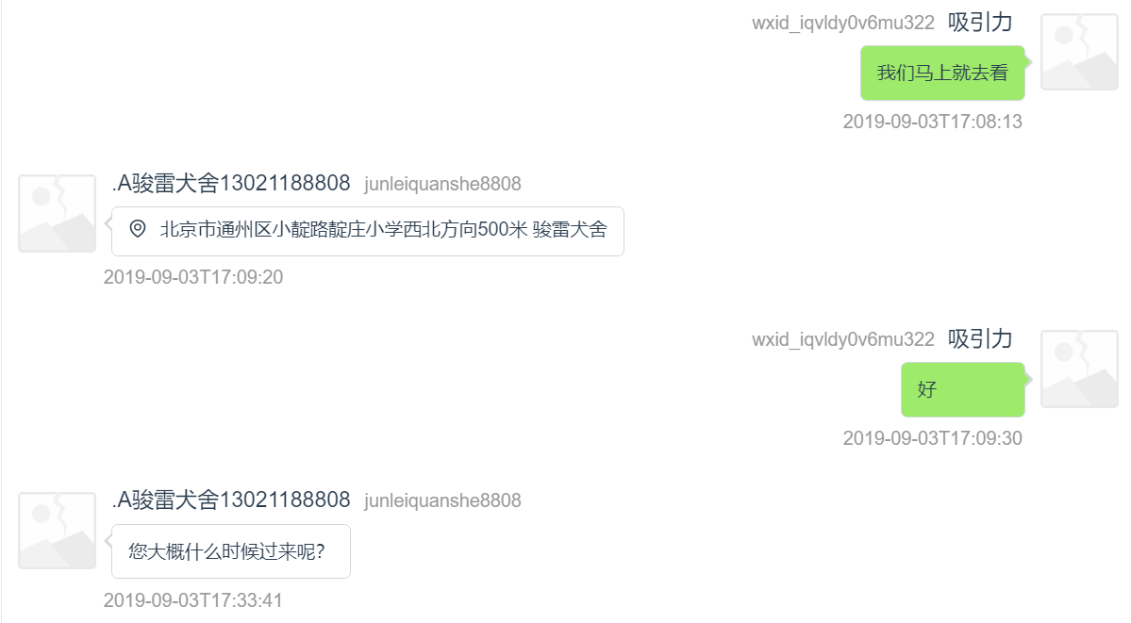

检材手机中成功提取到微信账号“l1305157264（微信ID：wxid\_ls7dyzx2r5sl12；昵称：自由主义者）”的记录共计1,752条，其中已删除记录2条。部分微信记录如下图所示：

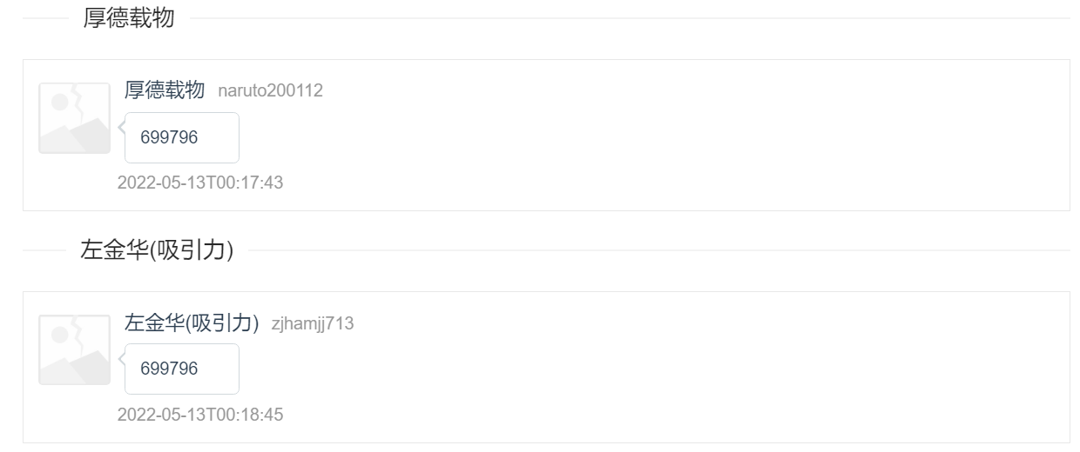

检材手机中成功提取到微信 2账号“sjmmm1972（微信ID：wxid\_gsm3cpxl3c3b22；昵称：厚德载物）”的记录共计1,471条，其中已删除记录1条。部分微信 2记录如下图所示：

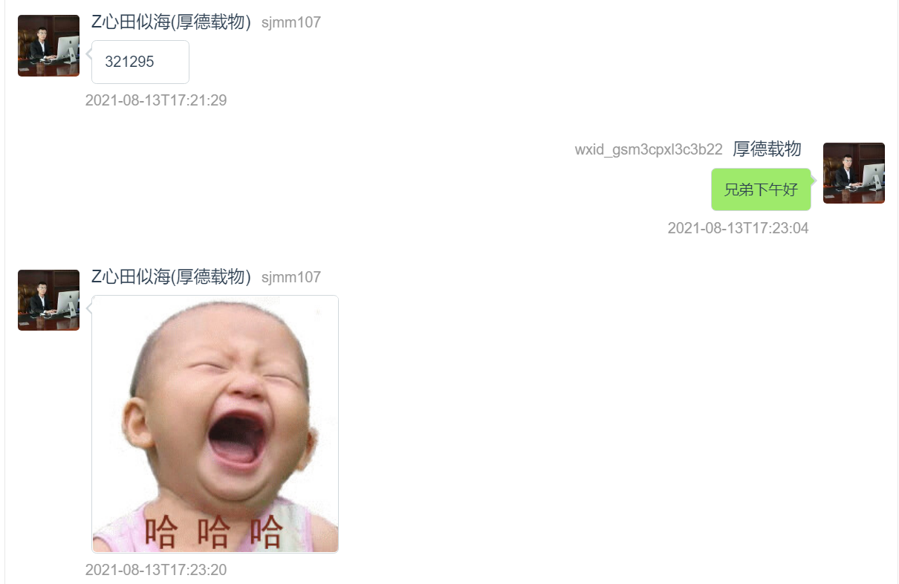

检材手机中成功提取到微信 2账号“zjh220602888（微信ID：wxid\_9ja4uu7nki3e22；昵称：梦里买束阳光）”的记录共计274条，其中已删除记录0条。部分微信 2记录如下图所示：

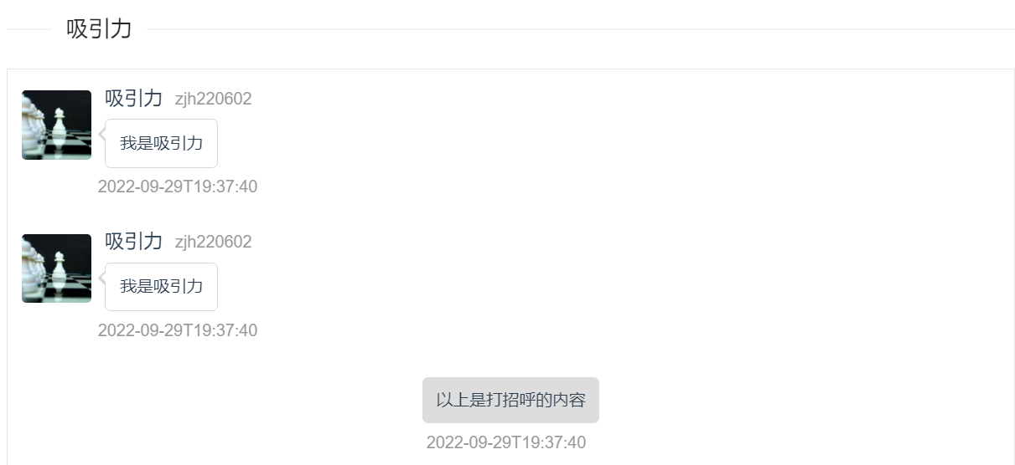

检材手机中成功提取到微信 2账号“ （微信ID：wxid\_t9ex5kovpqgz22；昵称：瑞泽四海）”的记录共计49,867条，其中已删除记录29条。部分微信 2记录如下图所示：

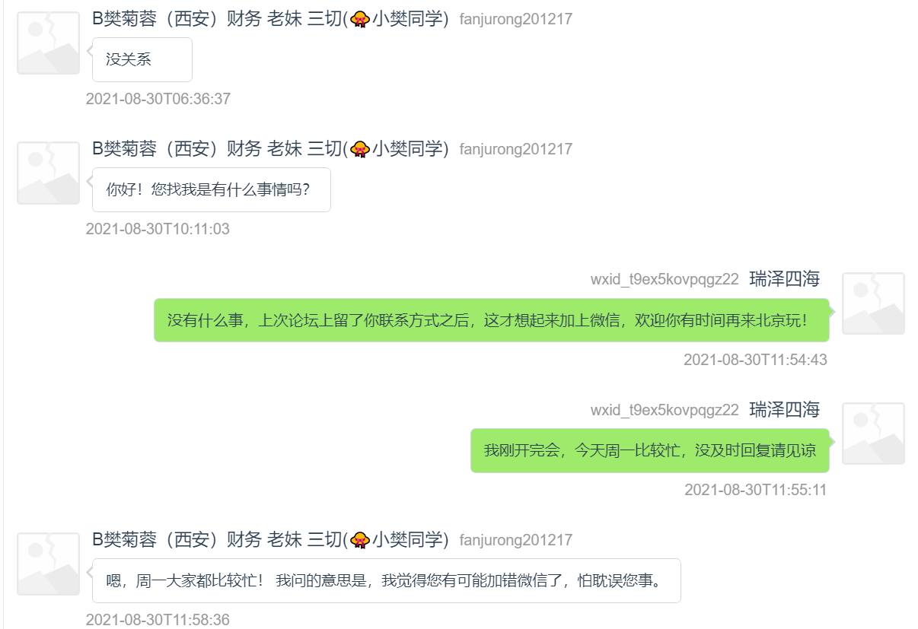

检材手机中成功提取到QQ账号“804115126（昵称： ）”的记录共计2条，其中已删除记录0条。部分QQ记录如下图所示：

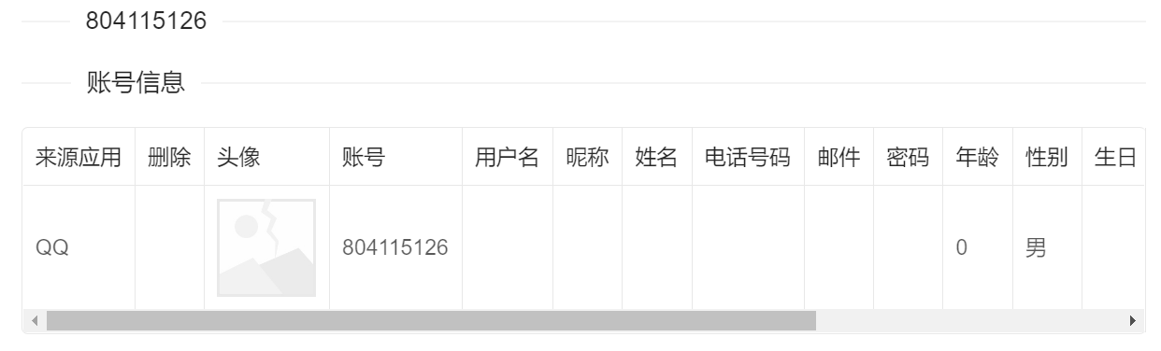

检材手机中成功提取到QQ账号“1823771013（昵称：GEM））”的记录共计80,731条，其中已删除记224条。部分QQ记录如下图所示：

====================此页以下为空=================

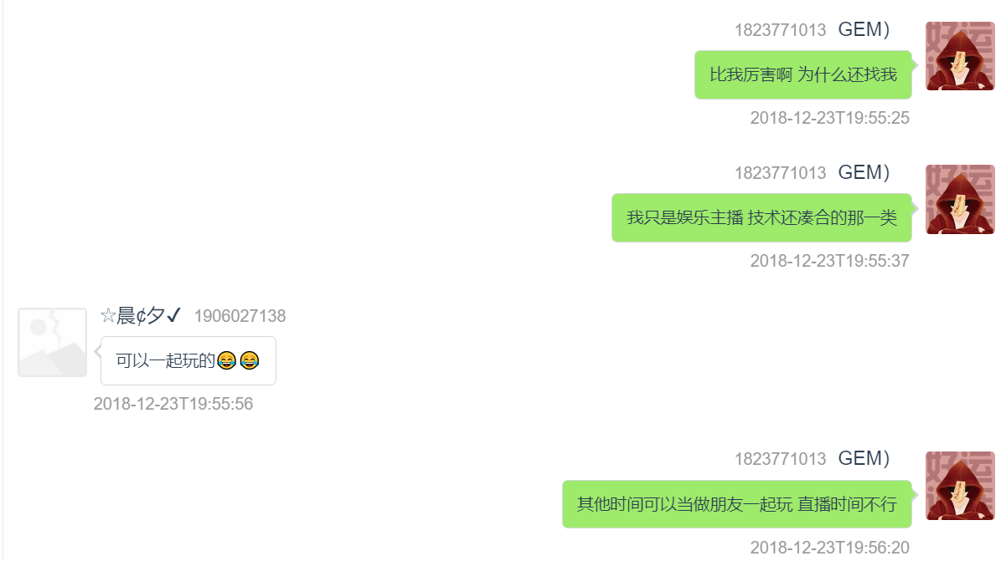

检材手机中成功提取到QQ账号“2189175847（昵称：沧海桑田）”的记录共计2,315条，其中已删除记录13条。部分QQ记录如下图所示：

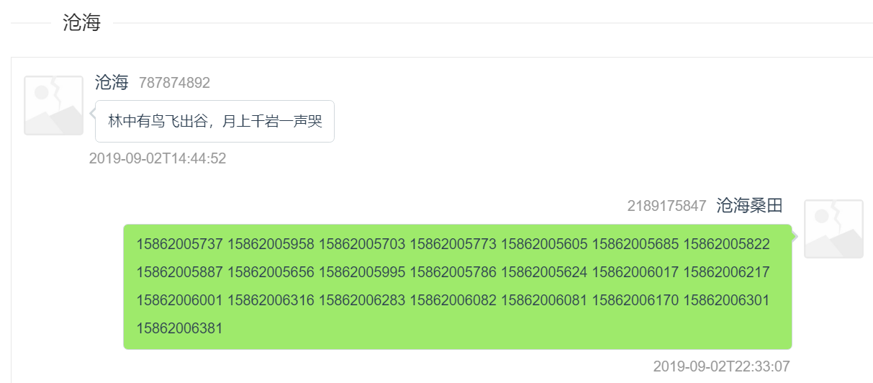

检材手机中成功提取到QQ账号“1121879805（昵称：冬天的猫♀）”的记录共计673条，其中已删除记录4条。部分QQ记录如下图所示：

====================此页以下为空=================

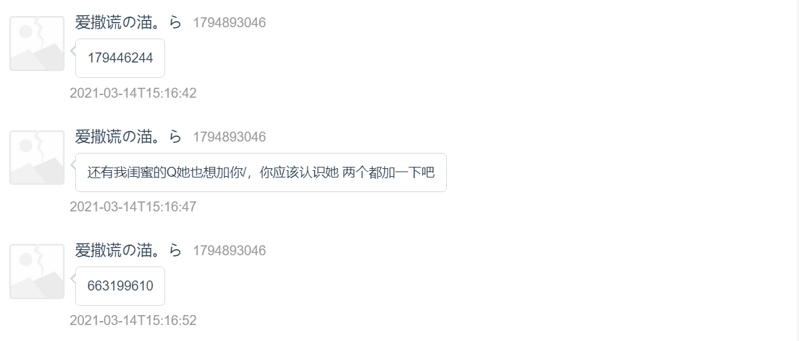

检材手机中成功提取到QQ账号“2296445932（昵称：豆豆儿）”的记录共计944条，其中已删除记录10条。部分QQ记录如下图所示：

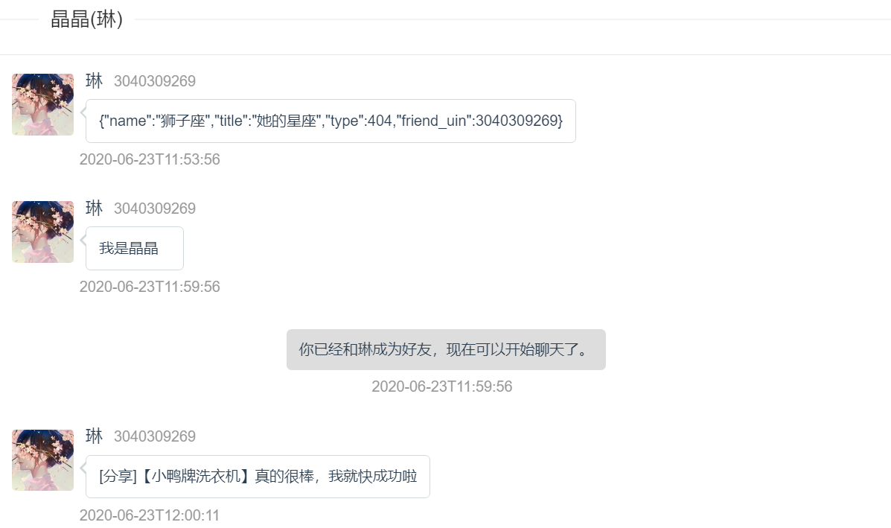

检材手机中成功提取到QQ账号“1061278628（昵称：毁灭吧）”的记录共计57,548条，其中已删除记录26条。部分QQ记录如下图所示：

====================此页以下为空=================

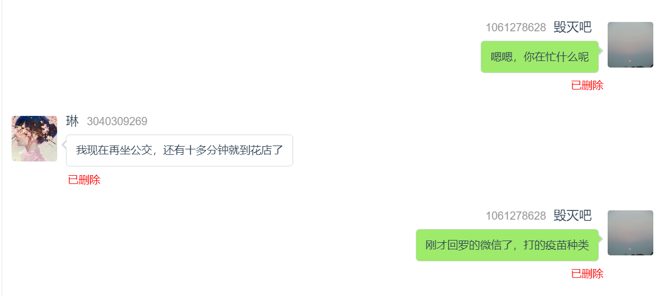

检材手机中成功提取到QQ账号“3527729600（昵称：啦啦啦）”的记录共计2,176条，其中已删除记录13条。部分QQ记录如下图所示：

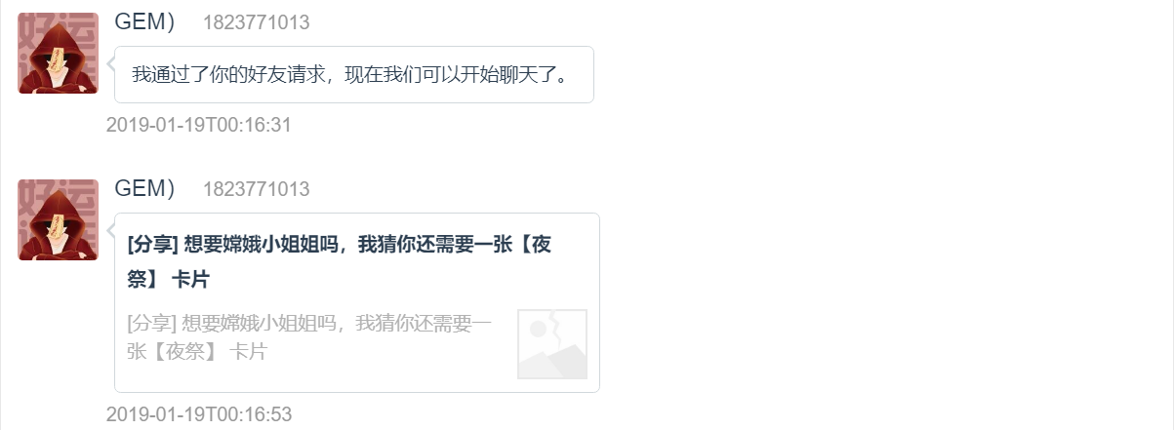

检材手机中成功提取到QQ账号“3040309269（昵称：琳）”的记录共计210条，其中已删除记录6条。部分QQ记录如下图所示：

====================此页以下为空=================

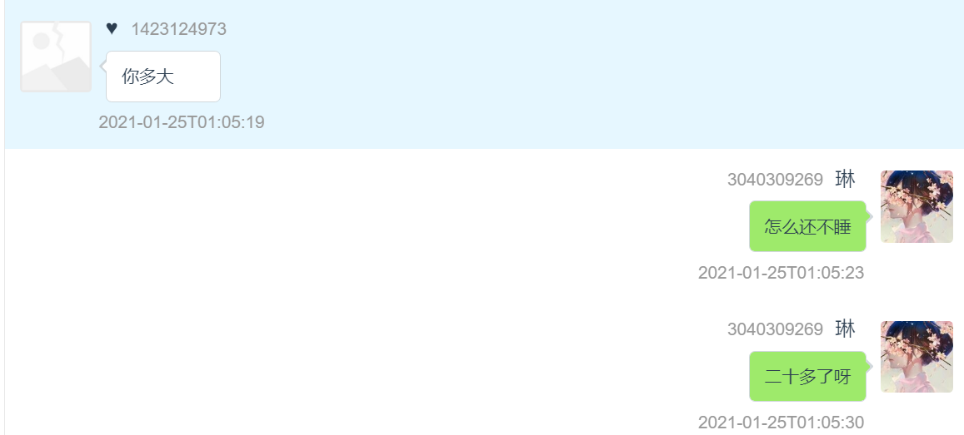

检材手机中成功提取到QQ账号“3101473309（昵称：守护琳）”的记录共计2,226条，其中已删除记录10条。部分QQ记录如下图所示：

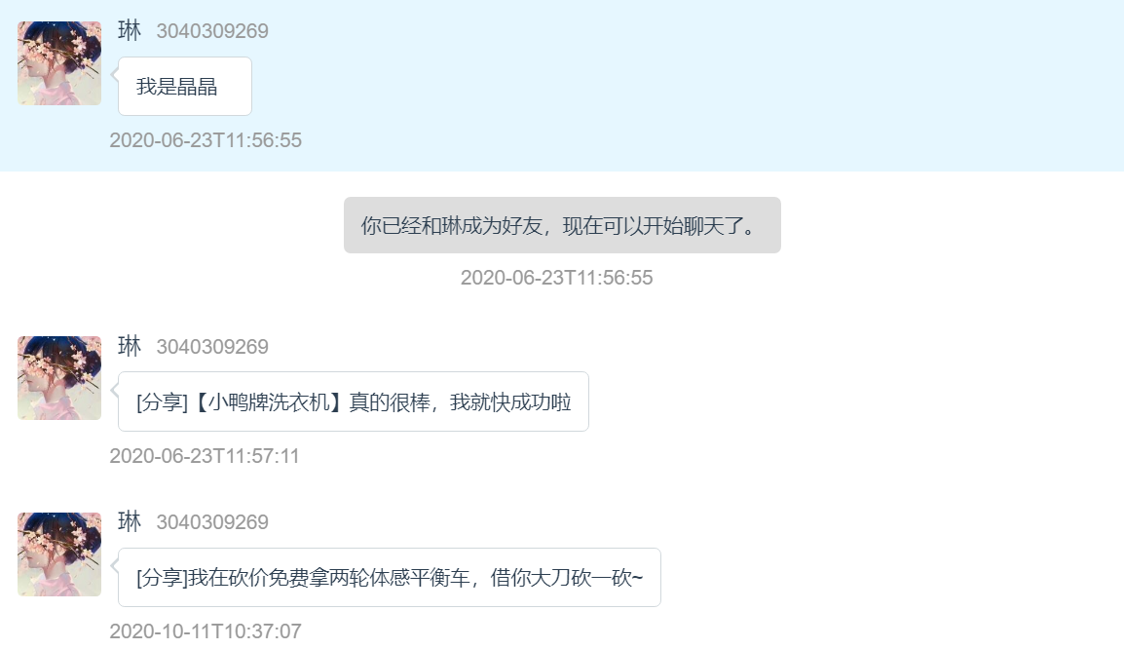

检材手机中成功提取到QQ账号“3538375073（昵称：希望）”的记录共计80条，其中已删除记录5条。部分QQ记录如下图所示：

====================此页以下为空=================

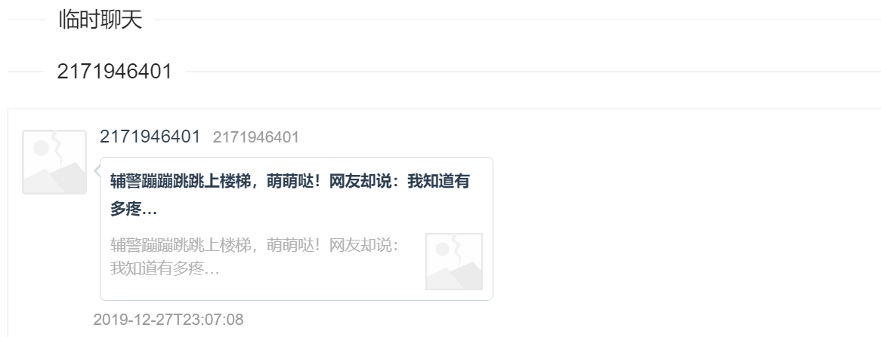

检材手机中成功提取到QQ账号“1448274352（昵称：小哈哈）”的记录共计527条，其中已删除记录2条。部分QQ记录如下图所示：

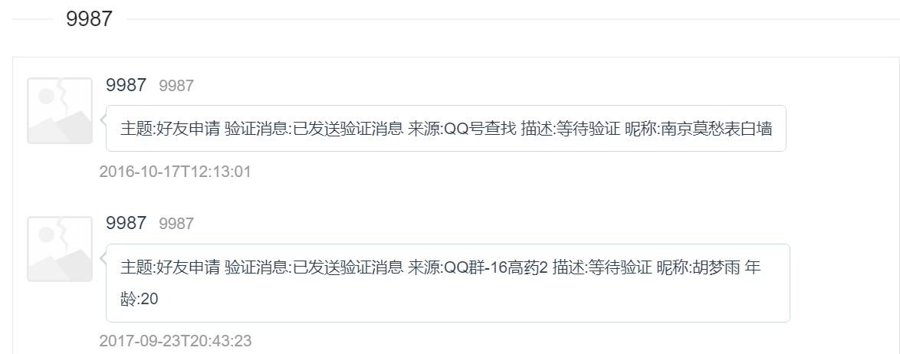

检材手机中成功提取到QQ账号“2508546803（昵称：晓豆）”的记录共计2,408条，其中已删除记录12条。部分QQ记录如下图所示：

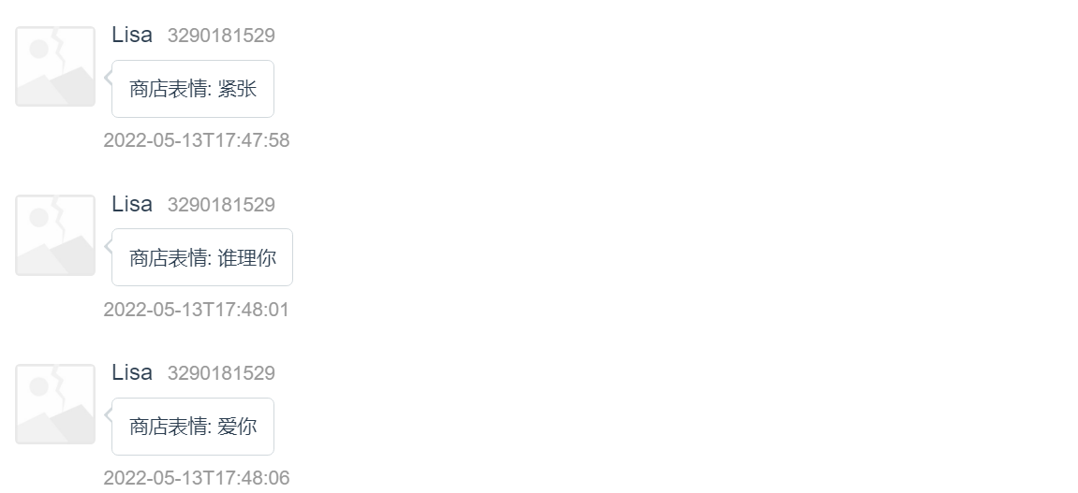

检材手机中成功提取到微博账号“1011933025654（昵称： ）”的记录共计10条，其中已删除记录0条。部分微博记录如下图所示：

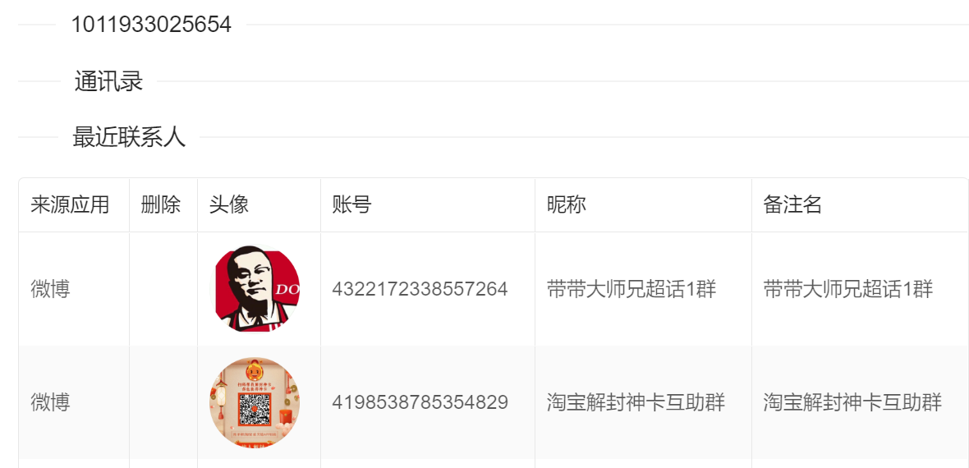

检材手机中成功提取到微博账号“5687250003（昵称： ）”的记录共计1条，其中已删除记录0条。部分微博记录如下图所示：

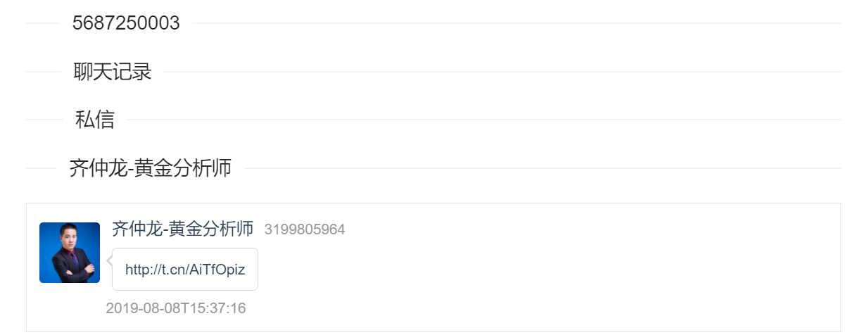

检材手机中成功提取到微博账号“5687250003（昵称： ）”的记录共计2条，其中已删除记录0条。部分微博记录如下图所示：

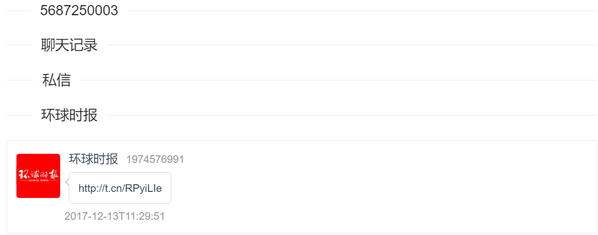

检材手机中成功提取到微博账号“5687250003（昵称： ）”的记录共计396条，其中已删除记录0条。部分微博记录如下图所示：

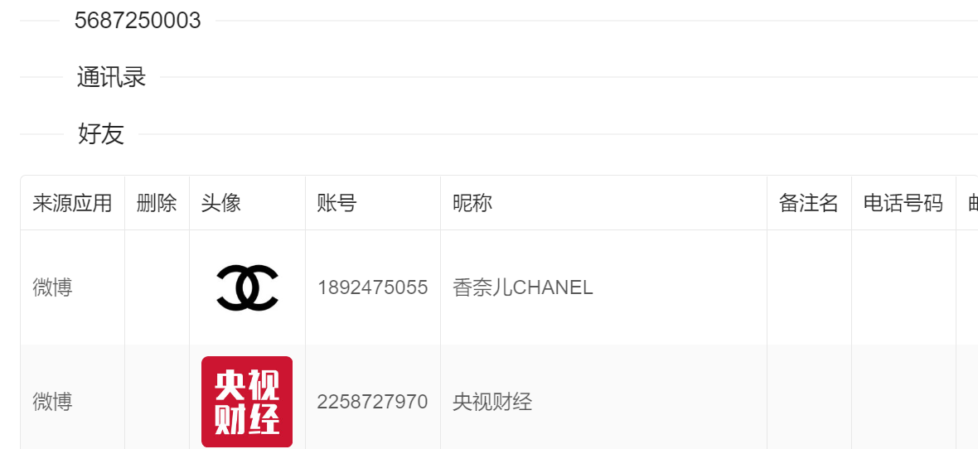

检材手机中成功提取到微博账号“7404518204（昵称：吸引力575）”的记录共计1,062条，其中已删除记录0条。部分微博记录如下图所示：

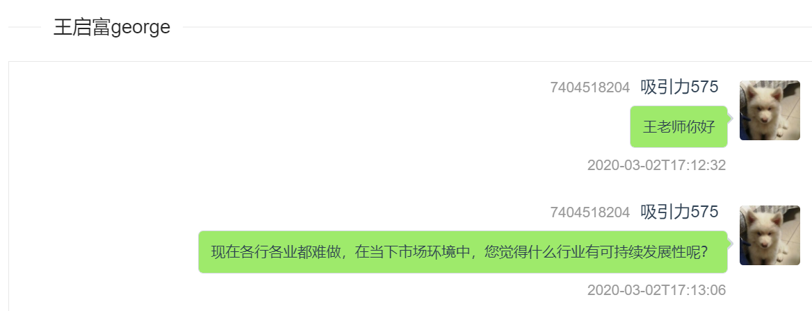

* + - 1. 地图出行

使用盘古石手机取证分析系统对检材手机进行备份提取，分析其中的地图出行记录。检材手机中成功提取到1个百度地图默认账号的使用记录。

检材手机中成功提取到百度地图默认账号的记录共计508条，其中已删除记录40条。部分百度地图记录如下图所示：

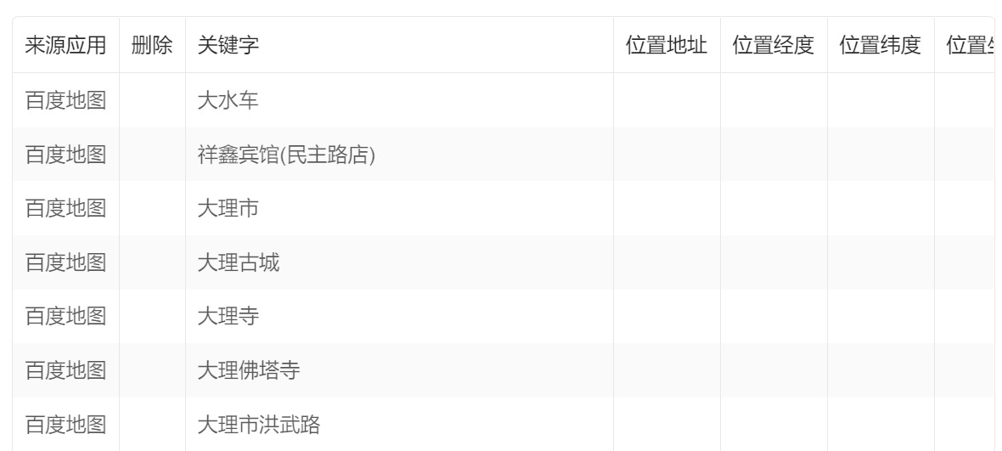

* + - 1. 电商

使用盘古石手机取证分析系统对检材手机进行备份提取，分析其中的电商记录。检材手机中成功提取到1个淘宝账号“3340066152（昵称：吸引力52346）”的使用记录。

检材手机中成功提取到淘宝账号“3340066152（昵称：吸引力52346）”的记录共计1,392条，其中已删除记录10条。部分淘宝记录如下图所示：

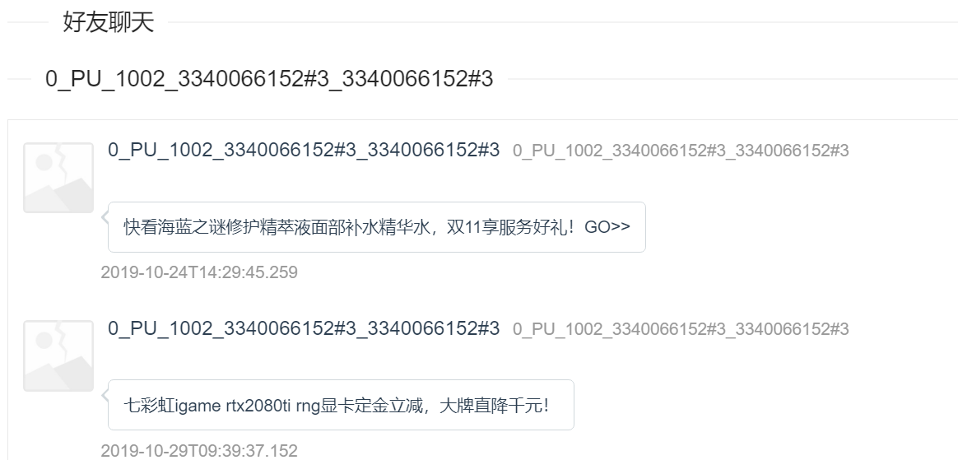

* + - 1. 浏览器

使用盘古石手机取证分析系统对检材手机进行备份提取，分析其中的浏览器记录。检材手机中成功提取到手机百度的使用记录。

检材手机中成功提取到手机百度的记录共计1,205条，其中已删除记录0条。部分浏览器记录如下图所示：

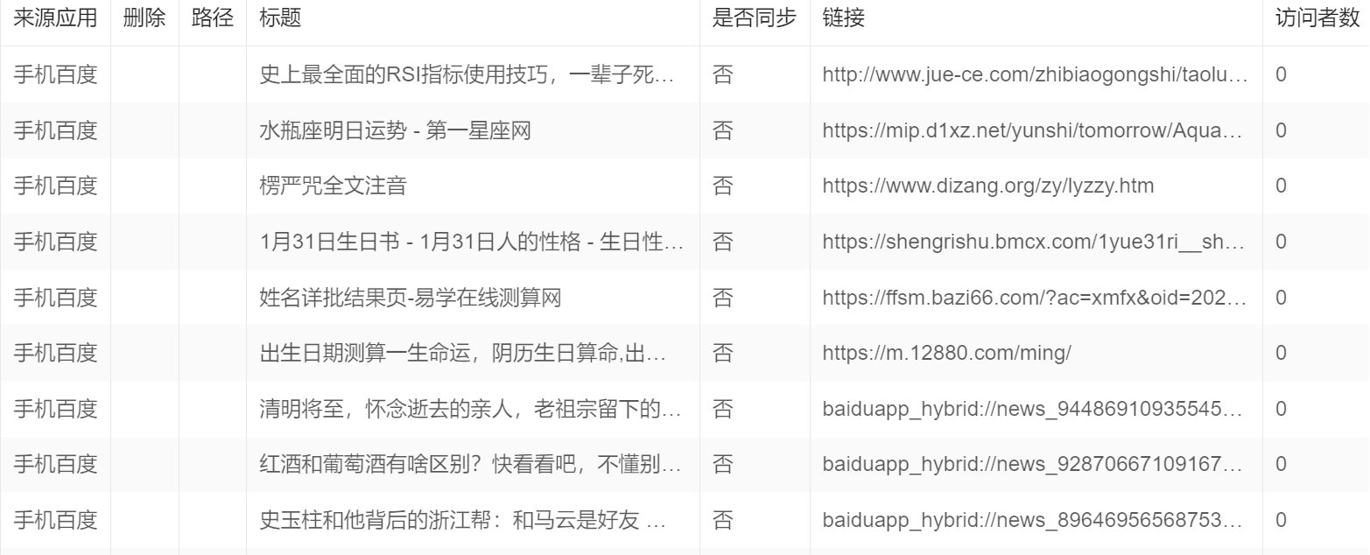

* + - 1. 手机安全

使用盘古石手机取证分析系统对检材手机进行备份提取，分析其中的手机安全记录。检材手机中成功获取到华为拦截的相关记录。

检材手机中成功提取到华为拦截的记录共计479条，其中已删除记录0条。部分华为拦截记录如下图所示：

====================此页以下为空=================

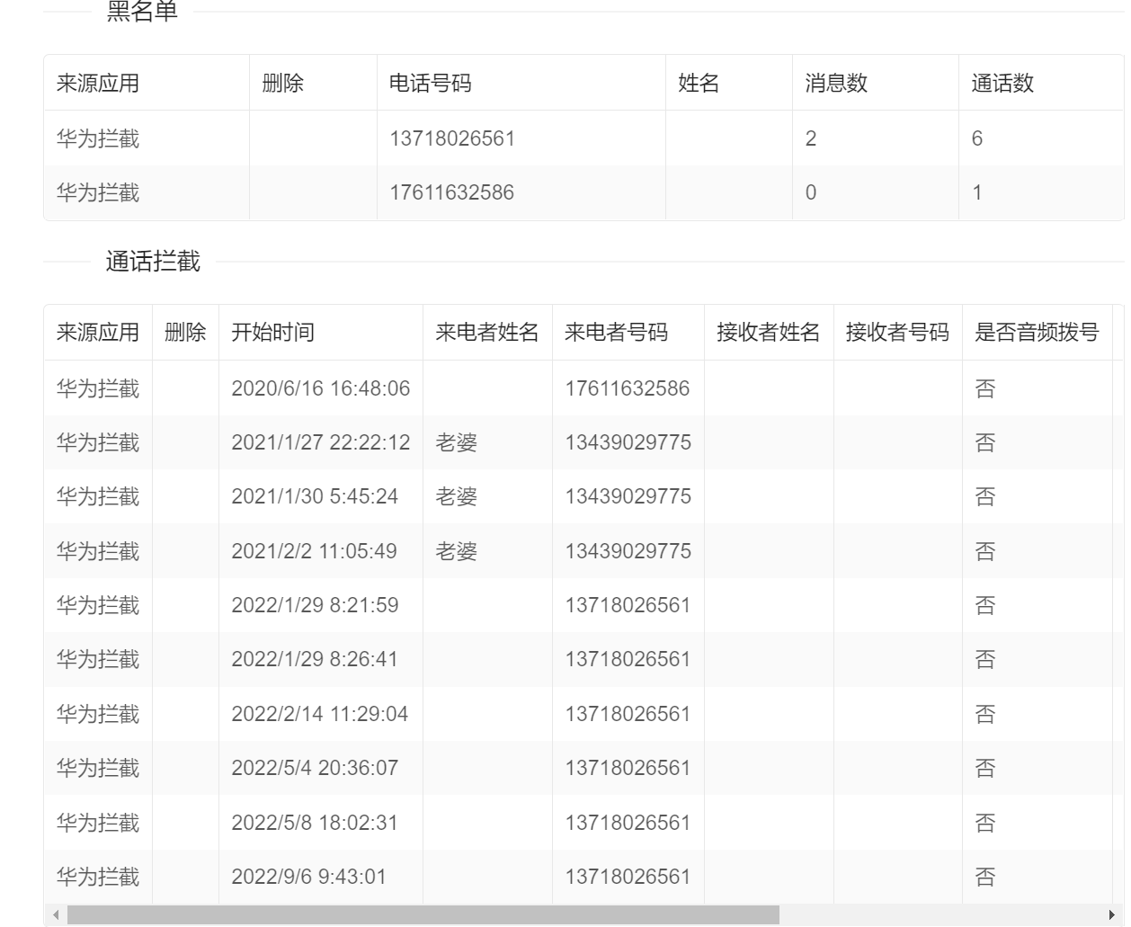

* + - 1. 导出报告

使用盘古石手机取证分析系统的“导出报告”功能，将检材手机“2022-363-002”的提取分析结果导出至“2022-363\”目录下。报告部分内容如下图所示：

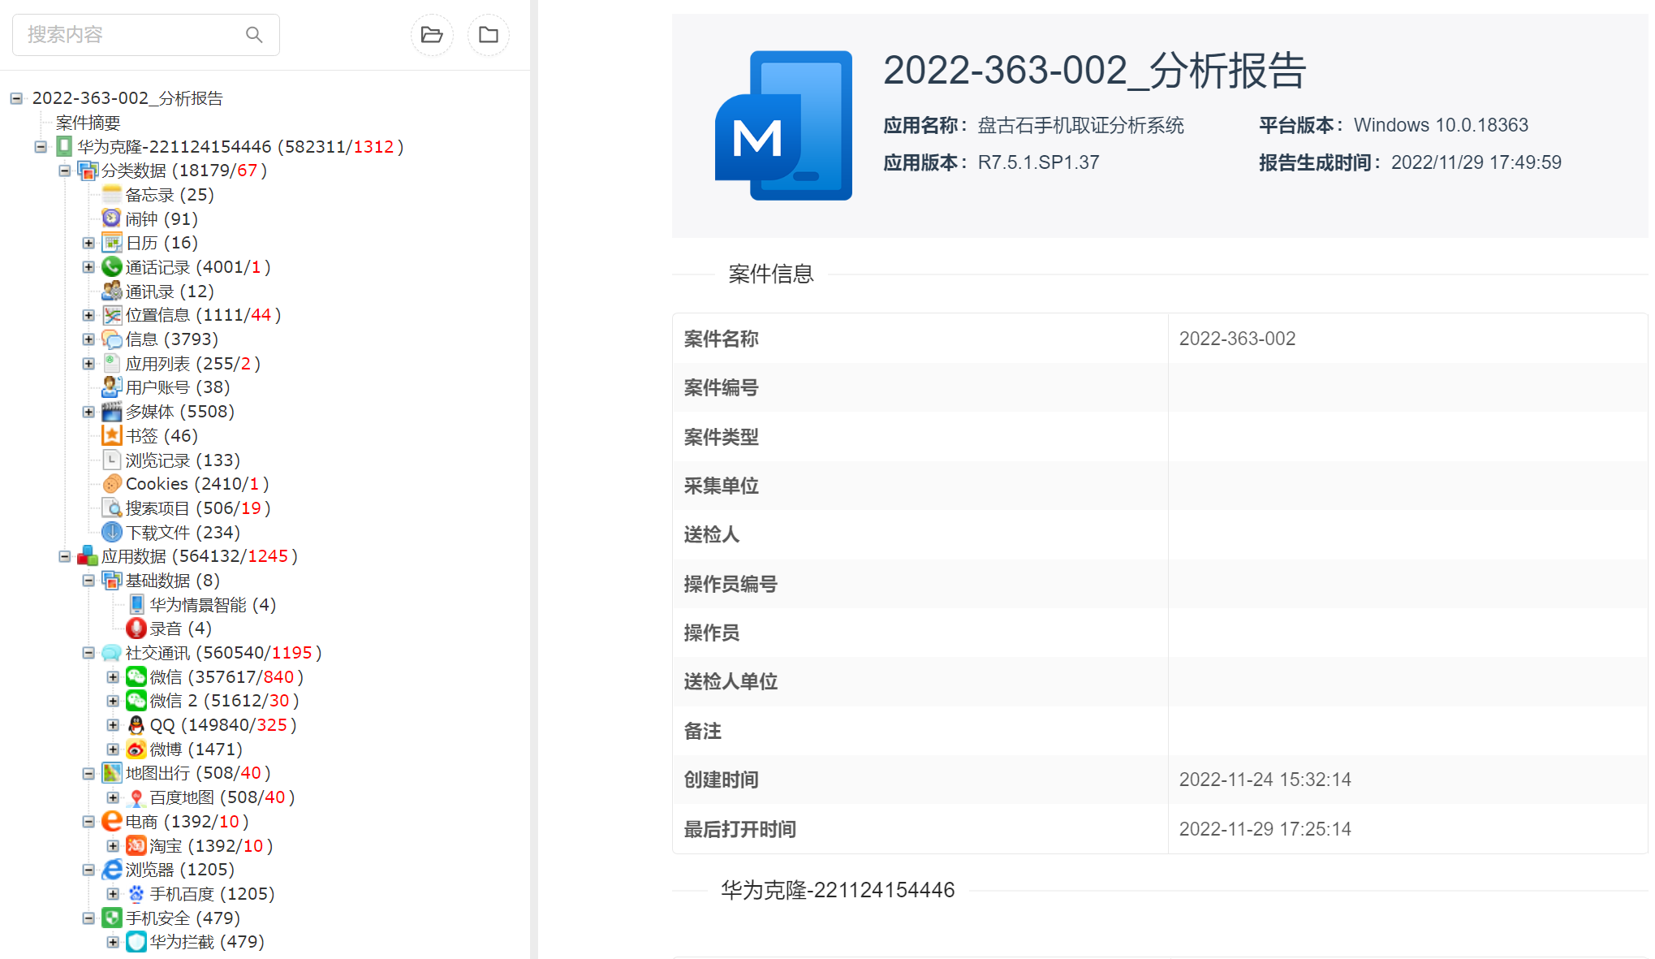

* + 1. 2022-363-003

在屏蔽环境下打开检材手机“2022-363-003”并开启飞行模式。使用盘古石手机取证分析系统对检材手机进行备份提取并分析其所有机身数据。所使用的部分配置信息如下图所示：

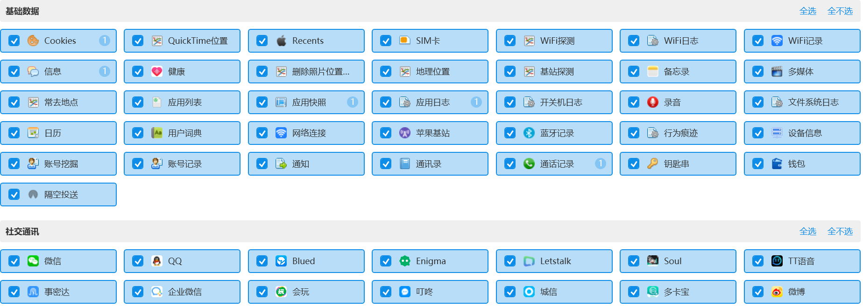

* + - 1. 基本信息

查看检材手机的设备信息，检材手机的设备品牌为“iPhone”，型号为“MG492CH/A”，IMEI号为“359259064884256”，系统版本为“iOS 12.5.5”。

使用盘古石手机取证分析系统对检材手机进行备份提取，分析其中的基本信息。检材手机中成功提取到通讯录记录共计1条，其中已删除记录0条；通话记录共计17条，其中已删除记录0条；短信记录共计34条，其中已删除记录0条。部分短信内容如下图所示：

====================此页以下为空=================

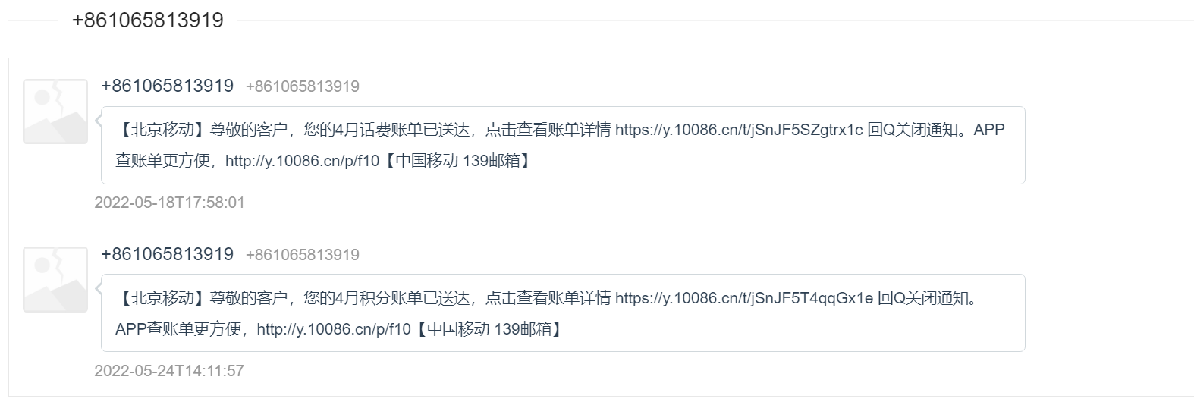

* + - 1. 社交通讯

使用盘古石手机取证分析系统对检材手机进行备份提取，分析其中的社交通讯记录。检材手机中成功提取到1个微信账号“naruto200112（微信ID：wxid\_2k4di57uq39e22；昵称：厚德载物）”的使用记录。

检材手机中成功提取到微信账号“naruto200112（微信ID：wxid\_2k4di57uq39e22；昵称：厚德载物）”的记录共计56,654条，其中已删除记录313条。部分微信记录如下图所示：

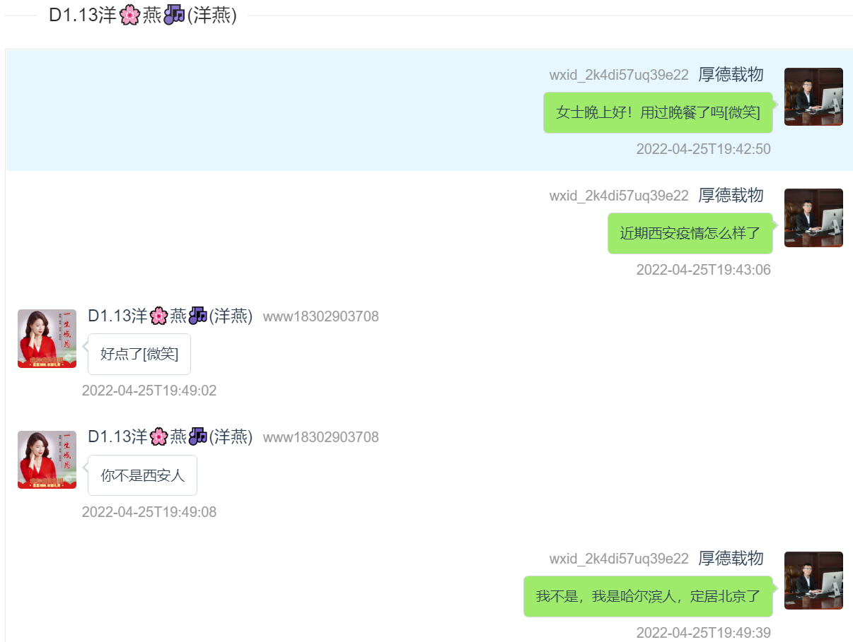

* + - 1. 浏览器

使用盘古石手机取证分析系统对检材手机进行备份提取，分析其中的浏览器记录。检材手机中成功提取到Safari的使用记录。

检材手机中成功提取到Safari的记录共计22条，其中已删除记录0条。部分Safari记录如下图所示：

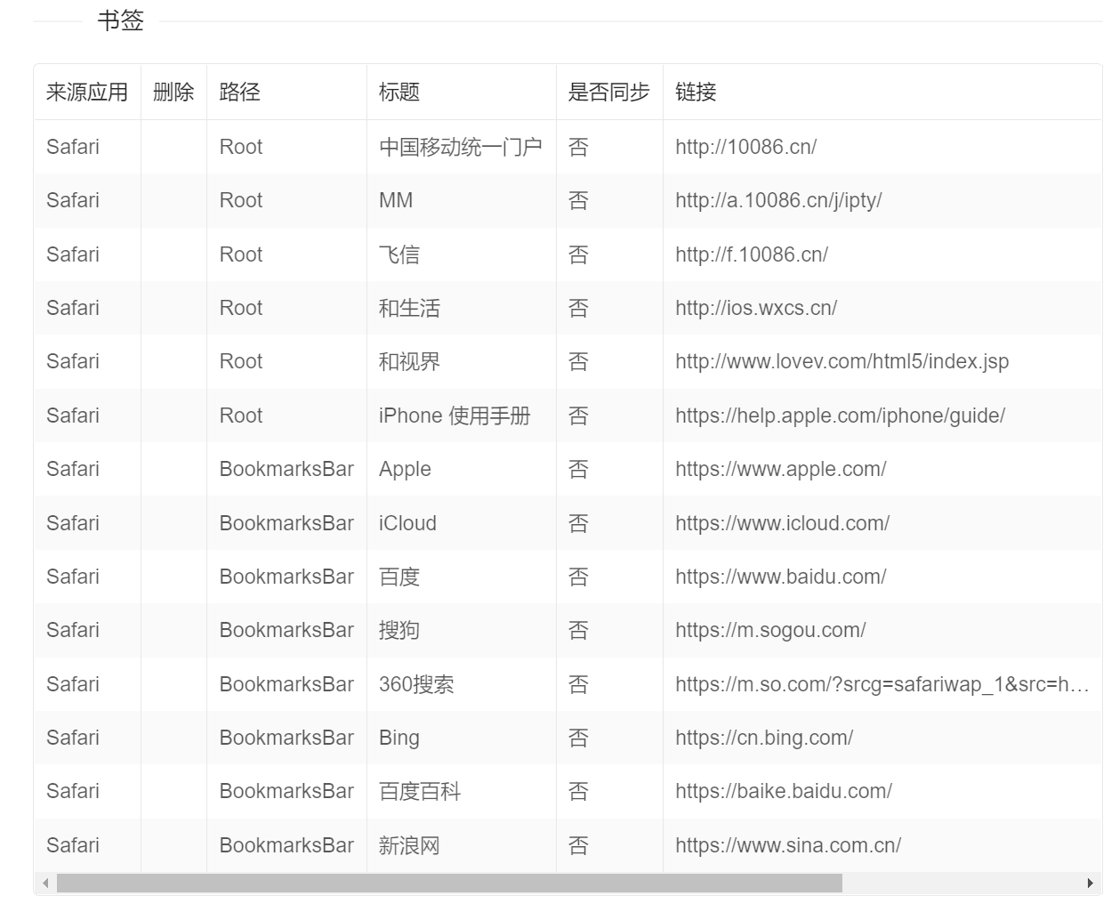

* + - 1. 导出报告

使用盘古石手机取证分析系统的“导出报告”功能，将检材手机“2022-363-003”的提取分析结果导出至“2022-363\”目录下。报告部分内容如下图所示：

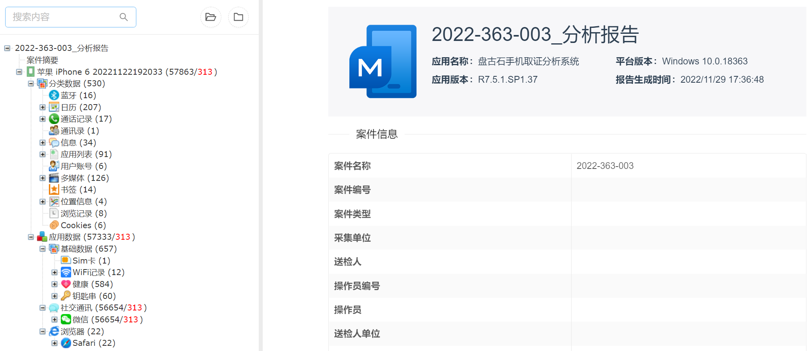

* + 1. 2022-363-004

在屏蔽环境下打开检材手机“2022-363-004”并开启飞行模式。使用盘古石手机取证分析系统对检材手机进行备份提取并分析其所有机身数据。所使用的部分配置信息如下图所示：

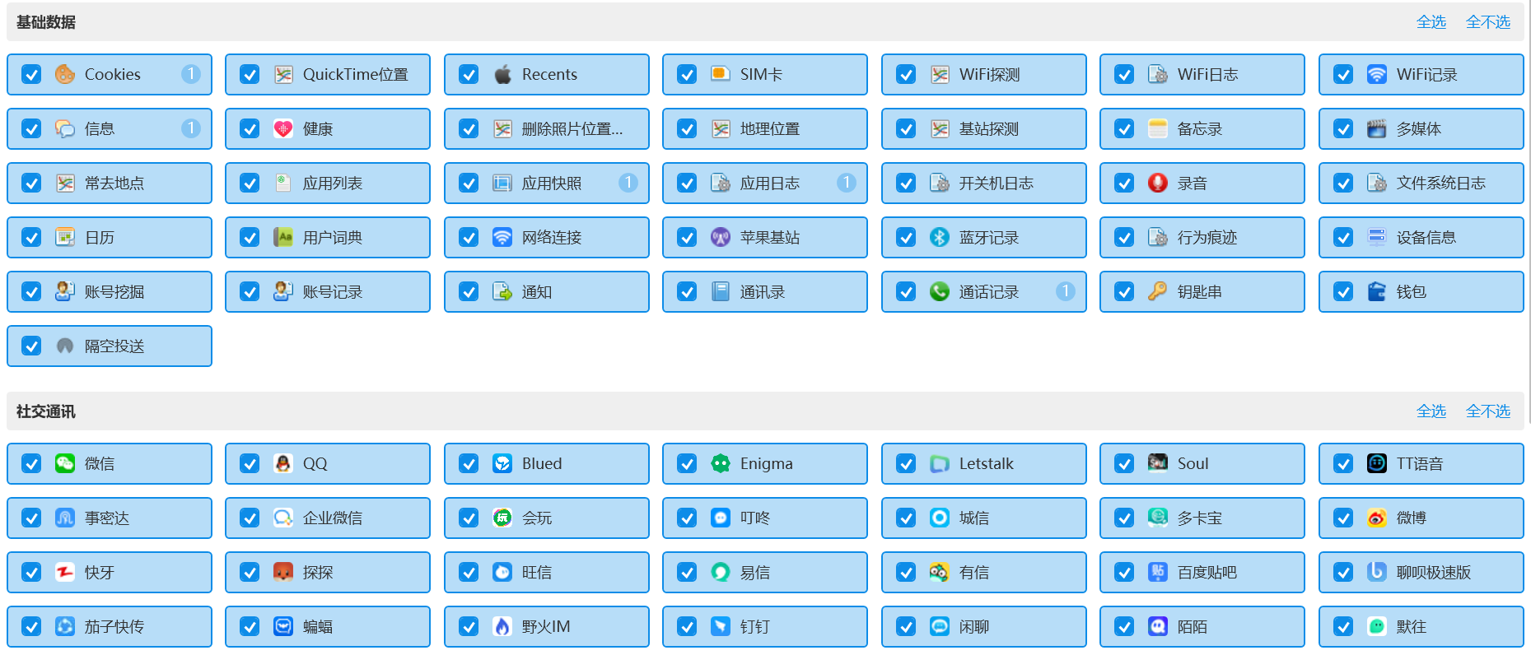

* + - 1. 基本信息

查看检材手机的设备信息，检材手机的设备品牌为“iPhone”，型号为“MG492CH/A”，IMEI号为“359253061048536”，系统版本为“iOS 12.5.5”。

使用盘古石手机取证分析系统对检材手机进行备份提取，分析其中的基本信息。检材手机中成功提取到通讯录记录共计0条，其中已删除记录0条；通话记录共计0条，其中已删除记录0条；短信记录共计0条，其中已删除记录0条。社交通讯

使用盘古石手机取证分析系统对检材手机进行备份提取，分析其中的社交通讯记录。检材手机中成功提取到1个微信账号“a13641108681（微信ID：wxid\_yfis0qzdfmvm52；昵称：瑞泽四海）”的使用记录。

检材手机中成功提取到微信账号“a13641108681（微信ID：wxid\_yfis0qzdfmvm52；昵称：瑞泽四海）”的记录共计36,086条，其中已删除记录45条。部分微信记录如下图所示：

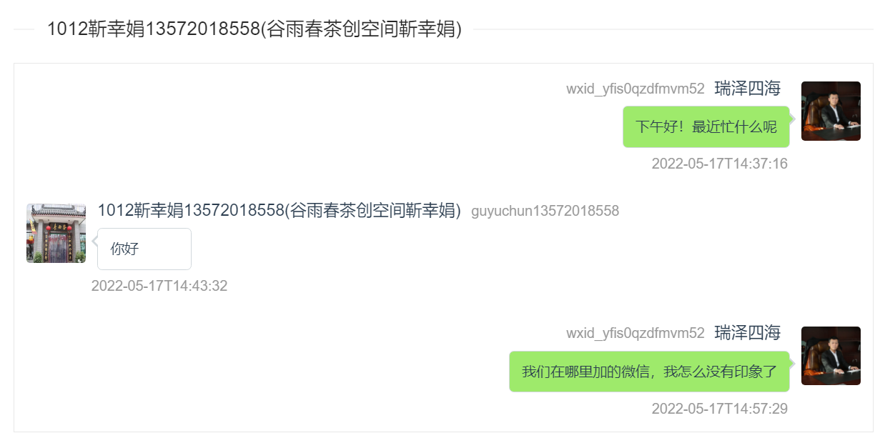

* + - 1. 导出报告

使用盘古石手机取证分析系统的“导出报告”功能，将检材手机“2022-363-004”的提取分析结果导出至“2022-363\”目录下。报告部分内容如下图所示：

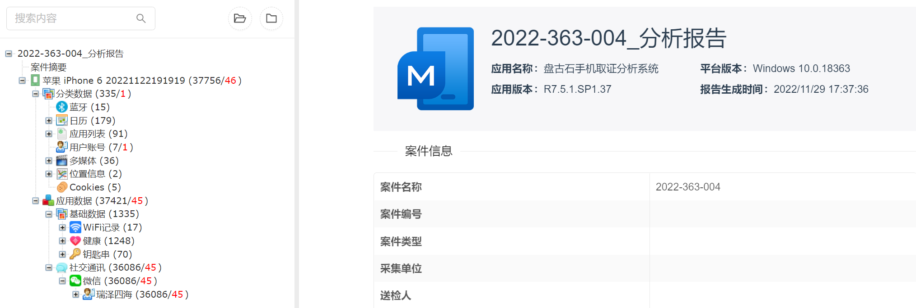

* + 1. 2022-363-005

在屏蔽环境下打开检材手机“2022-363-005”并开启飞行模式。使用盘古石手机取证分析系统对检材手机进行备份提取并分析其所有机身数据。所使用的部分配置信息如下图所示：

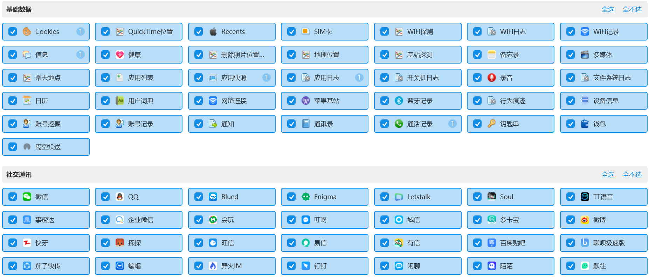

* + - 1. 基本信息

查看检材手机的设备信息，检材手机的设备品牌为“iPhone”，型号为“MT192CH/A”，IMEI号为“357395094385286”和“357395094718213”，系统版本为“iOS 15.6.1”。

使用盘古石手机取证分析系统对检材手机进行备份提取，分析其中的基本信息。检材手机中成功提取到通讯录记录共计0条，其中已删除记录0条；通话记录共计78条，其中已删除记录0条；短信记录共计211条，其中已删除记录0条。部分短信内容如下图所示：

====================此页以下为空=================

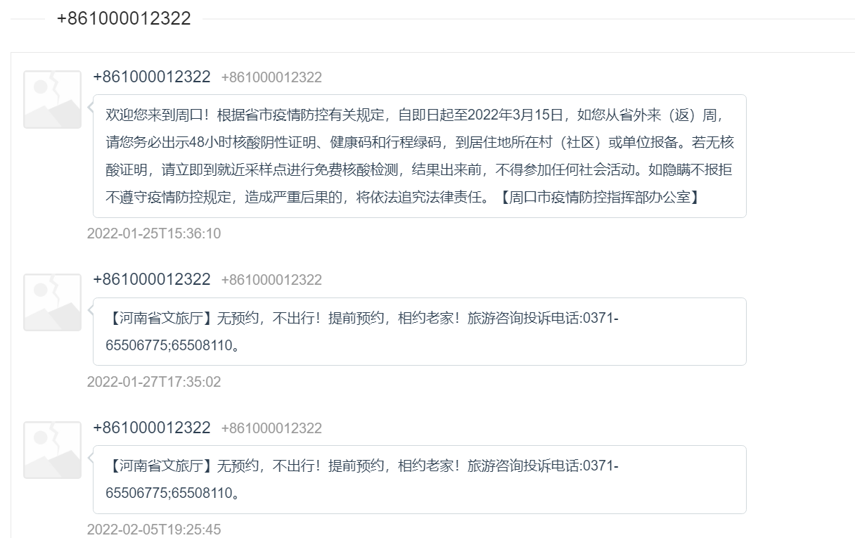

* + - 1. 社交通讯

使用盘古石手机取证分析系统对检材手机进行备份提取，分析其中的社交通讯记录。检材手机中成功提取到6个微信账号“xiaoyanzi12369（微信ID：wxid\_pushwf0vawtn12；昵称：Amy 如冰清🍂）”、“fangweiwei199233（微信ID：wxid\_hfqf7i0sw15q22；昵称：淡如烟🍀）”、“Fww12369（微信ID：wxid\_55b2fjx42wg222；昵称：如冰清）”、“zjh220602（微信ID：wxid\_iqvldy0v6mu322；昵称：吸引力）”、“Aries-3388（微信ID：a1017844290；昵称：远方）”、“wangxiaozheng0303（微信ID：wxid\_p13ygj75y9uq12；昵称：远方🍂）”和3个QQ账号“1823771013（昵称：GEM））”、“3450541462（昵称：qian）”、“3294630379（昵称：女娲之神）”的使用记录。

检材手机中成功提取到微信账号“xiaoyanzi12369（微信ID：wxid\_pushwf0vawtn12；昵称：Amy 如冰清🍂）”的记录共计14,068条，其中已删除记录7条。部分微信记录如下图所示：

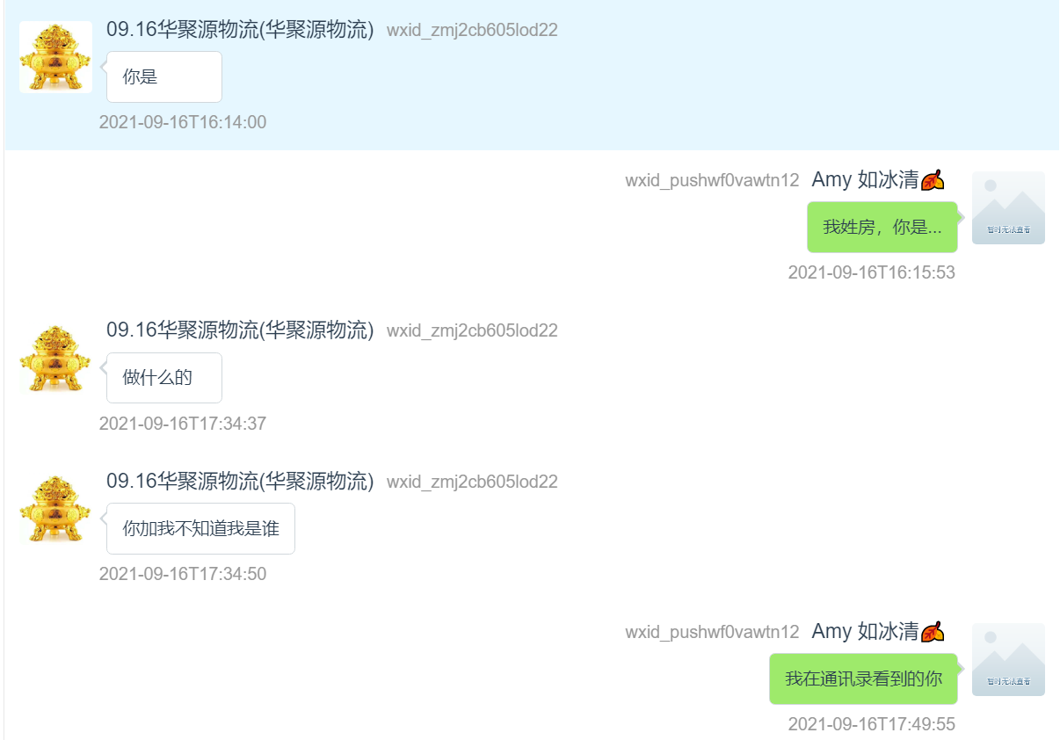

检材手机中成功提取到微信账号“fangweiwei199233（微信ID：wxid\_hfqf7i0sw15q22；昵称：淡如烟🍀）”的记录共计32,306条，其中已删除记录73条。部分微信记录如下图所示：

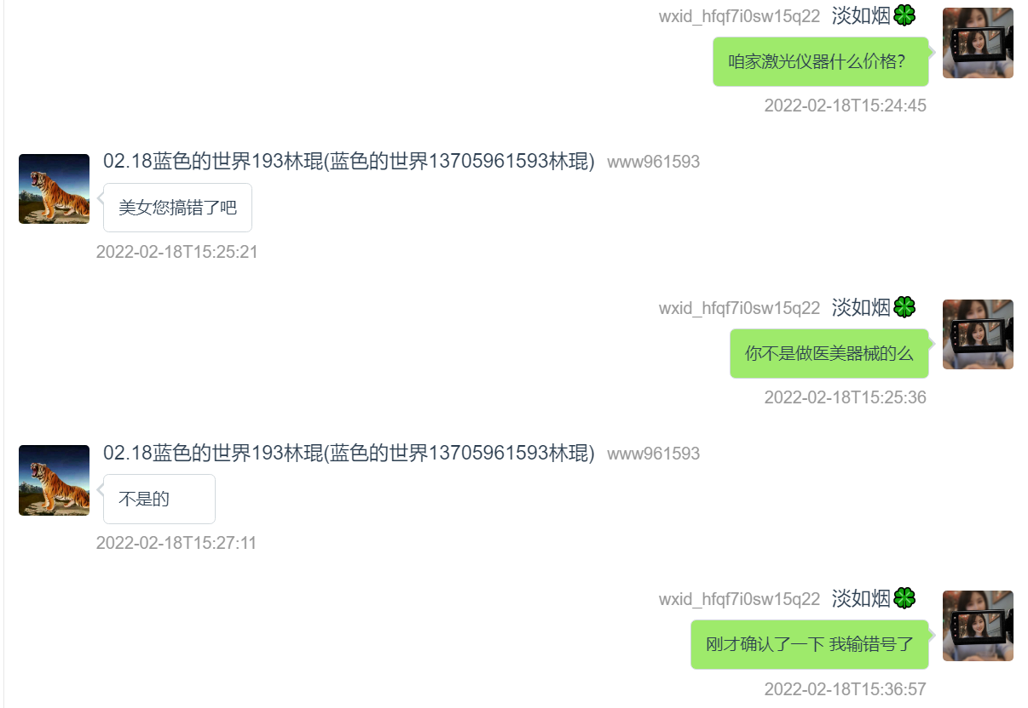

检材手机中成功提取到微信账号“Fww12369（微信ID：wxid\_55b2fjx42wg222；昵称：如冰清）”的记录共计433条，其中已删除记录3条。部分微信记录如下图所示：

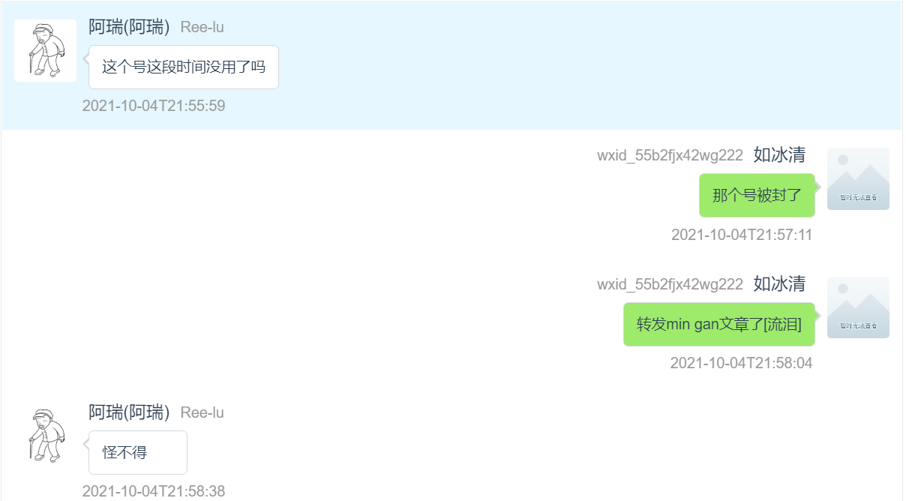

检材手机中成功提取到微信账号“zjh220602（微信ID：wxid\_iqvldy0v6mu322；昵称：吸引力）”的记录共计176,706条，其中已删除记录501条。部分微信记录如下图所示：

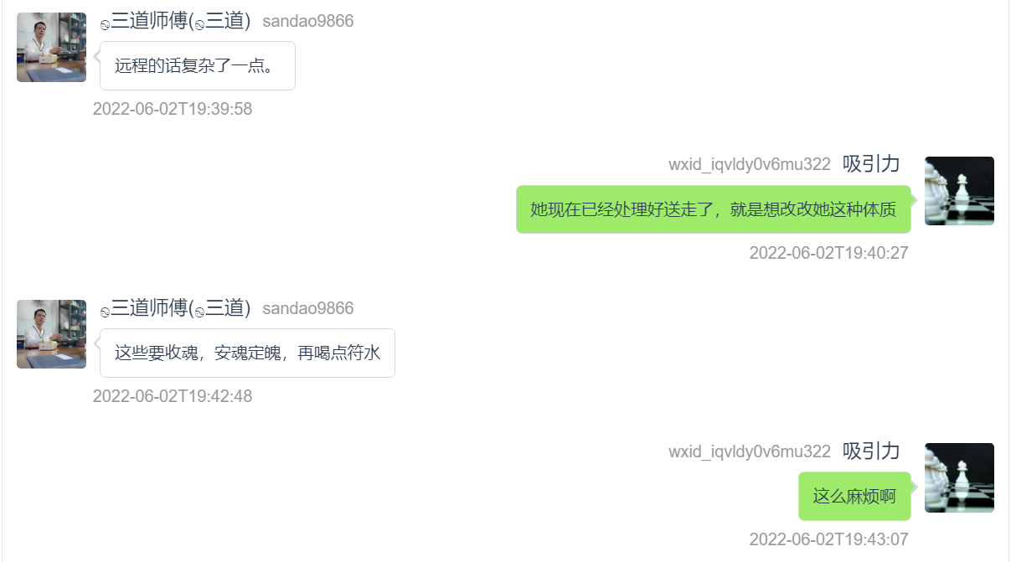

检材手机中成功提取到微信账号“Aries-3388（微信ID：a1017844290；昵称：远方）”的记录共计5,576条，其中已删除记录6条。部分微信记录如下图所示：

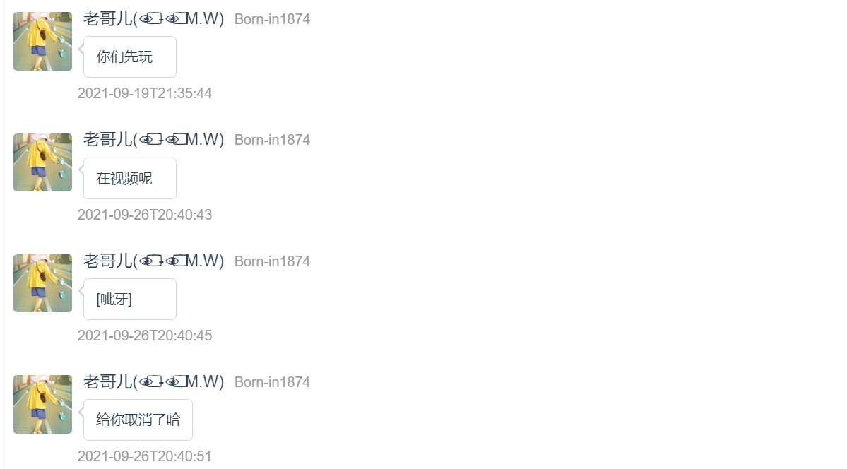

检材手机中成功提取到微信账号“wangxiaozheng0303（微信ID：wxid\_p13ygj75y9uq12；昵称：远方🍂）”的记录共计10,039条，其中已删除记录1条。部分微信记录如下图所示：

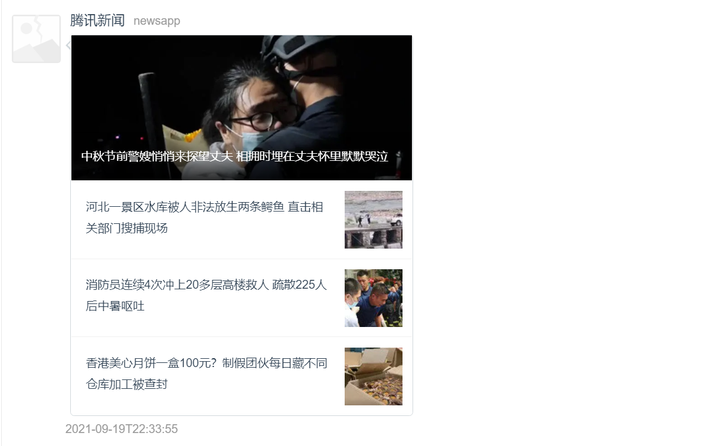

检材手机中成功提取到QQ账号“1823771013（昵称：GEM））”的记录共计2,305条，其中已删除记录17条。部分QQ记录如下图所示：

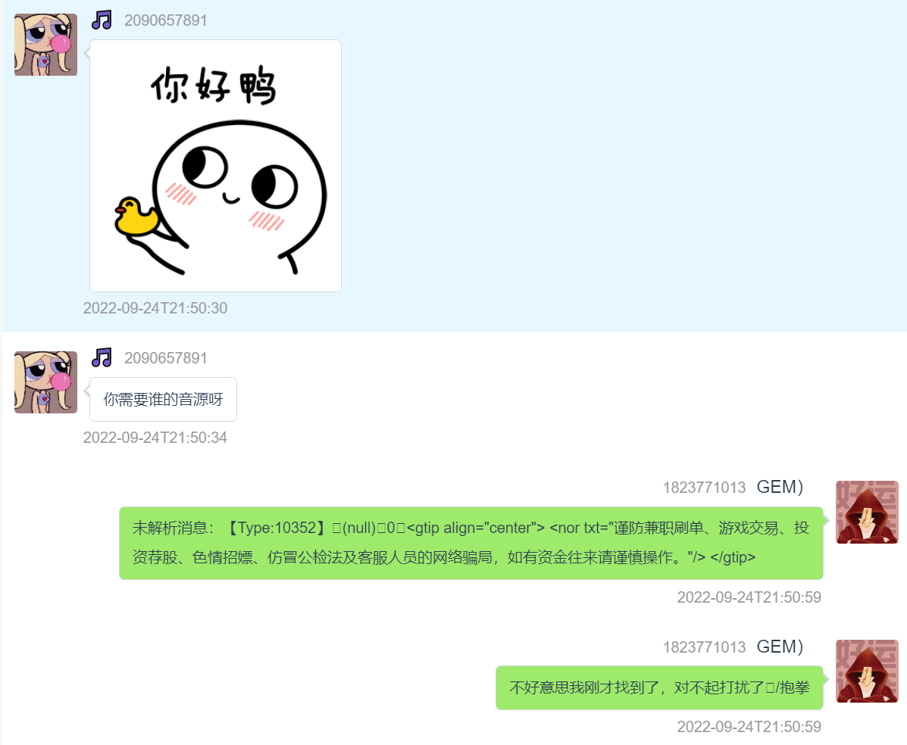

检材手机中成功提取到QQ账号“3450541462（昵称：qian）”的记录共计232条，其中已删除记录0条。部分QQ记录如下图所示：

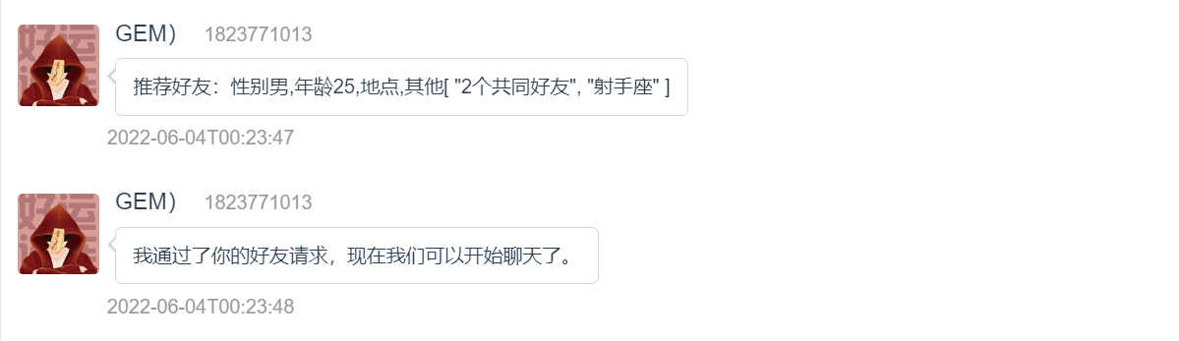

检材手机中成功提取到QQ账号“3294630379（昵称：女娲之神）”的记录共计41条，其中已删除记录0条。部分QQ记录如下图所示：

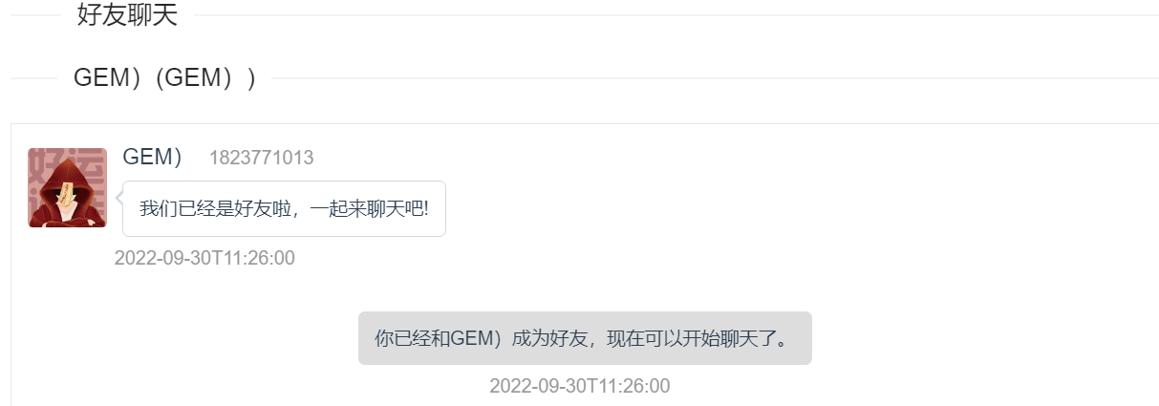

* + - 1. 电商

使用盘古石手机取证分析系统对检材手机进行备份提取，分析其中的电商记录。检材手机中成功提取到1个支付宝账号“189\*\*\*\*\*\*95（昵称：金华）”的使用记录。

检材手机中成功提取到支付宝账号“189\*\*\*\*\*\*95（昵称：金华）”的记录共计44条，其中已删除记录0条。部分支付宝记录如下图所示：

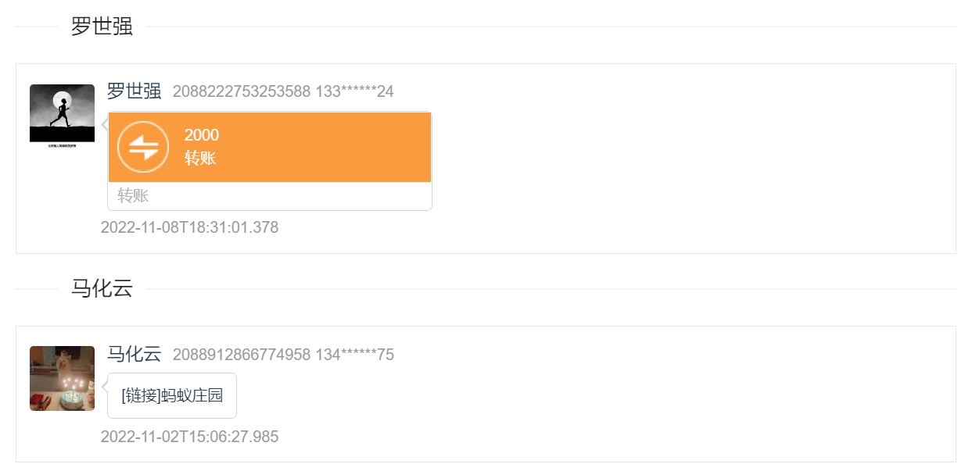

* + - 1. 浏览器

使用盘古石手机取证分析系统对检材手机进行备份提取，分析其中的浏览器记录。检材手机中成功提取到Safari的使用记录。

检材手机中成功提取到Safari的记录共计13条，其中已删除记录0条。部分Safari记录如下图所示：

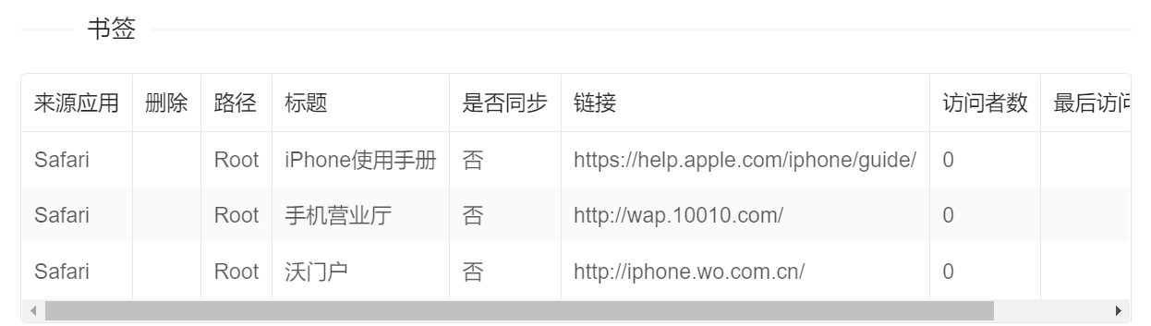

* + - 1. 影音娱乐

使用盘古石手机取证分析系统对检材手机进行备份提取，分析其中的影音娱乐记录。检材手机中成功提取到3个抖音账号“998078850（账号ID:99387259380；昵称：国学录）”、“1957606238727519（账号ID: 1957606238727519；昵称：弥敦道边买了花）”和“3105451934744925（账号ID:3105451934744925；昵称：王老良）”的使用记录。

检材手机中成功提取到抖音账号“998078850（账号ID:99387259380；昵称：国学录）”的记录共计144条，其中已删除记录11条。部分抖音记录如下图所示：

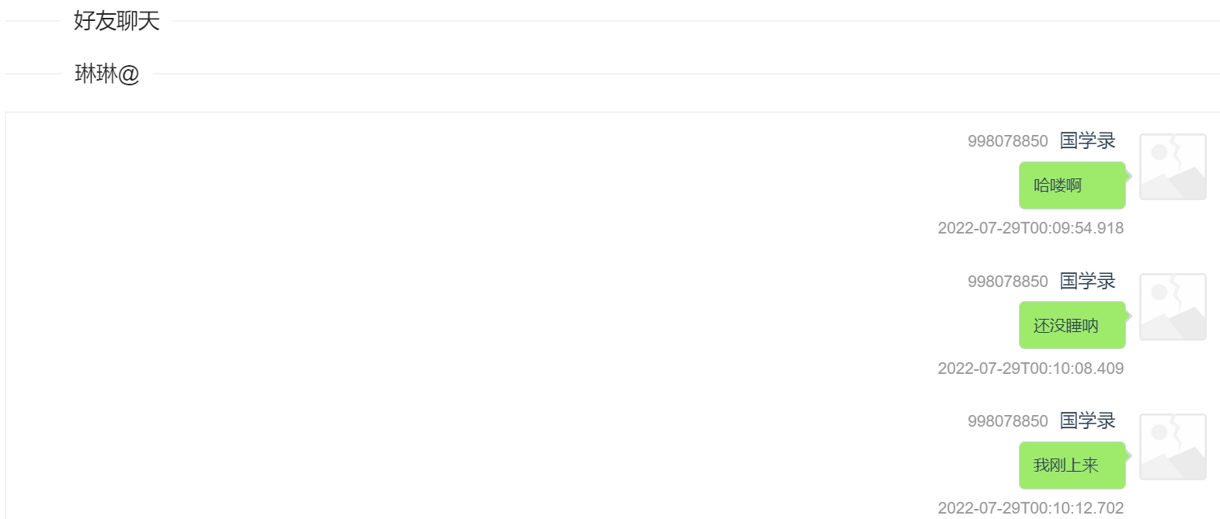

检材手机中成功提取到抖音账号“1957606238727519（账号ID: 1957606238727519；昵称：弥敦道边买了花）”的记录共计30条，其中已删除记录5条。部分抖音记录如下图所示：

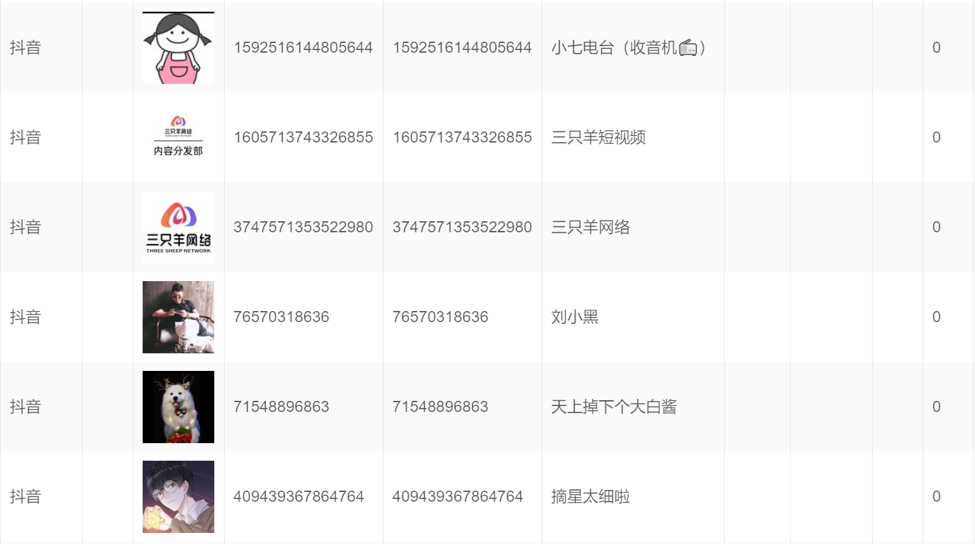

检材手机中成功提取到抖音账号“3105451934744925（账号ID:3105451934744925；昵称：王老良）”的记录共计11条，其中已删除记录2条。部分抖音记录如下图所示：

====================此页以下为空=================

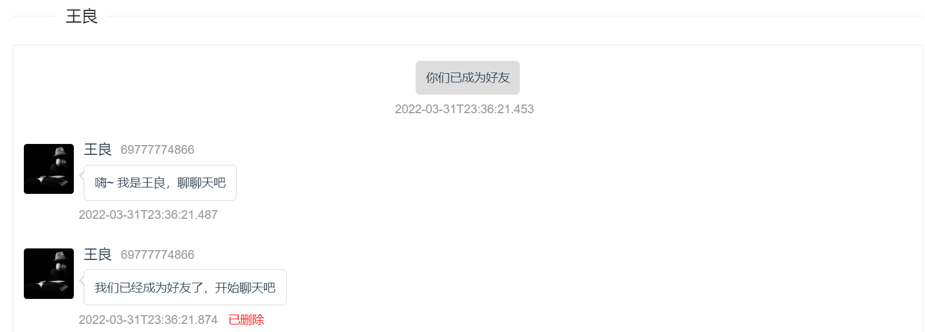

* + - 1. 导出报告

使用盘古石手机取证分析系统的“导出报告”功能，将检材手机“2022-363-005”的提取分析结果导出至“2022-363\”目录下。报告部分内容如下图所示：

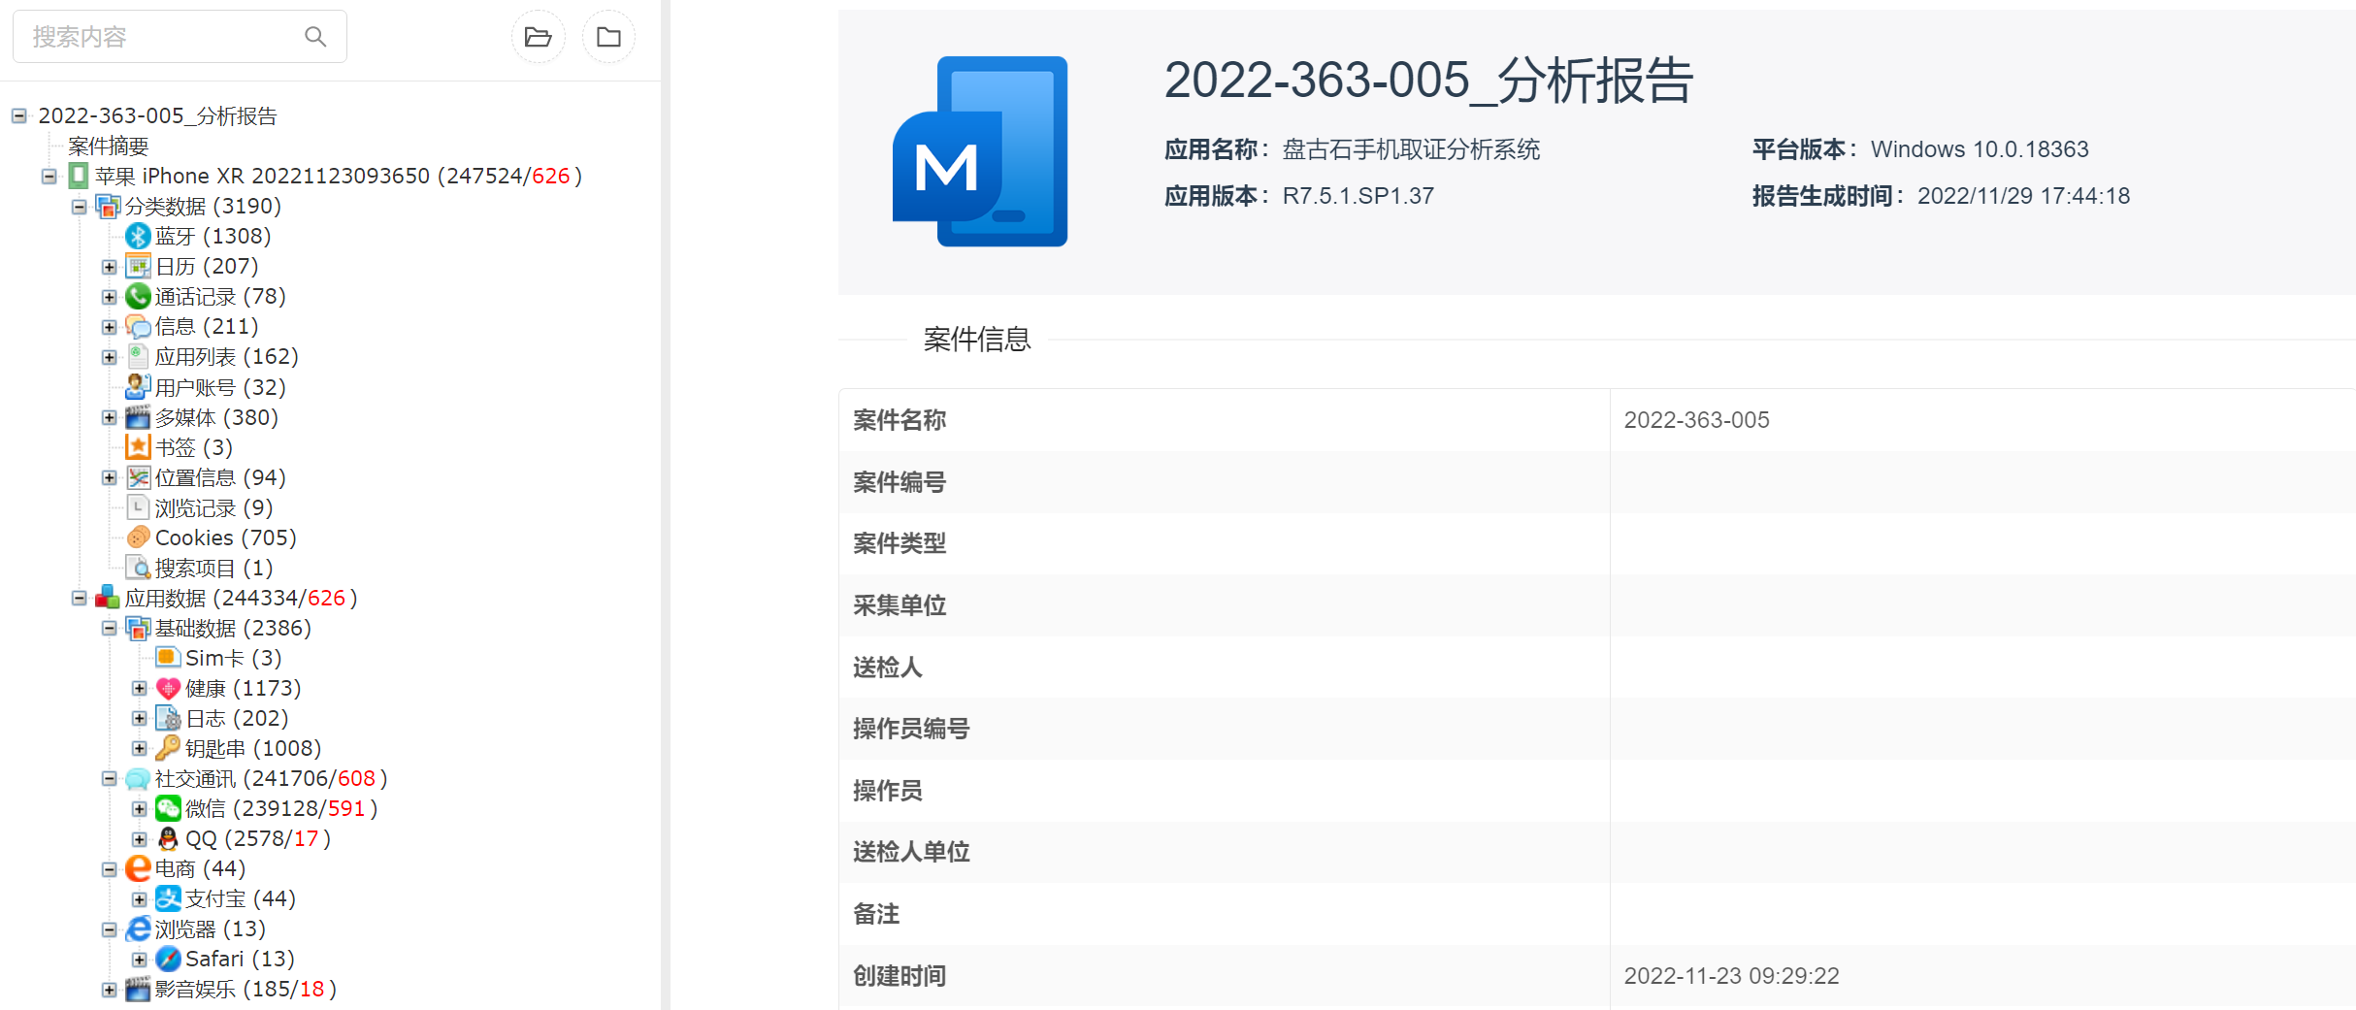

* + 1. 2022-363-006
       1. 制作镜像

在只读模式下，使用WinHex制作检材电脑主机“2022-363-006”中硬盘“2022-363-006-001”、“2022-363-006-002”的dd镜像文件，并计算源盘SHA256值。源盘检材编号、镜像文件名、镜像文件大小与源盘SHA256值如下表所示：

|  |  |  |  |
| --- | --- | --- | --- |
| **源盘检材编号** | **镜像文件名** | **镜像文件大小** | **源盘SHA256值** |
| 2022-363-006-001 | 2022-363-006-001.dd | 120,034,123,776 字节 | 870388A7E67D833948AF7E5DBEF394EE2079AD69A8B02FB4E532B244793E5148 |
| 2022-363-006-002 | 2022-363-006-002.dd | 320,072,933,376 字节 | D3EB3E558424598D78AEEBD560C92ACADA269C0D3CC4BA89742A28CD93C214AD |

* + - 1. 基本信息

使用取证大师加载检材硬盘镜像“2022-363-006-001.dd”，分析其基本信息。检材硬盘“2022-363-006-001”的总容量为111.79 GB，共计2个分区。检材硬盘“2022-363-006-001”中安装的操作系统为“Windows 7 Ultimate”。系统安装时间为“2022-01-09 10:15:14”。部分系统信息如下图所示：

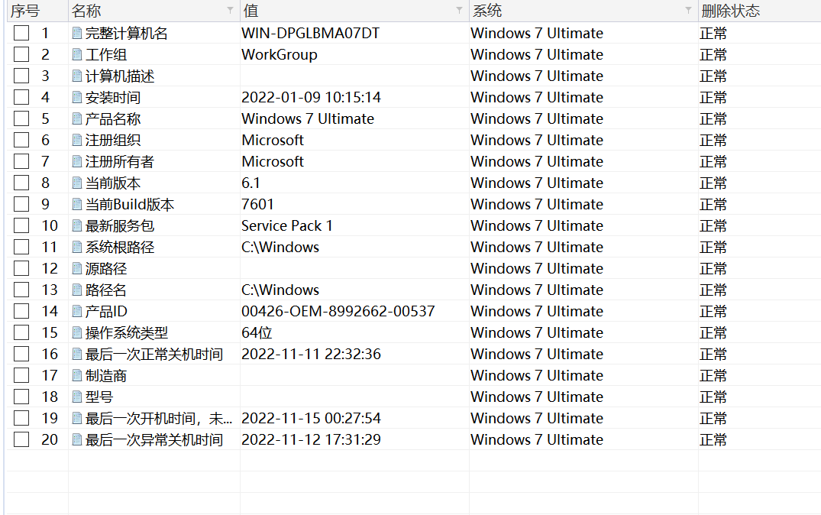

检材硬盘“2022-363-006-001”镜像中安装的系统时区信息为“(UTC+08:00) 北京，重庆，香港特别行政区，乌鲁木齐”。系统时区信息如下图所示：



检材硬盘“2022-363-006-001”镜像中安装的系统中共有2个本地用户。用户信息如下图所示：

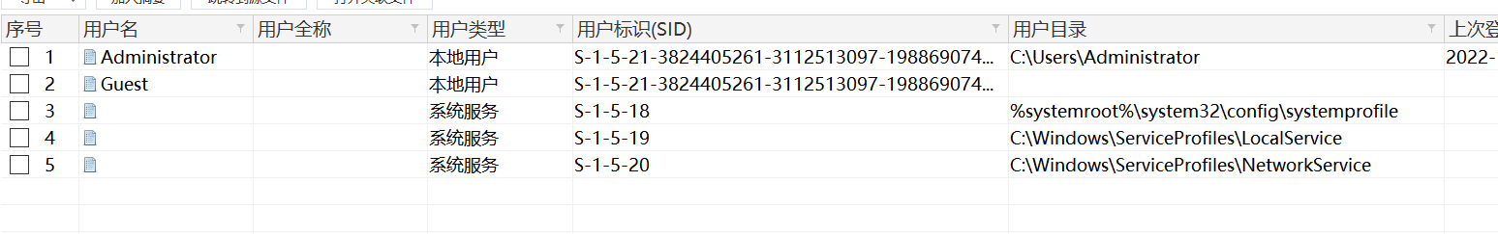

使用取证大师加载检材硬盘镜像“2022-363-006-002.dd”，分析其基本信息。检材硬盘“2022-363-006-002”的总容量为298.09 GB，共计3个分区。部分分区信息如下图所示：

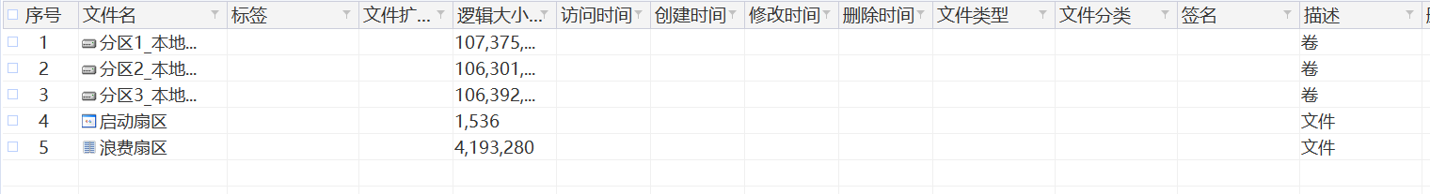

* + - 1. 提取恢复分析数据

使用取证大师加载检材硬盘镜像“2022-363-006-001.dd”、“2022-363-006-002.dd”，并使用取证分析功能对该镜像中的系统痕迹、用户痕迹、上网记录、即时通讯、日志分析、输入法、文件分析以及其他应用等进行数据提取、恢复和分析。部分过程如下图所示：

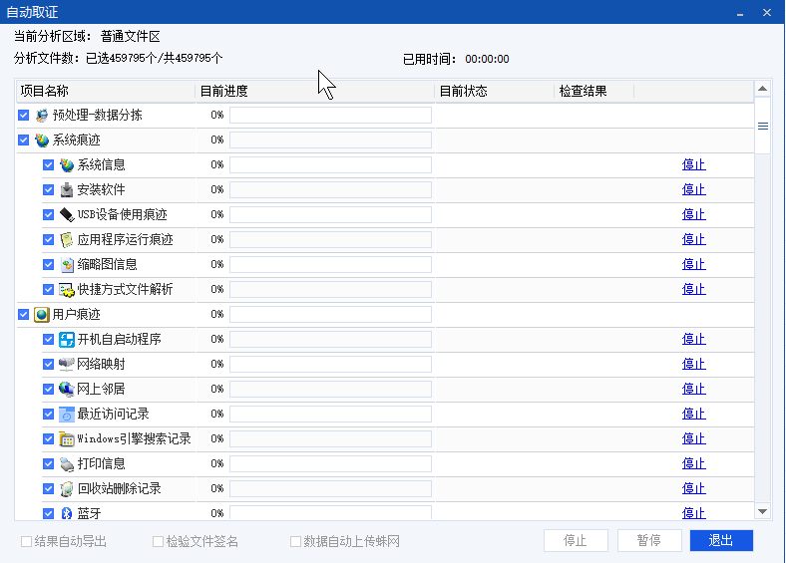

* + - * 1. 2022-363-006-001

从硬盘镜像“2022-363-006-001.dd”中成功分析出系统痕迹3,611条记录，其中系统信息2,373条、安装软件271条、USB设备使用痕迹60条、应用程序运行痕迹129条、缩略图信息87条、快捷方式文件解析691条。部分内容截图如下图所示：

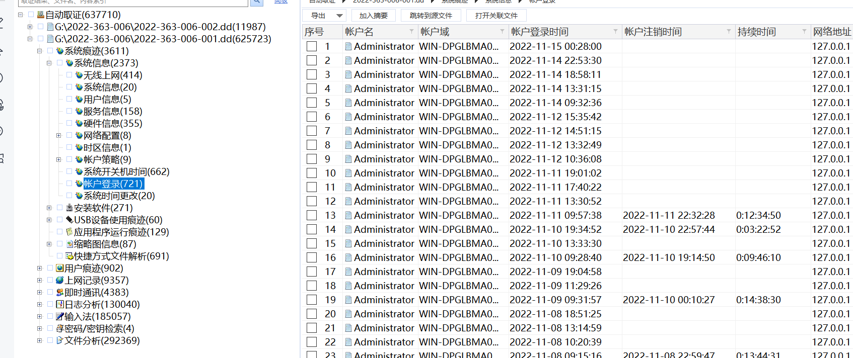

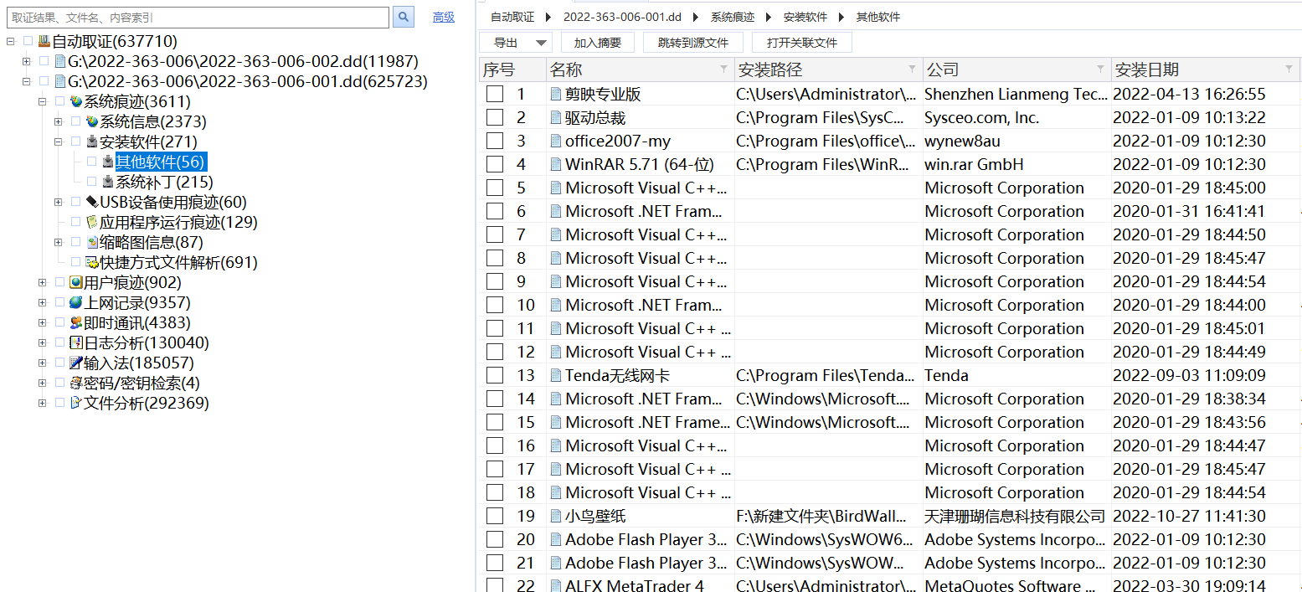

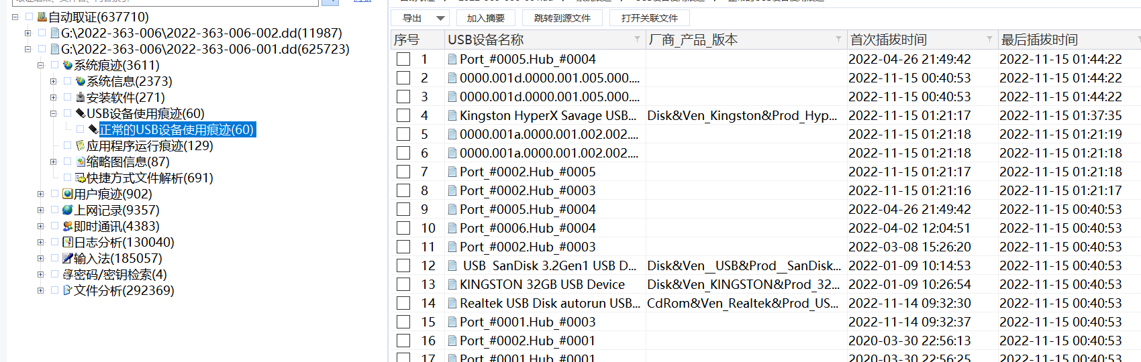

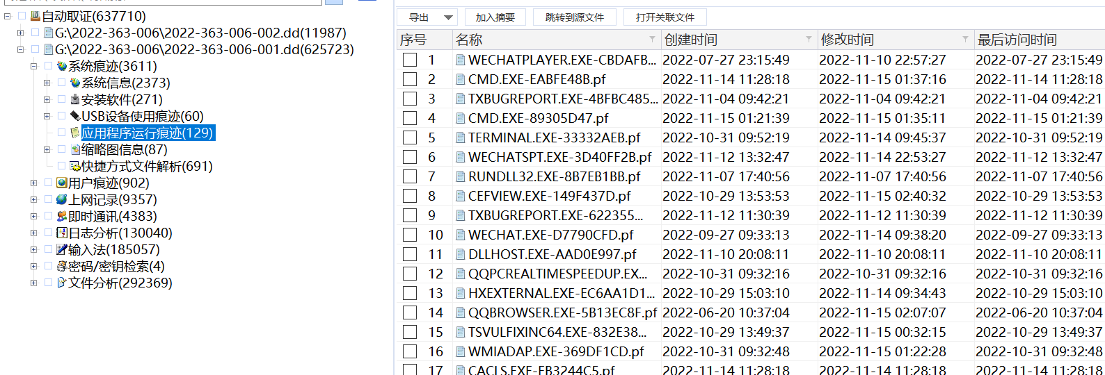

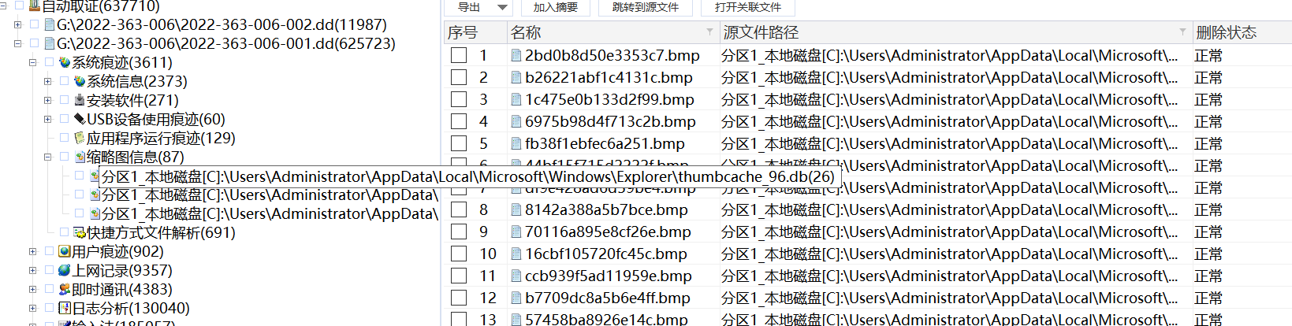

====================此页以下为空=================

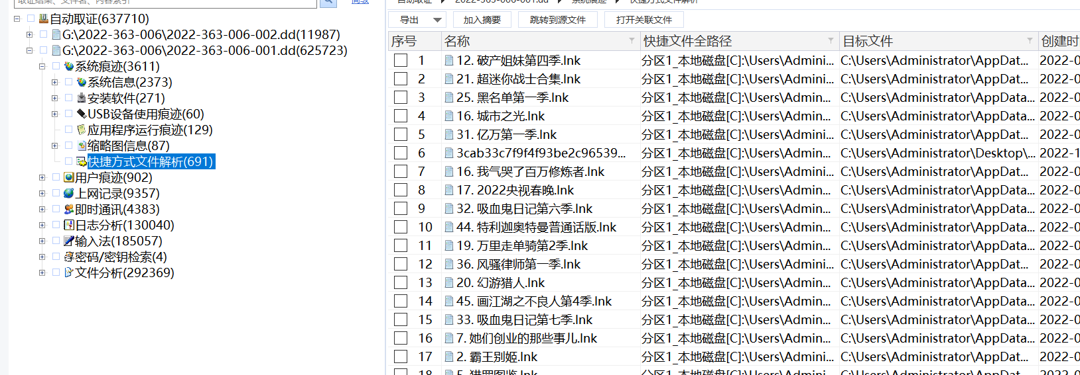

从硬盘镜像“2022-363-006-001.dd”中成功分析出用户痕迹902条记录，其中开机自启动程序75条、最近访问记录516条、回收站删除记录5条、资源管理器痕迹306条。部分内容截图如下图所示：

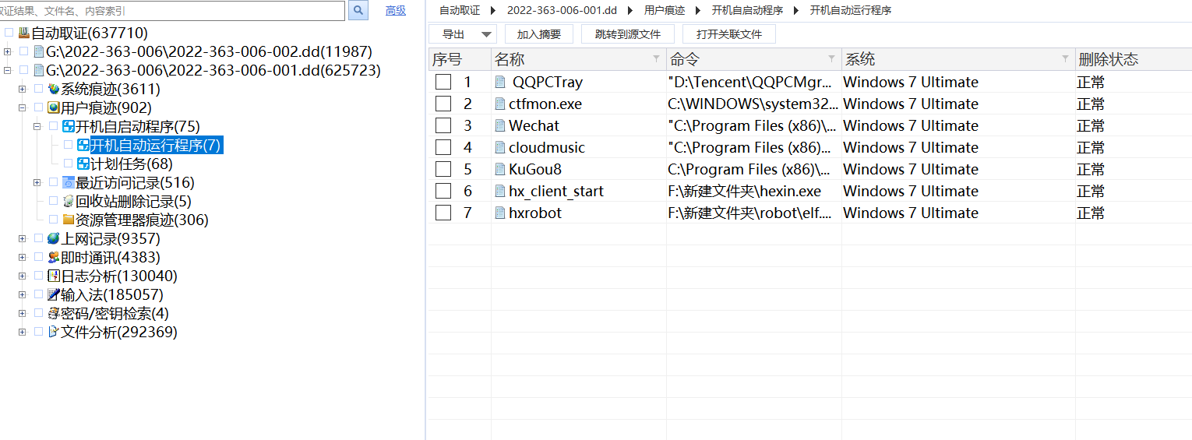

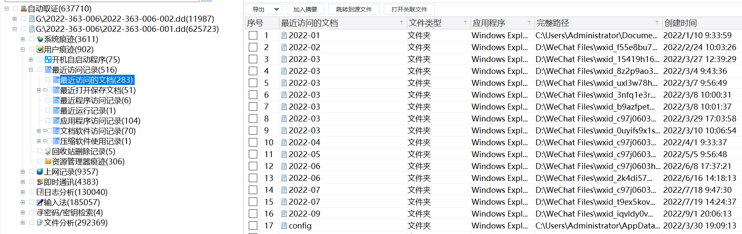

====================此页以下为空=================

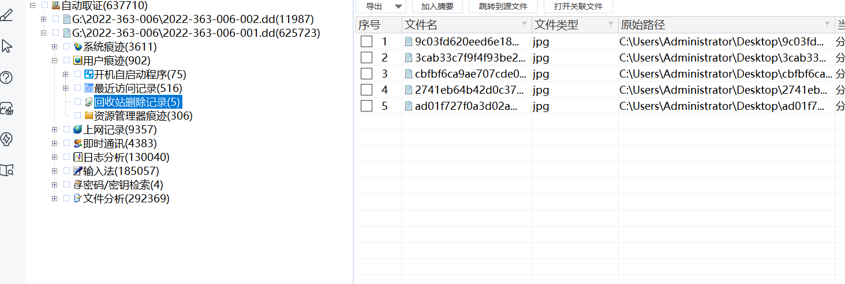

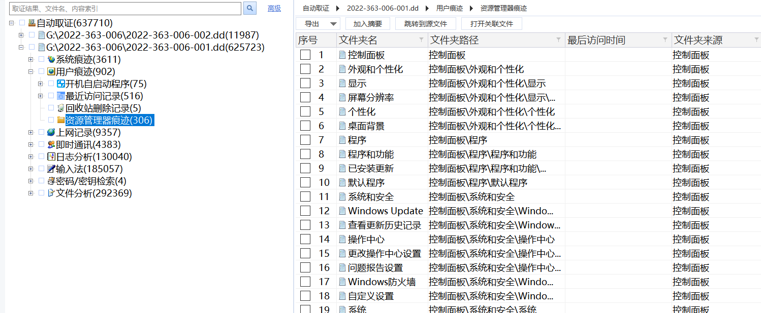

从硬盘镜像“2022-363-006-001.dd”中成功分析出上网记录9,357条记录，其中Internet Explorer浏览器5,058条、Google Chrome浏览器593条、360浏览器334条、QQ 浏览器3,372条。部分内容截图如下图所示：

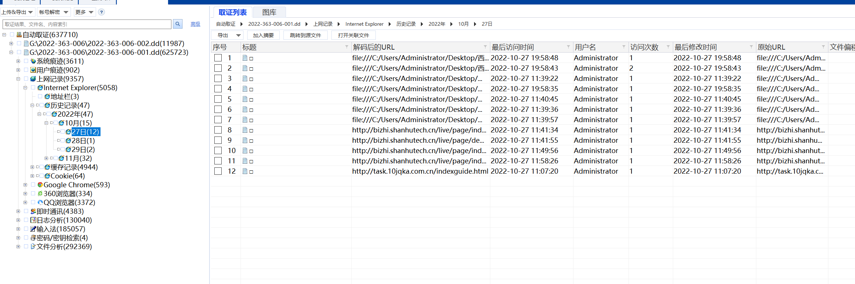

====================此页以下为空=================

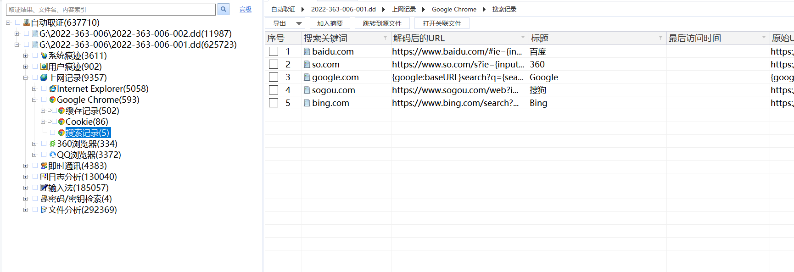

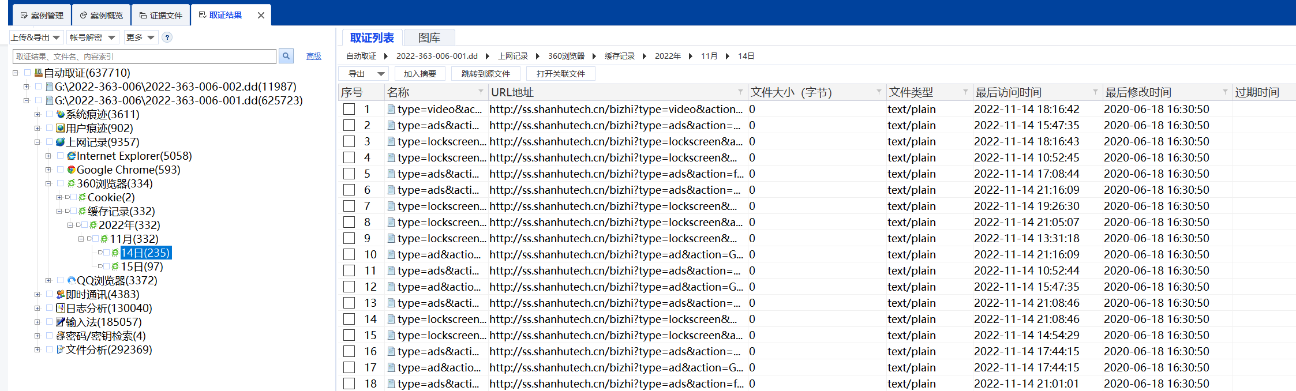

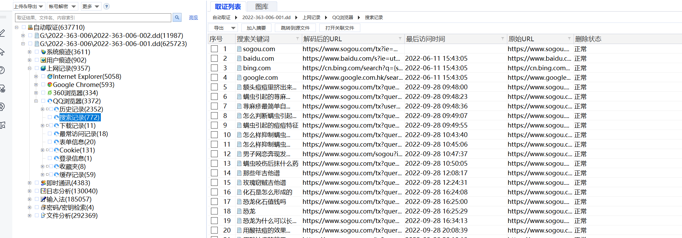

从硬盘镜像“2022-363-006-001.dd”中成功分析出即时通讯数据4,383条记录，其中腾讯QQ记录16条、微信记录4,367条。部分截图如下图所示：

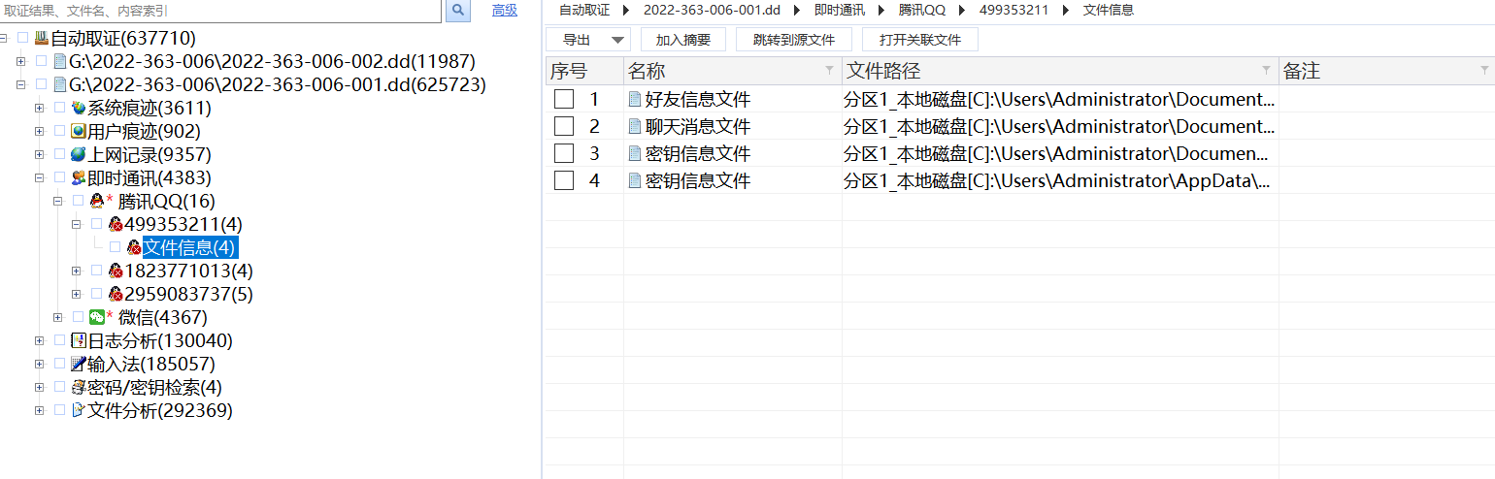

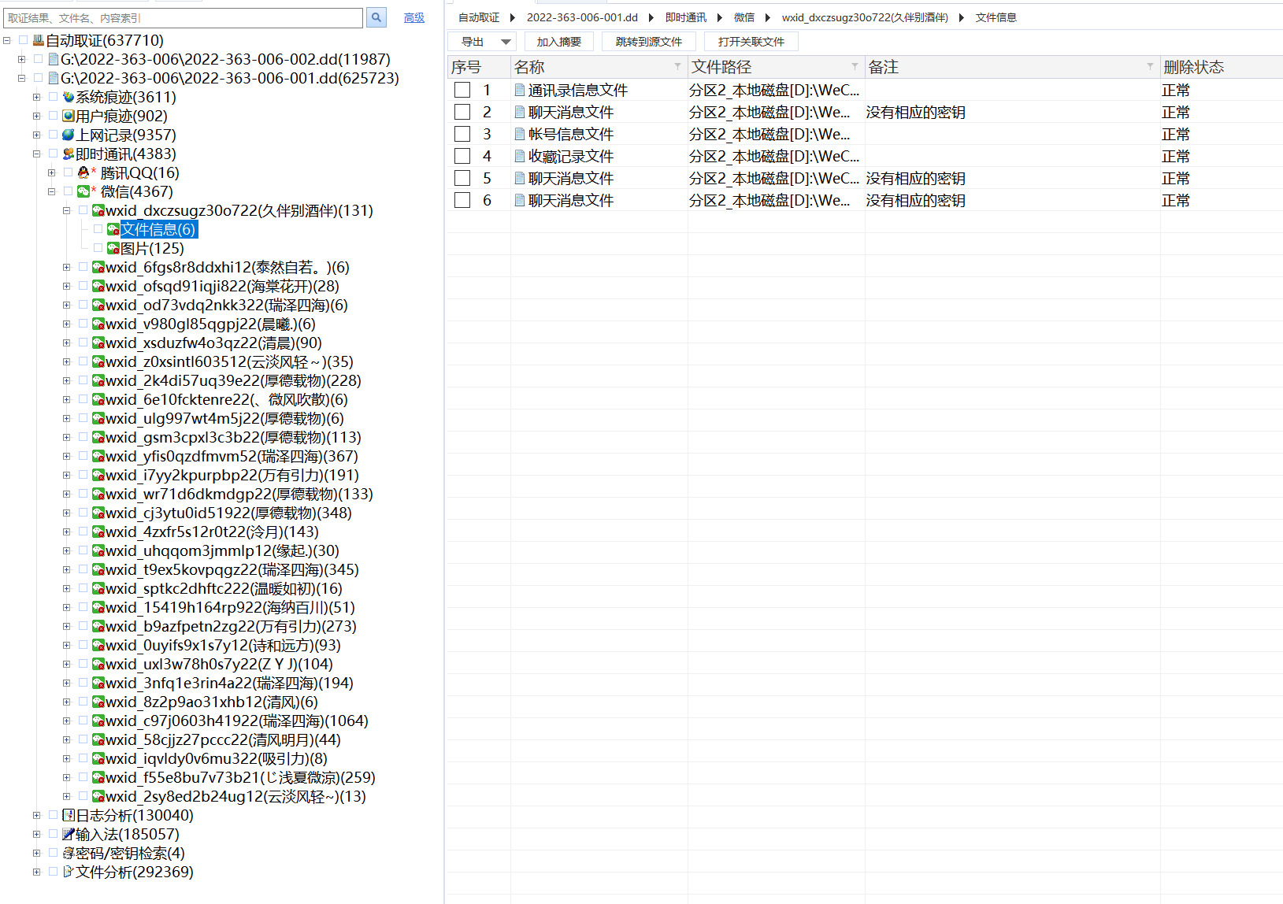

从硬盘镜像“2022-363-006-001.dd”中成功分析出日志分析130,040条记录，其中Windows日志记录130,040条。部分截图如下图所示：

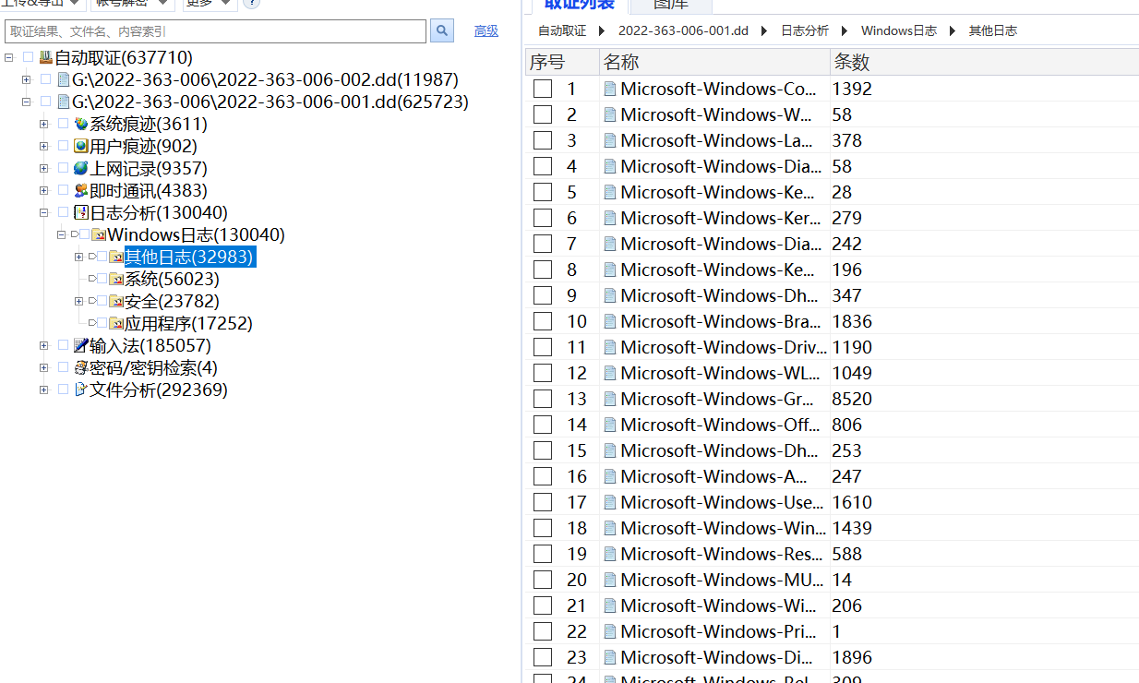

从硬盘镜像“2022-363-006-001.dd”中成功分析出输入法185,057条记录，其中搜狗拼音185,057条。部分内容截图如下图所示：

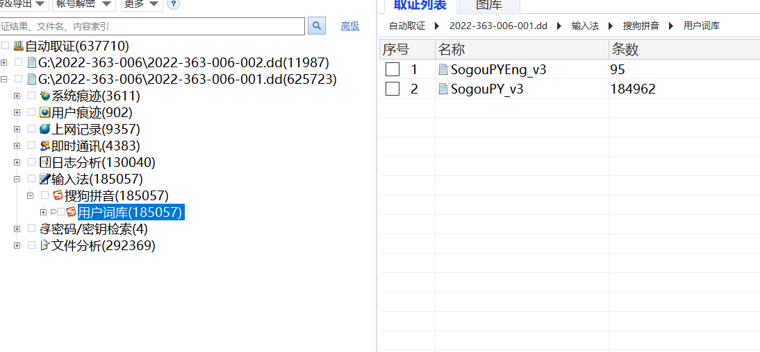

从硬盘镜像“2022-363-006-001.dd”中成功分析出密码/密钥检索4条记录，其中无线账号4条。部分内容截图如下图所示：

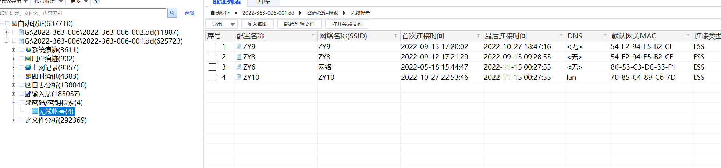

从硬盘镜像“2022-363-006-001.dd”中成功分析出文件分析292,369条记录，其中办公文档948条、图片40,169条、多媒体4,861条、电子邮件13条、网页32,947条、数据库文件8,764条、压缩文件458条、未分类163,310条、加密文件181条、音视频文件39,525条、用户个人证书5条、照片Exif信息分析1,188条。部分内容截图如下图所示：

====================此页以下为空=================

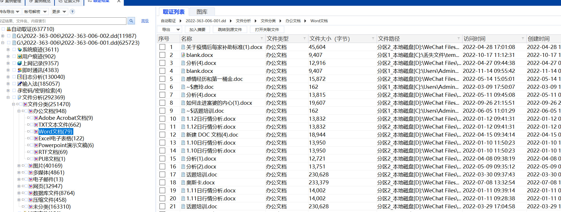

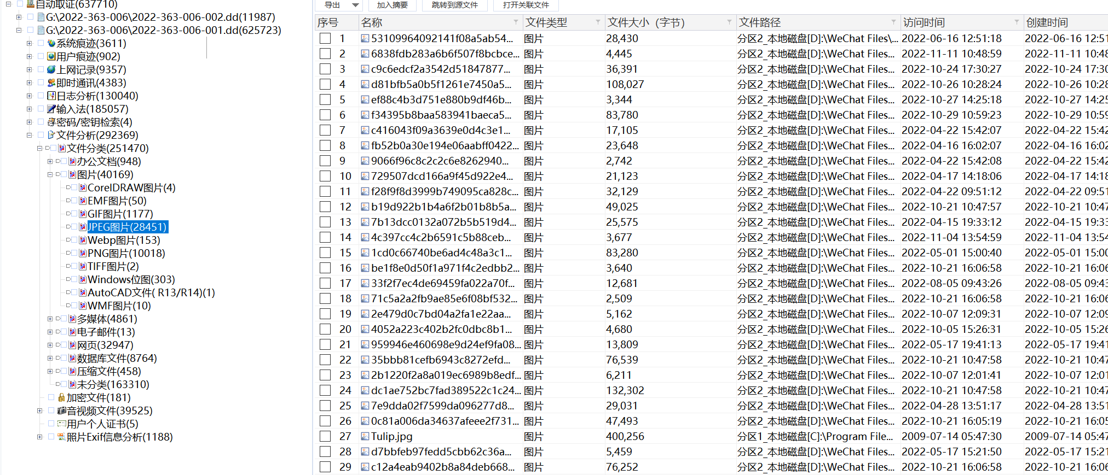

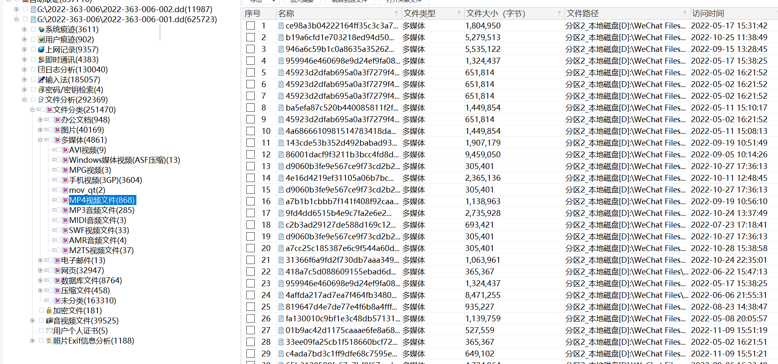

====================此页以下为空=================

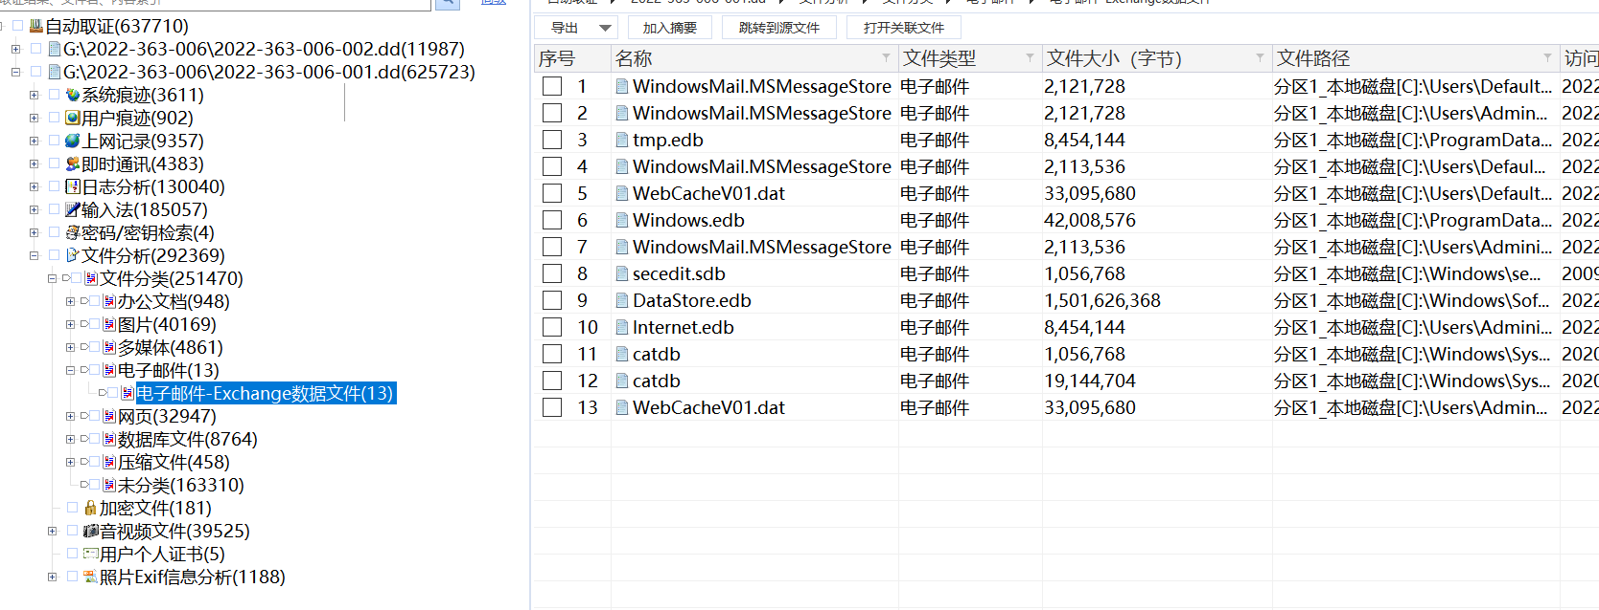

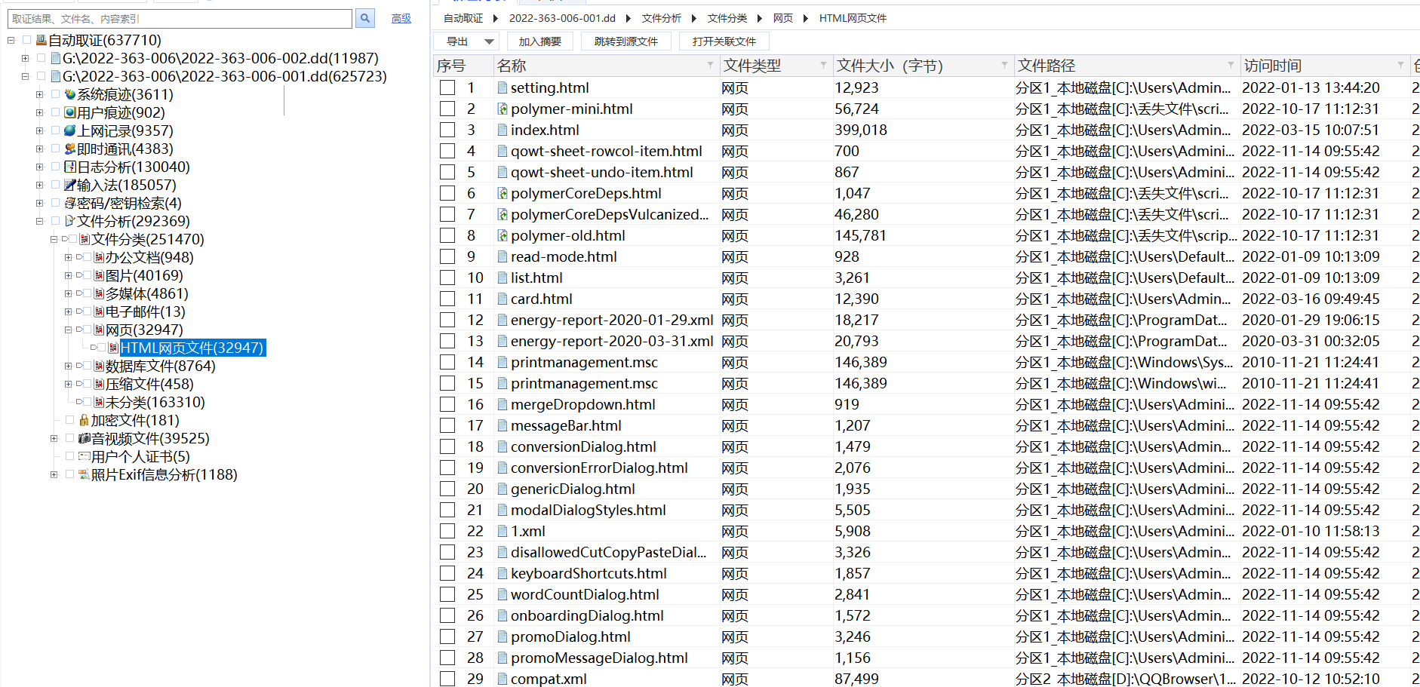

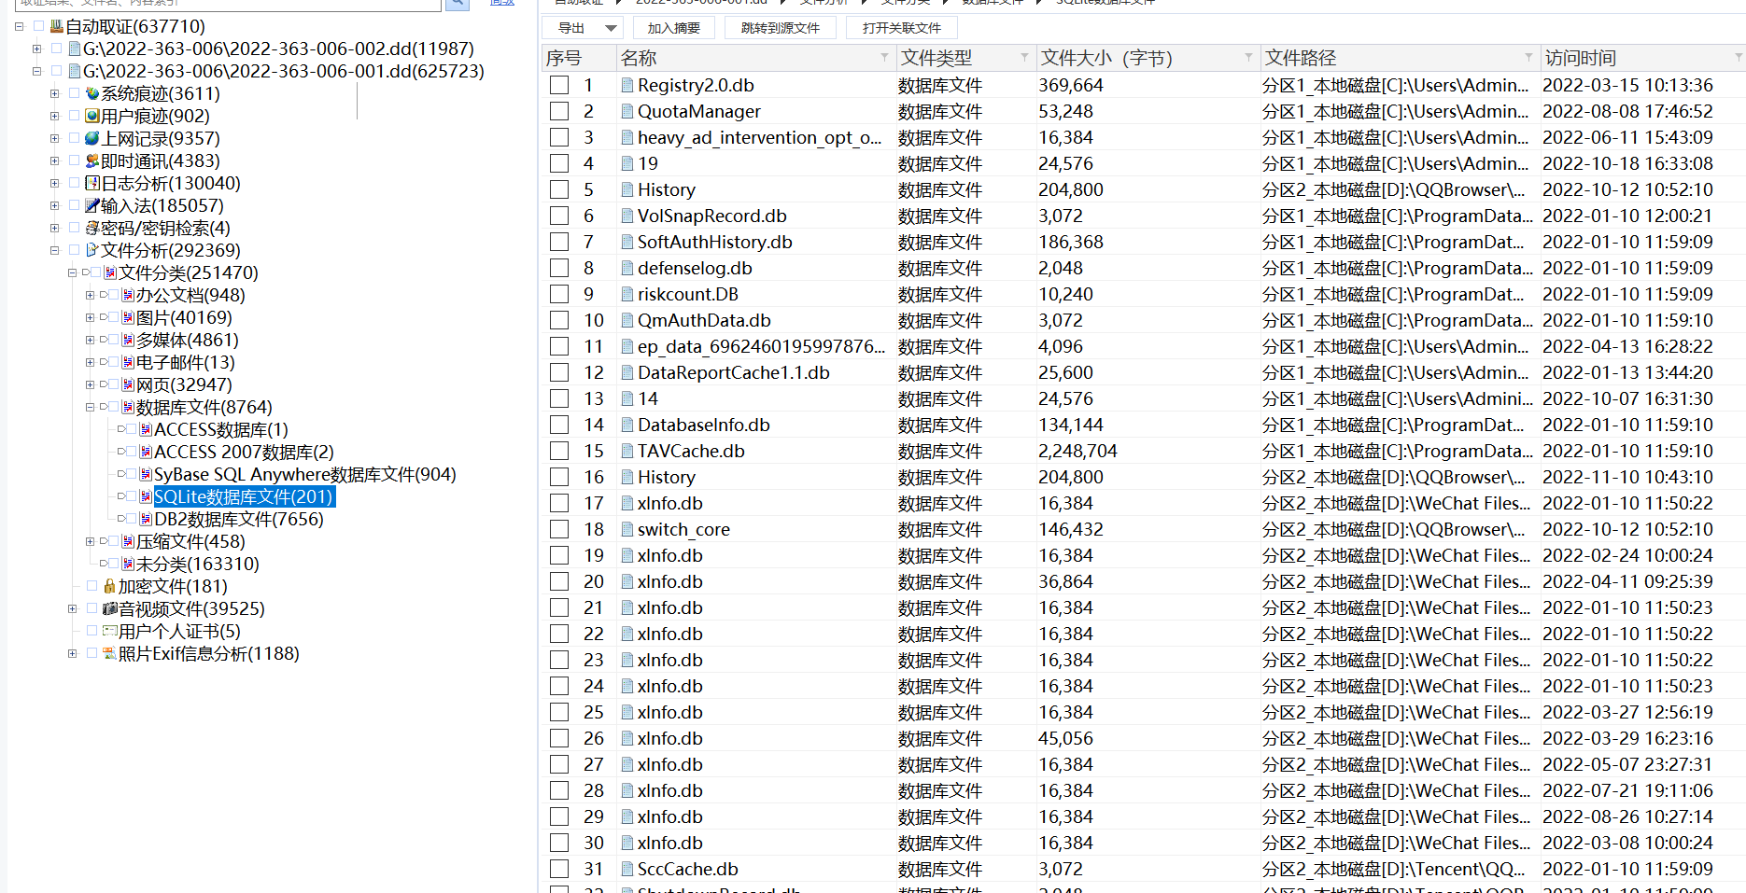

====================此页以下为空=================

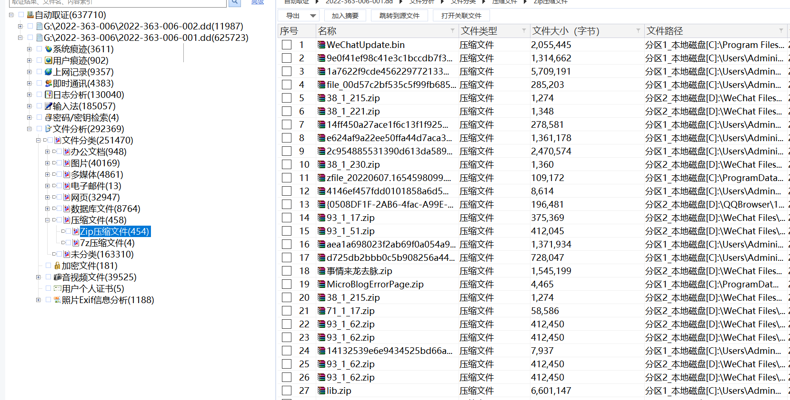

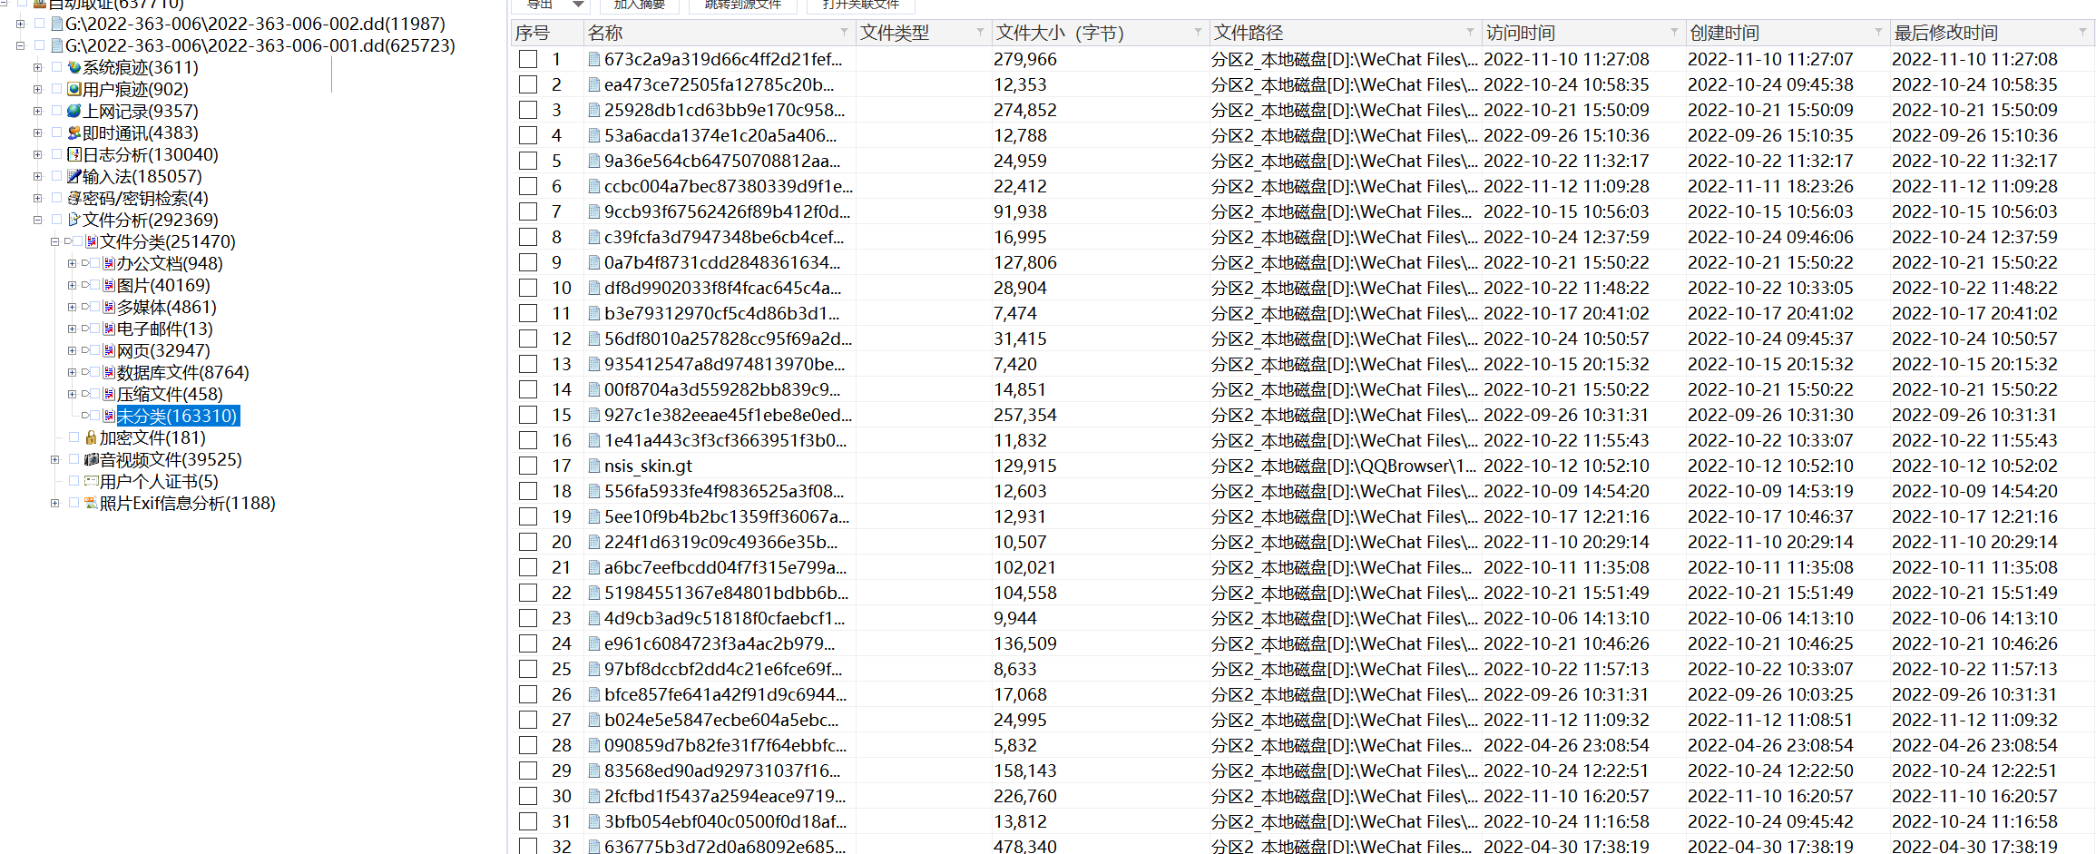

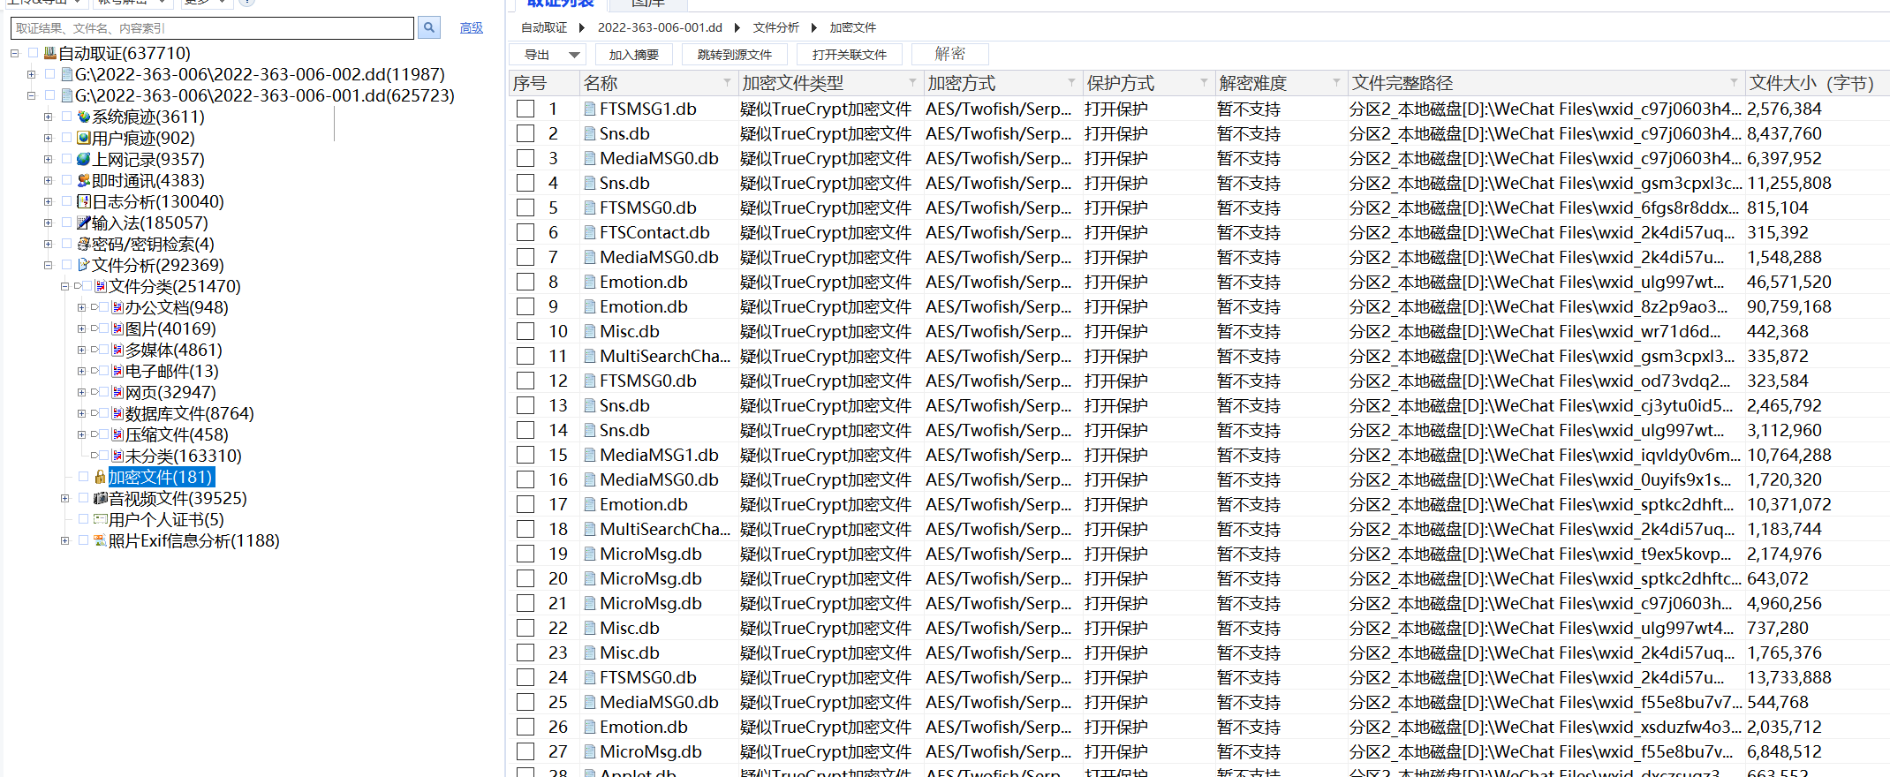

====================此页以下为空=================

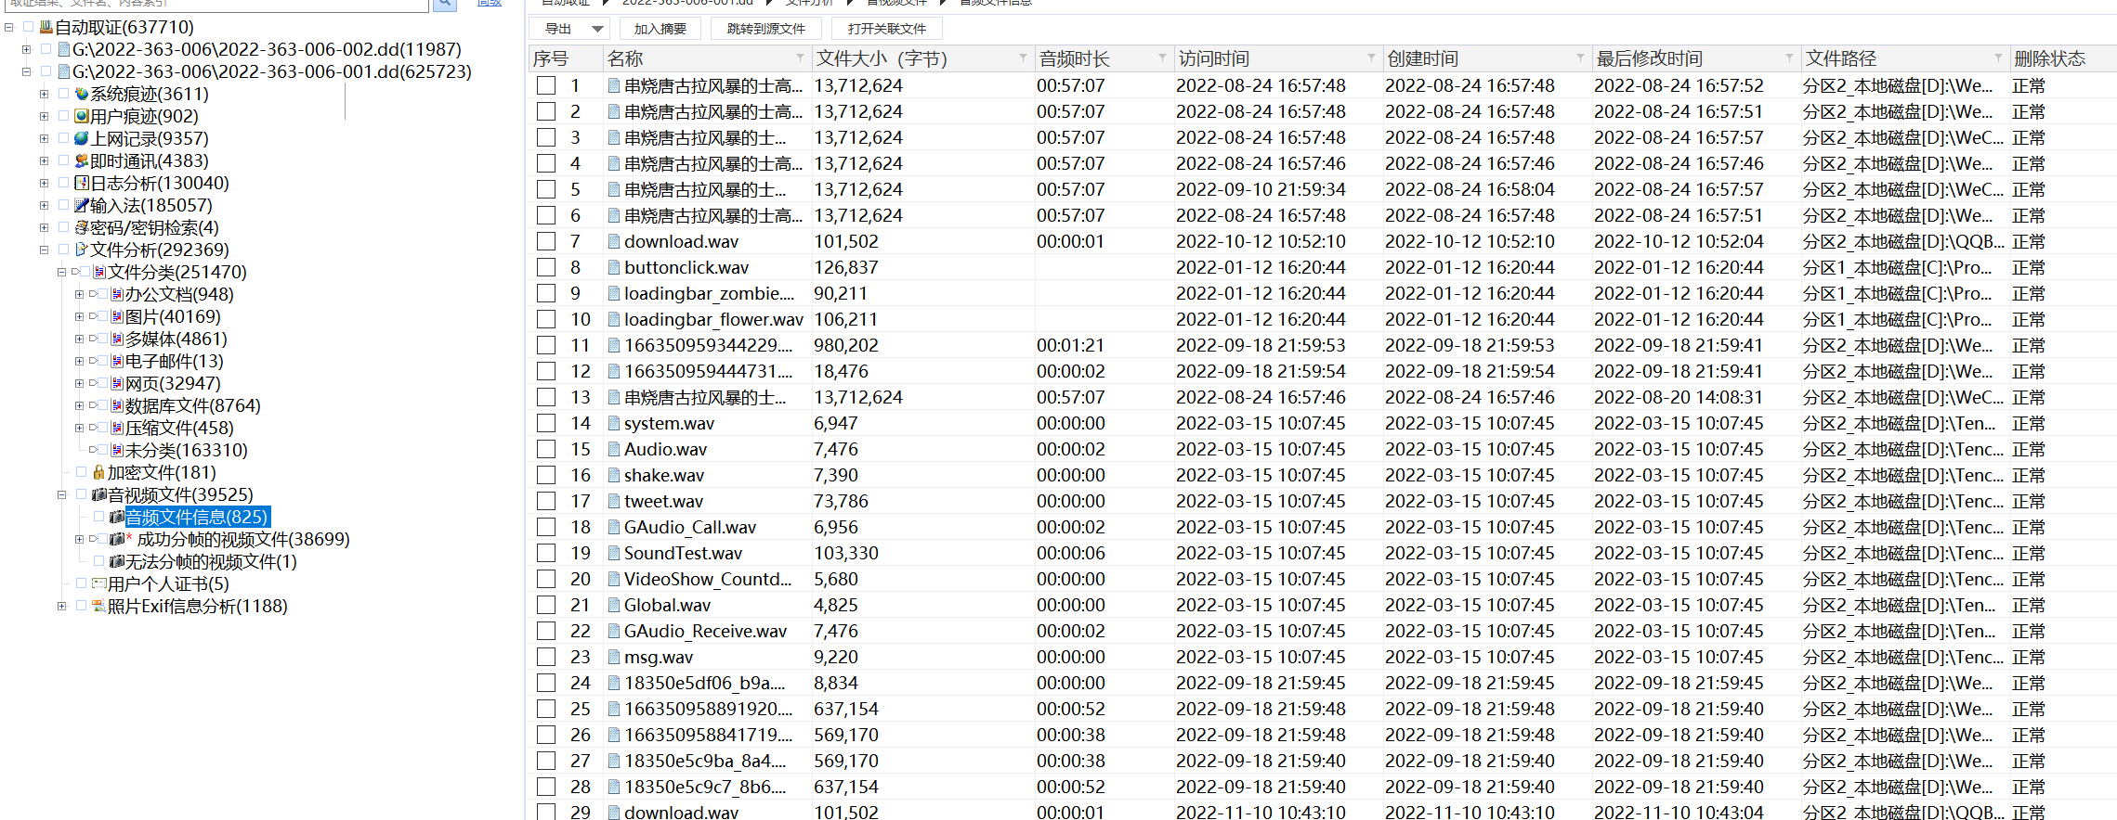

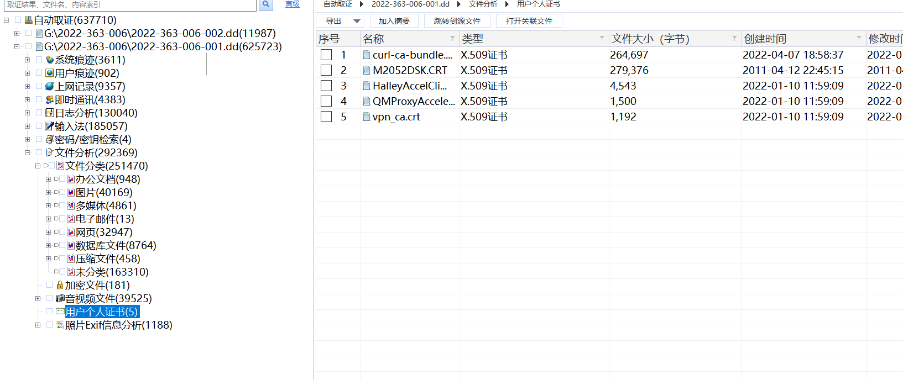

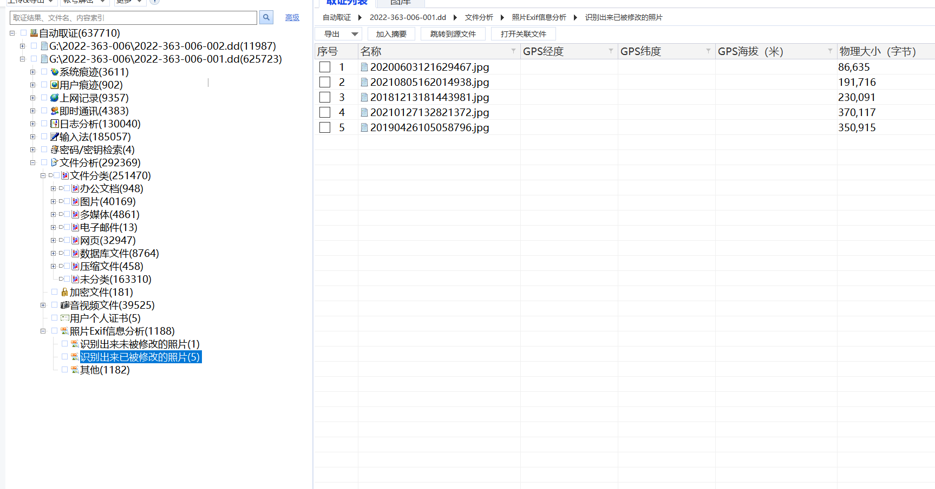

* + - * 1. 2022-363-006-002

从硬盘镜像“2022-363-006-002.dd”中成功分析出上网记录3条记录，其中 Google Chrome浏览器3条。部分内容截图如下图所示：

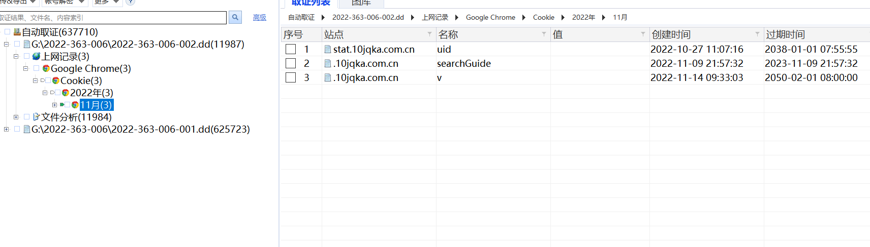

从硬盘镜像“2022-363-006-002.dd”中成功分析出文件分析11,984条记录，其中办公文档87条、图片2,666条、多媒体4条、网页2,369条、数据库文件12条、压缩文件50条、未分类6,664条、加密文件1条、音视频文件9条、照片Exif信息分析122条。部分内容截图如下图所示：

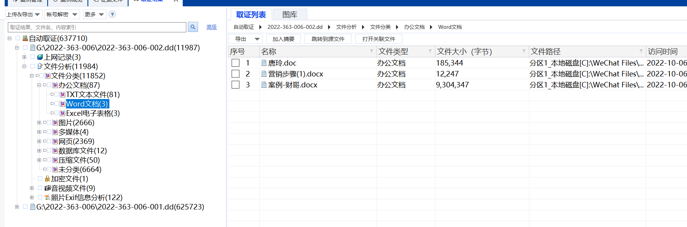

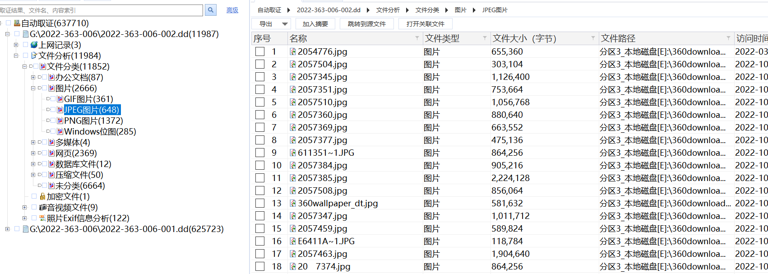

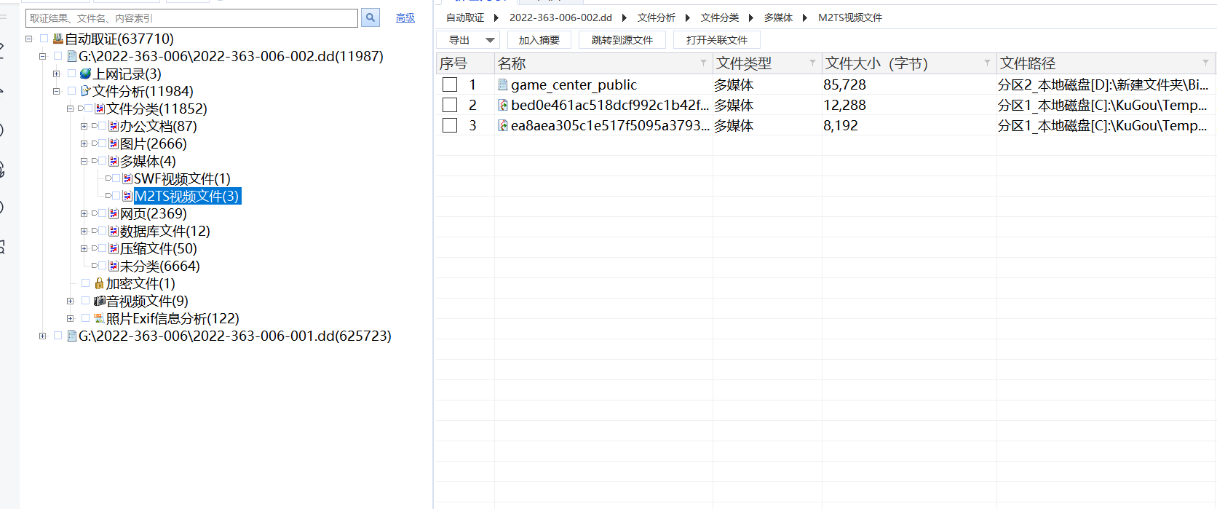

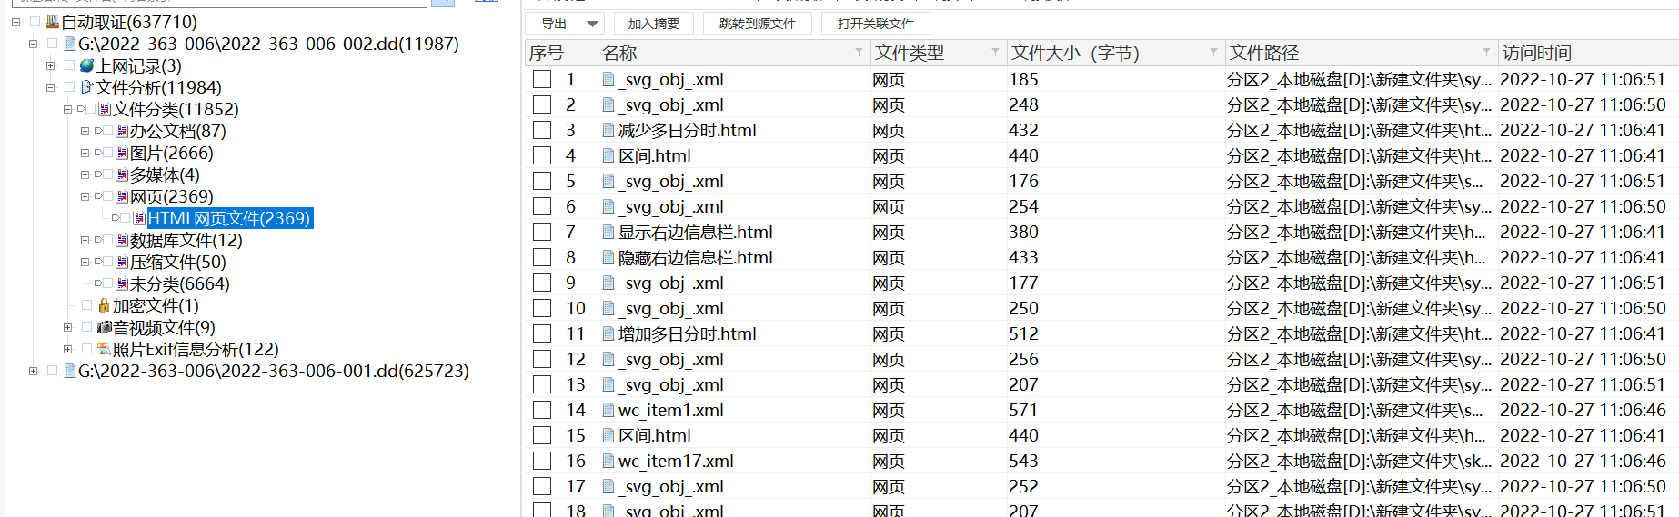

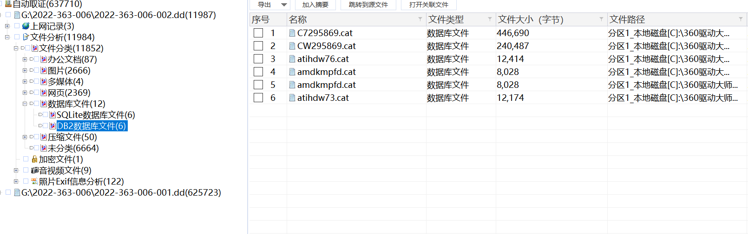

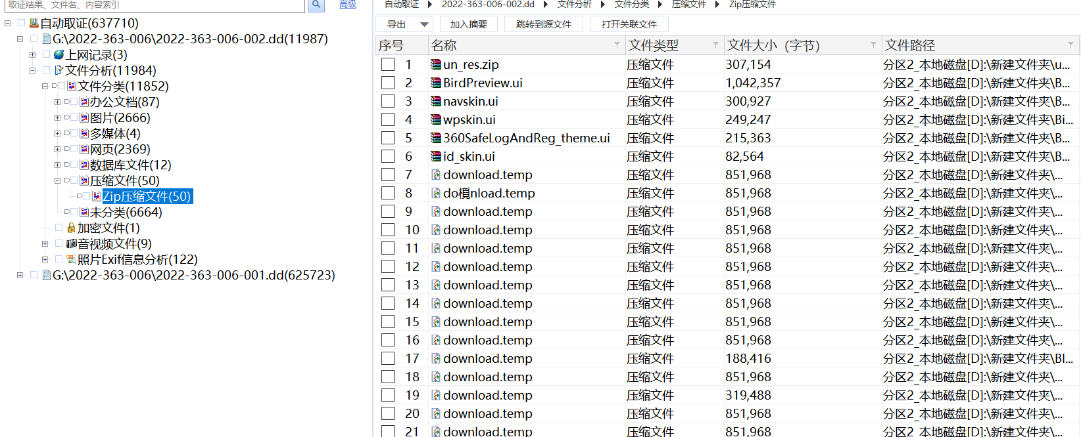

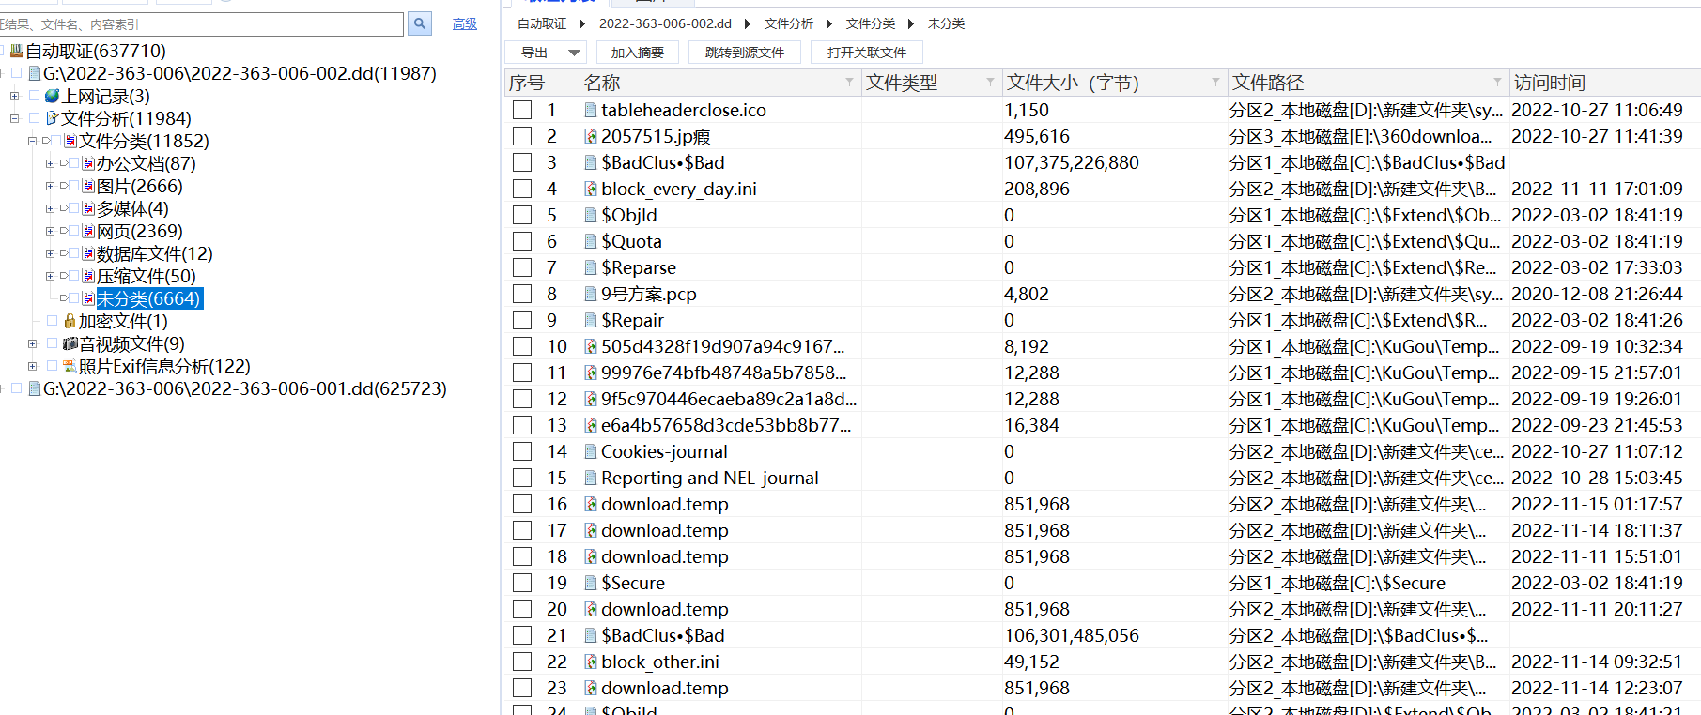

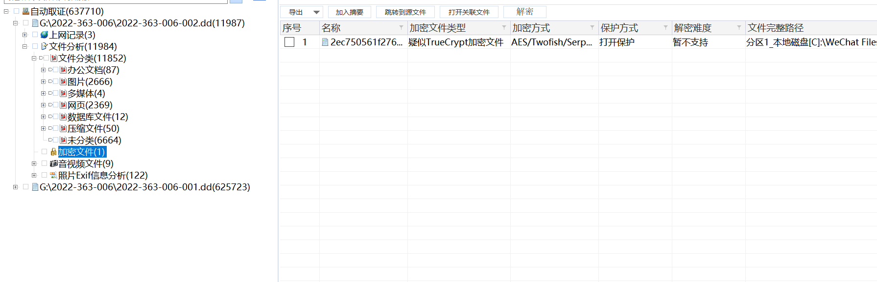

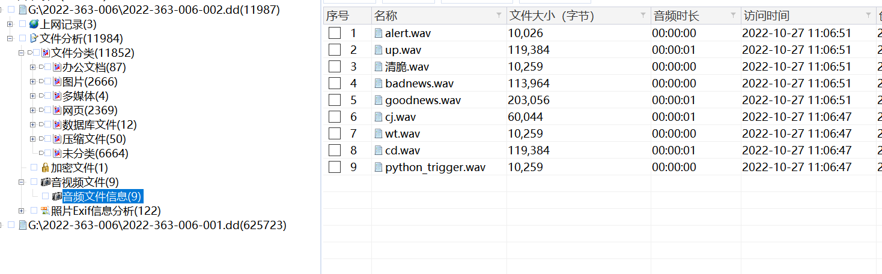

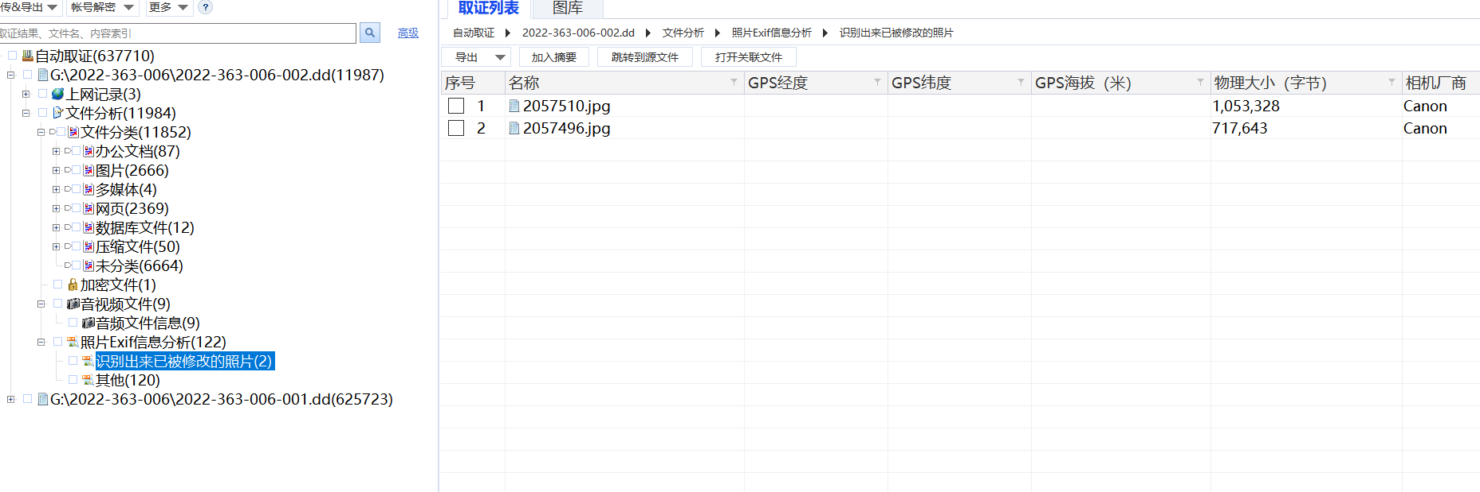

将上述所有记录保存至鉴定设备中“2022-363\”目录下。

* + 1. 数据保存及数字签名

将上述“2022-363\”目录下的所有记录写入到证据U盘中，U盘唯一性编号为2022第363号EUD01。

U盘中所有文件的SHA256值保存于证据U盘2022第363号EUD01根目录下的“SHA256.txt”文件中，该文件的SHA256值为：E43925EAA1D91F427C2A5368682AAC7CD2236C2D17E9D47A9F9BF426C679F438。

1. 分析说明

1、在屏蔽环境下打开检材手机“2022-363-001”并开启飞行模式。使用盘古石手机取证分析系统对检材手机进行备份提取并分析其所有机身数据。

查看检材手机的设备信息，检材手机的设备品牌为“小米”，型号为“Redmi Note 8”，IMEI号为“861732041633658”和“861732041863651”，系统版本为“Android 10”。

使用盘古石手机取证分析系统对检材手机进行备份提取，分析其中的基本信息。检材手机中成功提取到通讯录记录共计1条，其中已删除记录0条；通话记录共计200条，其中已删除记录0条；短信记录共计362条，其中已删除记录0条。

使用盘古石手机取证分析系统对检材手机进行备份提取，分析其中的社交通讯记录。检材手机中成功提取到5个微信账号“fangweiwei199233（微信ID：wxid\_hfqf7i0sw15q22；昵称：淡如烟🍀）”、“Fww12369（微信ID：wxid\_55b2fjx42wg222；昵称：如冰清🍂）”、“fww199233（微信ID：wxid\_mi4rp1nmvisy22；昵称：如冰清🍂）”、“sjh1962000（微信ID：wxid\_b9azfpetn2zg22；昵称：万有引力）”、“sjh196200（微信ID：wxid\_i7yy2kpurpbp22；昵称：万有引力）”和1个QQ账号“3290181529（昵称：Lisa）”的使用记录。

检材手机中成功提取到微信账号“fangweiwei199233（微信ID：wxid\_hfqf7i0sw15q22；昵称：淡如烟🍀）”的记录共计401条，其中已删除记录1条。

检材手机中成功提取到微信账号“Fww12369（微信ID：wxid\_55b2fjx42wg222；昵称：如冰清🍂）”的记录共计12,074条，其中已删除记录35条。

检材手机中成功提取到微信账号“fww199233（微信ID：wxid\_mi4rp1nmvisy22；昵称：如冰清🍂）”的记录共计80,084条，其中已删除记录537条。

检材手机中成功提取到微信账号“sjh1962000（微信ID：wxid\_b9azfpetn2zg22；昵称：万有引力）”的记录共计19,473条，其中已删除记录24条。

检材手机中成功提取到微信账号“sjh196200（微信ID：wxid\_i7yy2kpurpbp22；昵称：万有引力）”的记录共计870条，其中已删除记录2条。

检材手机中成功提取到QQ账号“3290181529（昵称：Lisa）”的记录共计282条，其中已删除记录7条。

使用盘古石手机取证分析系统对检材手机进行备份提取，分析其中的浏览器记录。检材手机中成功提取到小米浏览器的使用记录。

检材手机中成功提取到小米浏览器的记录共计148条，其中已删除记录0条。

使用盘古石手机取证分析系统的“导出报告”功能，将检材手机“2022-363-001”的提取分析结果导出至“2022-363\”目录下。

2、在屏蔽环境下打开检材手机“2022-363-002”并开启飞行模式。使用盘古石手机取证分析系统对检材手机进行备份提取并分析其所有机身数据。

查看检材手机的设备信息，检材手机的设备品牌为“华为”，型号为“JSN-AL00”，IMEI号为“861138049740703”和“861138049649128”，系统版本为“HarmonyOS 2.0.0”。

使用盘古石手机取证分析系统对检材手机进行备份提取，分析其中的基本信息。检材手机中成功提取到通讯录记录共计12条，其中已删除记录0条；通话记录共计4,001条，其中已删除记录1条；短信记录共计3,782条，其中已删除记录0条。

使用盘古石手机取证分析系统对检材手机进行备份提取，分析其中的社交通讯记录。检材手机中成功提取到6个微信账号“zzacqkl123（微信ID：wxid\_c5zrc7j1mwxe22；昵称：晨）”、“naruto200112（微信ID：wxid\_2k4di57uq39e22；昵称：厚德载物）”、“a136110058（微信ID：wxid\_b15gge21uck022；昵称：取之而博）”、“sjmm1972（微信ID：wxid\_c97j0603h41922；昵称：瑞泽四海）”、“zjh220602（微信ID：wxid\_iqvldy0v6mu322；昵称：吸引力）”、“l1305157264（微信ID：wxid\_ls7dyzx2r5sl12；昵称：自由主义者）”；3个微信 2账号“sjmmm1972（微信ID：wxid\_gsm3cpxl3c3b22；昵称：厚德载物）”、“zjh220602888（微信ID：wxid\_9ja4uu7nki3e22；昵称：梦里买束阳光）”、“ （微信ID：wxid\_t9ex5kovpqgz22；昵称：瑞泽四海）”；12个QQ账号“804115126（昵称： ）”、“1823771013（昵称：GEM））”、“2189175847（昵称：沧海桑田）”、“1121879805（昵称：冬天的猫♀）”、“2296445932（昵称：豆豆儿）”、“1061278628（昵称：毁灭吧）”、“3527729600（昵称：啦啦啦）”、“3040309269（昵称：琳）”、“3101473309（昵称：守护琳）”、“3538375073（昵称：希望）”、“1448274352（昵称：小哈哈）”、“2508546803（昵称：晓豆）”和1个微博账号“7404518204（昵称：吸引力575）”的使用记录。

检材手机中成功提取到微信账号“zzacqkl123（微信ID：wxid\_c5zrc7j1mwxe22；昵称：晨）”的记录共计39条，其中已删除记录0条。

检材手机中成功提取到微信账号“naruto200112（微信ID：wxid\_2k4di57uq39e22；昵称：厚德载物）”的记录共计15,603条，其中已删除记录9条。

检材手机中成功提取到微信账号“a136110058（微信ID：wxid\_b15gge21uck022；昵称：取之而博）”的记录共计111条，其中已删除记录0条。

检材手机中成功提取到微信账号“sjmm1972（微信ID：wxid\_c97j0603h41922；昵称：瑞泽四海）”的记录共计208,524条，其中已删除记录398条。

检材手机中成功提取到微信账号“zjh220602（微信ID：wxid\_iqvldy0v6mu322；昵称：吸引力）”的记录共计131,588条，其中已删除记录431条。

检材手机中成功提取到微信账号“l1305157264（微信ID：wxid\_ls7dyzx2r5sl12；昵称：自由主义者）”的记录共计1,752条，其中已删除记录2条。

检材手机中成功提取到微信 2账号“sjmmm1972（微信ID：wxid\_gsm3cpxl3c3b22；昵称：厚德载物）”的记录共计1,471条，其中已删除记录1条。

检材手机中成功提取到微信 2账号“zjh220602888（微信ID：wxid\_9ja4uu7nki3e22；昵称：梦里买束阳光）”的记录共计274条，其中已删除记录0条。

检材手机中成功提取到微信 2账号“ （微信ID：wxid\_t9ex5kovpqgz22；昵称：瑞泽四海）”的记录共计49,867条，其中已删除记录29条。

检材手机中成功提取到QQ账号“804115126（昵称： ）”的记录共计2条，其中已删除记录0条。

检材手机中成功提取到QQ账号“1823771013（昵称：GEM））”的记录共计80,731条，其中已删除记224条。

检材手机中成功提取到QQ账号“2189175847（昵称：沧海桑田）”的记录共计2,315条，其中已删除记录13条。

检材手机中成功提取到QQ账号“1121879805（昵称：冬天的猫♀）”的记录共计673条，其中已删除记录4条。

检材手机中成功提取到QQ账号“2296445932（昵称：豆豆儿）”的记录共计944条，其中已删除记录10条。

检材手机中成功提取到QQ账号“1061278628（昵称：毁灭吧）”的记录共计57,548条，其中已删除记录26条。

检材手机中成功提取到QQ账号“3527729600（昵称：啦啦啦）”的记录共计2,176条，其中已删除记录13条。

检材手机中成功提取到QQ账号“3040309269（昵称：琳）”的记录共计210条，其中已删除记录6条。

检材手机中成功提取到QQ账号“3101473309（昵称：守护琳）”的记录共计2,226条，其中已删除记录10条。

检材手机中成功提取到QQ账号“3538375073（昵称：希望）”的记录共计80条，其中已删除记录5条。

检材手机中成功提取到QQ账号“1448274352（昵称：小哈哈）”的记录共计527条，其中已删除记录2条。

检材手机中成功提取到QQ账号“2508546803（昵称：晓豆）”的记录共计2,408条，其中已删除记录12条。

检材手机中成功提取到微博账号“1011933025654（昵称： ）”的记录共计10条，其中已删除记录0条。

检材手机中成功提取到微博账号“5687250003（昵称： ）”的记录共计1条，其中已删除记录0条。

检材手机中成功提取到微博账号“5687250003（昵称： ）”的记录共计2条，其中已删除记录0条。

检材手机中成功提取到微博账号“5687250003（昵称： ）”的记录共计396条，其中已删除记录0条。

检材手机中成功提取到微博账号“7404518204（昵称：吸引力575）”的记录共计1,062条，其中已删除记录0条。

使用盘古石手机取证分析系统对检材手机进行备份提取，分析其中的记录。检材手机中成功提取到1个百度地图默认账号的使用记录。

检材手机中成功提取到百度地图默认账号的记录共计508条，其中已删除记录40条。

使用盘古石手机取证分析系统对检材手机进行备份提取，分析其中的记录。检材手机中成功提取到1个淘宝账号“3340066152（昵称：吸引力52346）”的使用记录。

检材手机中成功提取到淘宝账号“3340066152（昵称：吸引力52346）”的记录共计1,392条，其中已删除记录10条。

使用盘古石手机取证分析系统对检材手机进行备份提取，分析其中的浏览器记录。检材手机中成功提取到手机百度的使用记录。

检材手机中成功提取到手机百度的记录共计1,205条，其中已删除记录0条。

使用盘古石手机取证分析系统对检材手机进行备份提取，分析其中的手机安全记录。检材手机中成功获取到华为拦截的相关记录。

检材手机中成功提取到华为拦截的记录共计479条，其中已删除记录0条。

使用盘古石手机取证分析系统的“导出报告”功能，将检材手机“2022-363-002”的提取分析结果导出至“2022-363\”目录下。

3、在屏蔽环境下打开检材手机“2022-363-003”并开启飞行模式。使用盘古石手机取证分析系统对检材手机进行备份提取并分析其所有机身数据。

查看检材手机的设备信息，检材手机的设备品牌为“iPhone”，型号为“MG492CH/A”，IMEI号为“359259064884256”，系统版本为“iOS 12.5.5”。

使用盘古石手机取证分析系统对检材手机进行备份提取，分析其中的基本信息。检材手机中成功提取到通讯录记录共计1条，其中已删除记录0条；通话记录共计17条，其中已删除记录0条；短信记录共计34条，其中已删除记录0条。

使用盘古石手机取证分析系统对检材手机进行备份提取，分析其中的社交通讯记录。检材手机中成功提取到1个微信账号“naruto200112（微信ID：wxid\_2k4di57uq39e22；昵称：厚德载物）”的使用记录。

检材手机中成功提取到微信账号“naruto200112（微信ID：wxid\_2k4di57uq39e22；昵称：厚德载物）”的记录共计56,654条，其中已删除记录313条。

使用盘古石手机取证分析系统对检材手机进行备份提取，分析其中的浏览器记录。检材手机中成功提取到Safari的使用记录。

检材手机中成功提取到Safari的记录共计22条，其中已删除记录0条。

使用盘古石手机取证分析系统的“导出报告”功能，将检材手机“2022-363-003”的提取分析结果导出至“2022-363\”目录下。

4、在屏蔽环境下打开检材手机“2022-363-004”并开启飞行模式。使用盘古石手机取证分析系统对检材手机进行备份提取并分析其所有机身数据。

查看检材手机的设备信息，检材手机的设备品牌为“iPhone”，型号为“MG492CH/A”，IMEI号为“359253061048536”，系统版本为“iOS 12.5.5”。

使用盘古石手机取证分析系统对检材手机进行备份提取，分析其中的基本信息。检材手机中成功提取到通讯录记录共计0条，其中已删除记录0条；通话记录共计0条，其中已删除记录0条；短信记录共计0条，其中已删除记录0条。

使用盘古石手机取证分析系统对检材手机进行备份提取，分析其中的社交通讯记录。检材手机中成功提取到1个微信账号“a13641108681（微信ID：wxid\_yfis0qzdfmvm52；昵称：瑞泽四海）”的使用记录。

检材手机中成功提取到微信账号“a13641108681（微信ID：wxid\_yfis0qzdfmvm52；昵称：瑞泽四海）”的记录共计36,086条，其中已删除记录45条。

使用盘古石手机取证分析系统的“导出报告”功能，将检材手机“2022-363-004”的提取分析结果导出至“2022-363\”目录下。

5、在屏蔽环境下打开检材手机“2022-363-005”并开启飞行模式。使用盘古石手机取证分析系统对检材手机进行备份提取并分析其所有机身数据。

查看检材手机的设备信息，检材手机的设备品牌为“iPhone”，型号为“MT192CH/A”，IMEI号为“357395094385286”和“357395094718213”，系统版本为“iOS 15.6.1”。

使用盘古石手机取证分析系统对检材手机进行备份提取，分析其中的基本信息。检材手机中成功提取到通讯录记录共计0条，其中已删除记录0条；通话记录共计78条，其中已删除记录0条；短信记录共计211条，其中已删除记录0条。

使用盘古石手机取证分析系统对检材手机进行备份提取，分析其中的社交通讯记录。检材手机中成功提取到6个微信账号“xiaoyanzi12369（微信ID：wxid\_pushwf0vawtn12；昵称：Amy 如冰清🍂）”、“fangweiwei199233（微信ID：wxid\_hfqf7i0sw15q22；昵称：淡如烟🍀）”、“Fww12369（微信ID：wxid\_55b2fjx42wg222；昵称：如冰清）”、“zjh220602（微信ID：wxid\_iqvldy0v6mu322；昵称：吸引力）”、“Aries-3388（微信ID：a1017844290；昵称：远方）”、“wangxiaozheng0303（微信ID：wxid\_p13ygj75y9uq12；昵称：远方🍂）”和3个QQ账号“1823771013（昵称：GEM））”、“3450541462（昵称：qian）”、“3294630379（昵称：女娲之神）”的使用记录。

检材手机中成功提取到微信账号“xiaoyanzi12369（微信ID：wxid\_pushwf0vawtn12；昵称：Amy 如冰清🍂）”的记录共计14,068条，其中已删除记录7条。

检材手机中成功提取到微信账号“fangweiwei199233（微信ID：wxid\_hfqf7i0sw15q22；昵称：淡如烟🍀）”的记录共计32,306条，其中已删除记录73条。

检材手机中成功提取到微信账号“Fww12369（微信ID：wxid\_55b2fjx42wg222；昵称：如冰清）”的记录共计433条，其中已删除记录3条。

检材手机中成功提取到微信账号“zjh220602（微信ID：wxid\_iqvldy0v6mu322；昵称：吸引力）”的记录共计176,706条，其中已删除记录501条。

检材手机中成功提取到微信账号“Aries-3388（微信ID：a1017844290；昵称：远方）”的记录共计5,576条，其中已删除记录6条。

检材手机中成功提取到微信账号“wangxiaozheng0303（微信ID：wxid\_p13ygj75y9uq12；昵称：远方🍂）”的记录共计10,039条，其中已删除记录1条。

检材手机中成功提取到QQ账号“1823771013（昵称：GEM））”的记录共计2,305条，其中已删除记录17条。

检材手机中成功提取到QQ账号“3450541462（昵称：qian）”的记录共计232条，其中已删除记录0条。

检材手机中成功提取到QQ账号“3294630379（昵称：女娲之神）”的记录共计41条，其中已删除记录0条。

使用盘古石手机取证分析系统对检材手机进行备份提取，分析其中的记录。检材手机中成功提取到1个支付宝账号“189\*\*\*\*\*\*95（昵称：金华）”的使用记录。

检材手机中成功提取到支付宝账号“189\*\*\*\*\*\*95（昵称：金华）”的记录共计44条，其中已删除记录0条。

使用盘古石手机取证分析系统对检材手机进行备份提取，分析其中的浏览器记录。检材手机中成功提取到Safari的使用记录。

检材手机中成功提取到Safari的记录共计13条，其中已删除记录0条。

使用盘古石手机取证分析系统对检材手机进行备份提取，分析其中的影音娱乐记录。检材手机中成功提取到3个抖音账号“998078850（账号ID:99387259380；昵称：国学录）”、“1957606238727519（账号ID: 1957606238727519；昵称：弥敦道边买了花）”和“3105451934744925（账号ID:3105451934744925；昵称：王老良）”的使用记录。

检材手机中成功提取到抖音账号“998078850（账号ID:99387259380；昵称：国学录）”的记录共计144条，其中已删除记录11条。

检材手机中成功提取到抖音账号“1957606238727519（账号ID: 1957606238727519；昵称：弥敦道边买了花）”的记录共计30条，其中已删除记录5条。

检材手机中成功提取到抖音账号“3105451934744925（账号ID:3105451934744925；昵称：王老良）”的记录共计11条，其中已删除记录2条。

使用盘古石手机取证分析系统的“导出报告”功能，将检材手机“2022-363-005”的提取分析结果导出至“2022-363\”目录下。

6、在只读模式下，使用WinHex制作检材电脑主机“2022-363-006”中硬盘“2022-363-006-001”、“2022-363-006-002”的dd镜像文件，并计算源盘SHA256值。使用取证大师加载检材硬盘镜像“2022-363-006-001.dd”，分析其基本信息。检材硬盘“2022-363-006-001”的总容量为111.79 GB，共计2个分区。检材硬盘“2022-363-006-001”中安装的操作系统为“Windows 7 Ultimate”。系统安装时间为“2022-01-09 10:15:14”。 检材硬盘“2022-363-006-001”镜像中安装的系统时区信息为“(UTC+08:00) 北京，重庆，香港特别行政区，乌鲁木齐”。 检材硬盘“2022-363-006-001”镜像中安装的系统中共有2个本地用户。使用取证大师加载检材硬盘镜像“2022-363-006-002.dd”，分析其基本信息。检材硬盘“2022-363-006-002”的总容量为298.09 GB，共计3个分区。

使用取证大师加载检材硬盘镜像“2022-363-006-001.dd”、“2022-363-006-002.dd”，并使用取证分析功能对该镜像中的系统痕迹、用户痕迹、上网记录、即时通讯、日志分析、输入法、文件分析以及其他应用等进行数据提取、恢复和分析。从硬盘镜像“2022-363-006-001.dd”中成功分析出系统痕迹3,611条记录，其中系统信息2,373条、安装软件271条、USB设备使用痕迹60条、应用程序运行痕迹129条、缩略图信息87条、快捷方式文件解析691条。从硬盘镜像“2022-363-006-001.dd”中成功分析出用户痕迹902条记录，其中开机自启动程序75条、最近访问记录516条、回收站删除记录5条、资源管理器痕迹306条。从硬盘镜像“2022-363-006-001.dd”中成功分析出上网记录9,357条记录，其中Internet Explorer浏览器5,058条、Google Chrome浏览器593条、360浏览器334条、QQ浏览器3,372条。从硬盘镜像“2022-363-006-001.dd”中成功分析出即时通讯数据4,383条记录，其中腾讯QQ记录16条、微信记录4,367条。从硬盘镜像“2022-363-006-001.dd”中成功分析出日志分析130,040条记录，其中Windows日志记录130,040条。从硬盘镜像“2022-363-006-001.dd”中成功分析出输入法185,057条记录，其中搜狗拼音185,057条。从硬盘镜像“2022-363-006-001.dd”中成功分析出密码/密钥检索4条记录，其中无线账号4条。从硬盘镜像“2022-363-006-001.dd”中成功分析出文件分析292,369条记录，其中办公文档948条、图片40,169条、多媒体4,861条、电子邮件13条、网页32,947条、数据库文件8,764条、压缩文件458条、未分类163,310条、加密文件181条、音视频文件39,525条、用户个人证书5条、照片Exif信息分析1,188条。

从硬盘镜像“2022-363-006-002.dd”中成功分析出上网记录3条记录，其中 Google Chrome浏览器3条。从硬盘镜像“2022-363-006-002.dd”中成功分析出文件分析11,984条记录，其中办公文档87条、图片2,666条、多媒体4条、网页2,369条、数据库文件12条、压缩文件50条、未分类6,664条、加密文件1条、音视频文件9条、照片Exif信息分析122条。

将上述所有记录保存至鉴定设备中“2022-363\”目录下。

1. 鉴定意见

1、经检验，检材手机“2022-363-001”的设备品牌为“小米”，型号为“Redmi Note 8”，IMEI号为“861732041633658”和“861732041863651”，系统版本为“Android 10”。

检材手机中成功提取到通讯录记录共计1条，其中已删除记录0条；通话记录共计200条，其中已删除记录0条；短信记录共计362条，其中已删除记录0条。

检材手机中成功提取到微信账号“fangweiwei199233（微信ID：wxid\_hfqf7i0sw15q22；昵称：淡如烟🍀）”的记录共计401条，其中已删除记录1条。

检材手机中成功提取到微信账号“Fww12369（微信ID：wxid\_55b2fjx42wg222；昵称：如冰清🍂）”的记录共计12,074条，其中已删除记录35条。

检材手机中成功提取到微信账号“fww199233（微信ID：wxid\_mi4rp1nmvisy22；昵称：如冰清🍂）”的记录共计80,084条，其中已删除记录537条。

检材手机中成功提取到微信账号“sjh1962000（微信ID：wxid\_b9azfpetn2zg22；昵称：万有引力）”的记录共计19,473条，其中已删除记录24条。

检材手机中成功提取到微信账号“sjh196200（微信ID：wxid\_i7yy2kpurpbp22；昵称：万有引力）”的记录共计870条，其中已删除记录2条。

检材手机中成功提取到QQ账号“3290181529（昵称：Lisa）”的记录共计282条，其中已删除记录7条。

检材手机中成功提取到小米浏览器的记录共计148条，其中已删除记录0条。

2、经检验，检材手机“2022-363-002”的设备品牌为“华为”，型号为“JSN-AL00”，IMEI号为“861138049740703”和“861138049649128”，系统版本为“HarmonyOS 2.0.0”。

检材手机中成功提取到通讯录记录共计12条，其中已删除记录0条；通话记录共计4,001条，其中已删除记录1条；短信记录共计3,782条，其中已删除记录0条。

检材手机中成功提取到微信账号“zzacqkl123（微信ID：wxid\_c5zrc7j1mwxe22；昵称：晨）”的记录共计39条，其中已删除记录0条。

检材手机中成功提取到微信账号“naruto200112（微信ID：wxid\_2k4di57uq39e22；昵称：厚德载物）”的记录共计15,603条，其中已删除记录9条。

检材手机中成功提取到微信账号“a136110058（微信ID：wxid\_b15gge21uck022；昵称：取之而博）”的记录共计111条，其中已删除记录0条。

检材手机中成功提取到微信账号“sjmm1972（微信ID：wxid\_c97j0603h41922；昵称：瑞泽四海）”的记录共计208,524条，其中已删除记录398条。

检材手机中成功提取到微信账号“zjh220602（微信ID：wxid\_iqvldy0v6mu322；昵称：吸引力）”的记录共计131,588条，其中已删除记录431条。

检材手机中成功提取到微信账号“l1305157264（微信ID：wxid\_ls7dyzx2r5sl12；昵称：自由主义者）”的记录共计1,752条，其中已删除记录2条。

检材手机中成功提取到微信 2账号“sjmmm1972（微信ID：wxid\_gsm3cpxl3c3b22；昵称：厚德载物）”的记录共计1,471条，其中已删除记录1条。

检材手机中成功提取到微信 2账号“zjh220602888（微信ID：wxid\_9ja4uu7nki3e22；昵称：梦里买束阳光）”的记录共计274条，其中已删除记录0条。

检材手机中成功提取到微信 2账号“ （微信ID：wxid\_t9ex5kovpqgz22；昵称：瑞泽四海）”的记录共计49,867条，其中已删除记录29条。

检材手机中成功提取到QQ账号“804115126（昵称： ）”的记录共计2条，其中已删除记录0条。

检材手机中成功提取到QQ账号“1823771013（昵称：GEM））”的记录共计80,731条，其中已删除记224条。

检材手机中成功提取到QQ账号“2189175847（昵称：沧海桑田）”的记录共计2,315条，其中已删除记录13条。

检材手机中成功提取到QQ账号“1121879805（昵称：冬天的猫♀）”的记录共计673条，其中已删除记录4条。

检材手机中成功提取到QQ账号“2296445932（昵称：豆豆儿）”的记录共计944条，其中已删除记录10条。

检材手机中成功提取到QQ账号“1061278628（昵称：毁灭吧）”的记录共计57,548条，其中已删除记录26条。

检材手机中成功提取到QQ账号“3527729600（昵称：啦啦啦）”的记录共计2,176条，其中已删除记录13条。

检材手机中成功提取到QQ账号“3040309269（昵称：琳）”的记录共计210条，其中已删除记录6条。

检材手机中成功提取到QQ账号“3101473309（昵称：守护琳）”的记录共计2,226条，其中已删除记录10条。

检材手机中成功提取到QQ账号“3538375073（昵称：希望）”的记录共计80条，其中已删除记录5条。

检材手机中成功提取到QQ账号“1448274352（昵称：小哈哈）”的记录共计527条，其中已删除记录2条。

检材手机中成功提取到QQ账号“2508546803（昵称：晓豆）”的记录共计2,408条，其中已删除记录12条。

检材手机中成功提取到微博账号“1011933025654（昵称： ）”的记录共计10条，其中已删除记录0条。

检材手机中成功提取到微博账号“5687250003（昵称： ）”的记录共计1条，其中已删除记录0条。

检材手机中成功提取到微博账号“5687250003（昵称： ）”的记录共计2条，其中已删除记录0条。

检材手机中成功提取到微博账号“5687250003（昵称： ）”的记录共计396条，其中已删除记录0条。

检材手机中成功提取到微博账号“7404518204（昵称：吸引力575）”的记录共计1,062条，其中已删除记录0条。

检材手机中成功提取到百度地图默认账号的记录共计508条，其中已删除记录40条。

检材手机中成功提取到淘宝账号“3340066152（昵称：吸引力52346）”的记录共计1,392条，其中已删除记录10条。

检材手机中成功提取到手机百度的记录共计1,205条，其中已删除记录0条。

检材手机中成功提取到华为拦截的记录共计479条，其中已删除记录0条。

3、经检验，检材手机“2022-363-003”的设备品牌为“iPhone”，型号为“MG492CH/A”，IMEI号为“359259064884256”，系统版本为“iOS 12.5.5”。

检材手机中成功提取到通讯录记录共计1条，其中已删除记录0条；通话记录共计17条，其中已删除记录0条；短信记录共计34条，其中已删除记录0条。

检材手机中成功提取到微信账号“naruto200112（微信ID：wxid\_2k4di57uq39e22；昵称：厚德载物）”的记录共计56,654条，其中已删除记录313条。

检材手机中成功提取到Safari的记录共计22条，其中已删除记录0条。

4、经检验，检材手机“2022-363-004”的设备品牌为“iPhone”，型号为“MG492CH/A”，IMEI号为“359253061048536”，系统版本为“iOS 12.5.5”。

检材手机中成功提取到通讯录记录共计0条，其中已删除记录0条；通话记录共计0条，其中已删除记录0条；短信记录共计0条，其中已删除记录0条。

检材手机中成功提取到微信账号“a13641108681（微信ID：wxid\_yfis0qzdfmvm52；昵称：瑞泽四海）”的记录共计36,086条，其中已删除记录45条。

5、经检验，检材手机“2022-363-005”的设备品牌为“iPhone”，型号为“MT192CH/A”，IMEI号为“357395094385286”和“357395094718213”，系统版本为“iOS 15.6.1”。

检材手机中成功提取到通讯录记录共计0条，其中已删除记录0条；通话记录共计78条，其中已删除记录0条；短信记录共计211条，其中已删除记录0条。

检材手机中成功提取到微信账号“xiaoyanzi12369（微信ID：wxid\_pushwf0vawtn12；昵称：Amy 如冰清🍂）”的记录共计14,068条，其中已删除记录7条。

检材手机中成功提取到微信账号“fangweiwei199233（微信ID：wxid\_hfqf7i0sw15q22；昵称：淡如烟🍀）”的记录共计32,306条，其中已删除记录73条。

检材手机中成功提取到微信账号“Fww12369（微信ID：wxid\_55b2fjx42wg222；昵称：如冰清）”的记录共计433条，其中已删除记录3条。

检材手机中成功提取到微信账号“zjh220602（微信ID：wxid\_iqvldy0v6mu322；昵称：吸引力）”的记录共计176,706条，其中已删除记录501条。

检材手机中成功提取到微信账号“Aries-3388（微信ID：a1017844290；昵称：远方）”的记录共计5,576条，其中已删除记录6条。

检材手机中成功提取到微信账号“wangxiaozheng0303（微信ID：wxid\_p13ygj75y9uq12；昵称：远方🍂）”的记录共计10,039条，其中已删除记录1条。

检材手机中成功提取到QQ账号“1823771013（昵称：GEM））”的记录共计2,305条，其中已删除记录17条。

检材手机中成功提取到QQ账号“3450541462（昵称：qian）”的记录共计232条，其中已删除记录0条。

检材手机中成功提取到QQ账号“3294630379（昵称：女娲之神）”的记录共计41条，其中已删除记录0条。

检材手机中成功提取到支付宝账号“189\*\*\*\*\*\*95（昵称：金华）”的记录共计44条，其中已删除记录0条。

检材手机中成功提取到Safari的记录共计13条，其中已删除记录0条。

检材手机中成功提取到抖音账号“998078850（账号ID:99387259380；昵称：国学录）”的记录共计144条，其中已删除记录11条。

检材手机中成功提取到抖音账号“1957606238727519（账号ID: 1957606238727519；昵称：弥敦道边买了花）”的记录共计30条，其中已删除记录5条。

检材手机中成功提取到抖音账号“3105451934744925（账号ID:3105451934744925；昵称：王老良）”的记录共计11条，其中已删除记录2条。

6、经检验，在检材中“2022-363-006-001”成功获取到系统痕迹3,611条记录，用户痕迹902条记录，上网记录9,357条记录，即时通讯数据4,383条记录，日志分析130,040条记录，输入法185,057条记录，密码/密钥检索4条记录，文件分析292,369条记录。

在检材中“2022-363-006-002”成功获取到上网记录3条记录，文件分析11,984条记录。

1. 附件
   1. 检材照片

|  |  |  |  |  |
| --- | --- | --- | --- | --- |
| 检材编号 | 检材信息 | | | |
| 2022-363-001 | 名称 | 手机 | 数量 | 1 |
| 品牌 | Redmi | 型号 | Redmi Note 8 |
| IMEI | 861732041633658,861732041863651 | | |
| 保存状况 | 外表良好 | | |
| 收到时间 | 2022年11月21日 | | |
| 照片 | C:\Users\Panguite\Desktop\石景山\2022-363\照片\001\357_0001.jpgC:\Users\Panguite\Desktop\石景山\2022-363\照片\001\357_0002.jpg | | |
| 备注 | “左（4）” | | |
| 2022-363-002 | 名称 | 手机 | 数量 | 1 |
| 品牌 | honor | 型号 | JSN-AL00 |
| IMEI | 861138049649128,861138049740703 | | |
| 保存状况 | 外表良好 | | |
| 收到时间 | 2022年11月21日 | | |
| 照片 | C:\Users\Panguite\Desktop\石景山\2022-363\照片\002\357_0001.jpg  C:\Users\Panguite\Desktop\石景山\2022-363\照片\002\357_0002.jpg | | |
| 备注 | “左金华”、“18982352595” | | |
| 2022-363-003 | 名称 | 手机 | 数量 | 1 |
| 品牌 | iPhone | 型号 | MG492CH/A |
| IMEI | 359259064884256 | | |
| 保存状况 | 外表良好 | | |
| 收到时间 | 2022年11月21日 | | |
| 照片 |  | | |
| 备注 | “左（1）” | | |
| 2022-363-004 | 名称 | 手机 | 数量 | 1 |
| 品牌 | iPhone | 型号 | MG492CH/A |
| IMEI | 359253061048536 | | |
| 保存状况 | 碎屏 | | |
| 收到时间 | 2022年11月21日 | | |
| 照片 |  | | |
| 备注 | “左（4）” | | |
| 2022-363-005 | 名称 | 手机 | 数量 | 1 |
| 品牌 | iPhone | 型号 | MT192CH/A |
| IMEI | 357395094385286,357395094718213 | | |
| 保存状况 | 外表良好 | | |
| 收到时间 | 2022年11月21日 | | |
| 照片 |  | | |
| 备注 | “左金华” | | |
| 2022-363-006 | 名称 | 电脑主机 | 数量 | 1 |
| 品牌 | lenovo | 型号 | / |
| SN | PL49079773,WCAV2M593215 | | |
| 保存状况 | 外表良好 | | |
| 收到时间 | 2022年11月21日 | | |
| 照片 |  | | |
| 备注 | “左金华” | | |
| 2022-363-006-001 | 名称 | 硬盘 | 数量 | 1 |
| 品牌 | 影驰 | 容量 | 120GB |
| 条形码编号 | PL49079773 | | |
| SHA256 | 870388A7E67D833948AF7E5DBEF394EE2079AD69A8B02FB4E532B244793E5148 | | |
| 保存状况 | 外表良好 | | |
| 收到时间 | 2022年11月21日 | | |
| 照片 |  | | |
| 备注 | 检材“2022-363-006”内置硬盘 | | |
| 2022-363-006-002 | 名称 | 硬盘 | 数量 | 1 |
| 品牌 | Western  Digital | 容量 | 320GB |
| SN | WCAV2M593215 | | |
| SHA256 | D3EB3E558424598D78AEEBD560C92ACADA269C0D3CC4BA89742A28CD93C214AD | | |
| 保存状况 | 外表良好 | | |
| 收到时间 | 2022年11月21日 | | |
| 照片 |  | | |
| 备注 | 检材“2022-363-006”内置硬盘 | | |

* 1. 检出数据的U盘

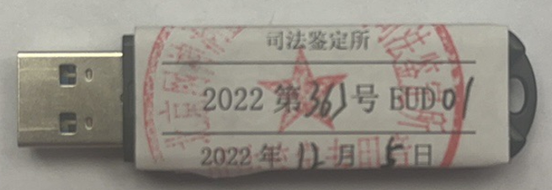

|  |  |
| --- | --- |
| 司法鉴定人： | 谢春磊 |
| 《司法鉴定人执业证》证号： | 110021187002 |
| 司法鉴定人： | 徐志强 |
| 《司法鉴定人执业证》证号： | 110021187003 |

二〇二二年十二月六日